KAMPUNG VERTIKAL DI SOSRODIPURAN, YOGYAKARTA BERBASIS PENDEKATAN KOMUNITAS
VERTICAL VILLAGE AT SOSRODIPURAN YOGYAKARTA BASED ON COMMUNITY APPROACH

PROYEK AKHIR SARJANA

Diajukan Sebagai Salah Satu Syarat
Untuk Memperoleh Gelar Sarjana Arsitektur



Disusun Oleh:
Imas Nurrahmah Priandani
11512245

Dosen Pembimbing:
Ir. Suparwoko, MURP, PhD, IAI.

JURUSAN ARSITEKTUR
FAKULTAS TEKNIK SIPIL DAN PERENCANAAN
UNIVERSITAS ISLAM INDONESIA
YOGYAKARTA
2018
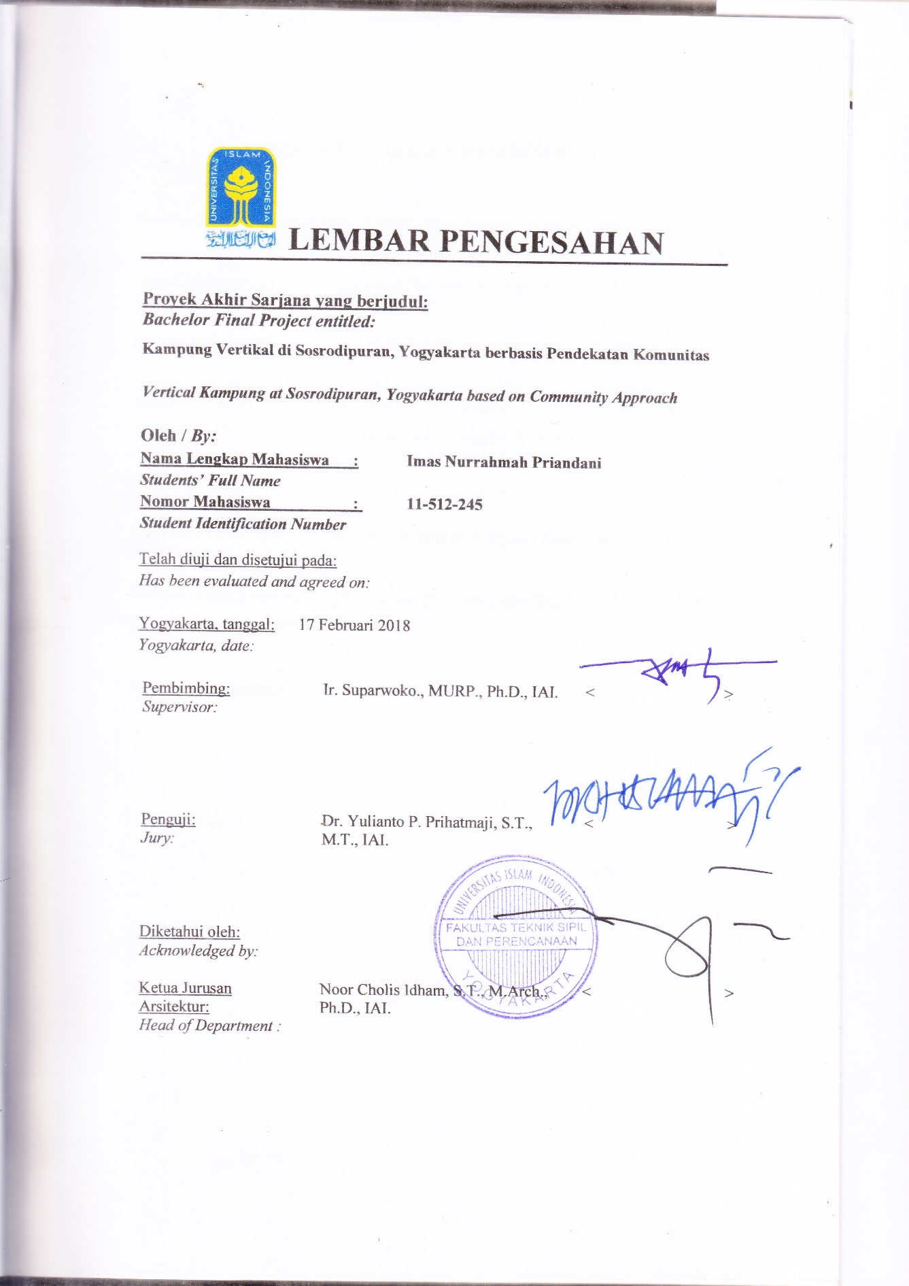

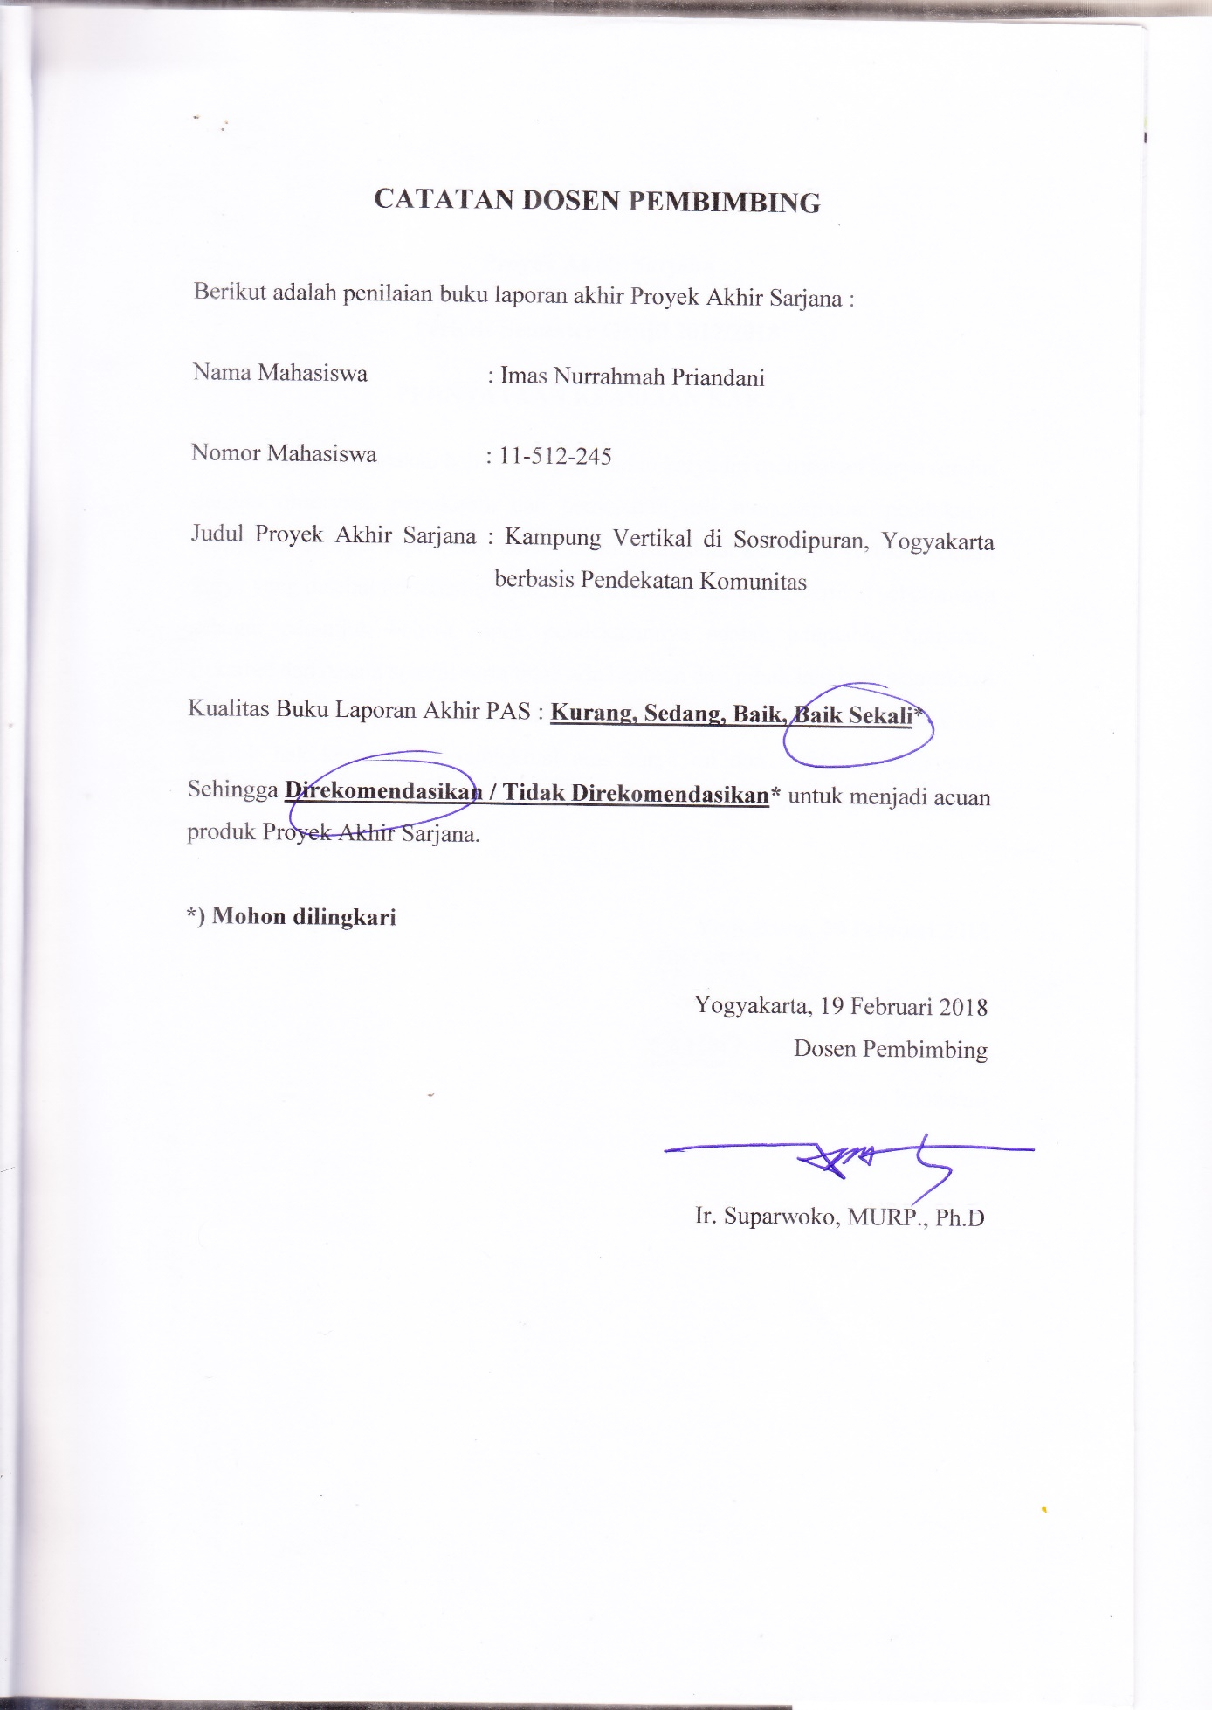
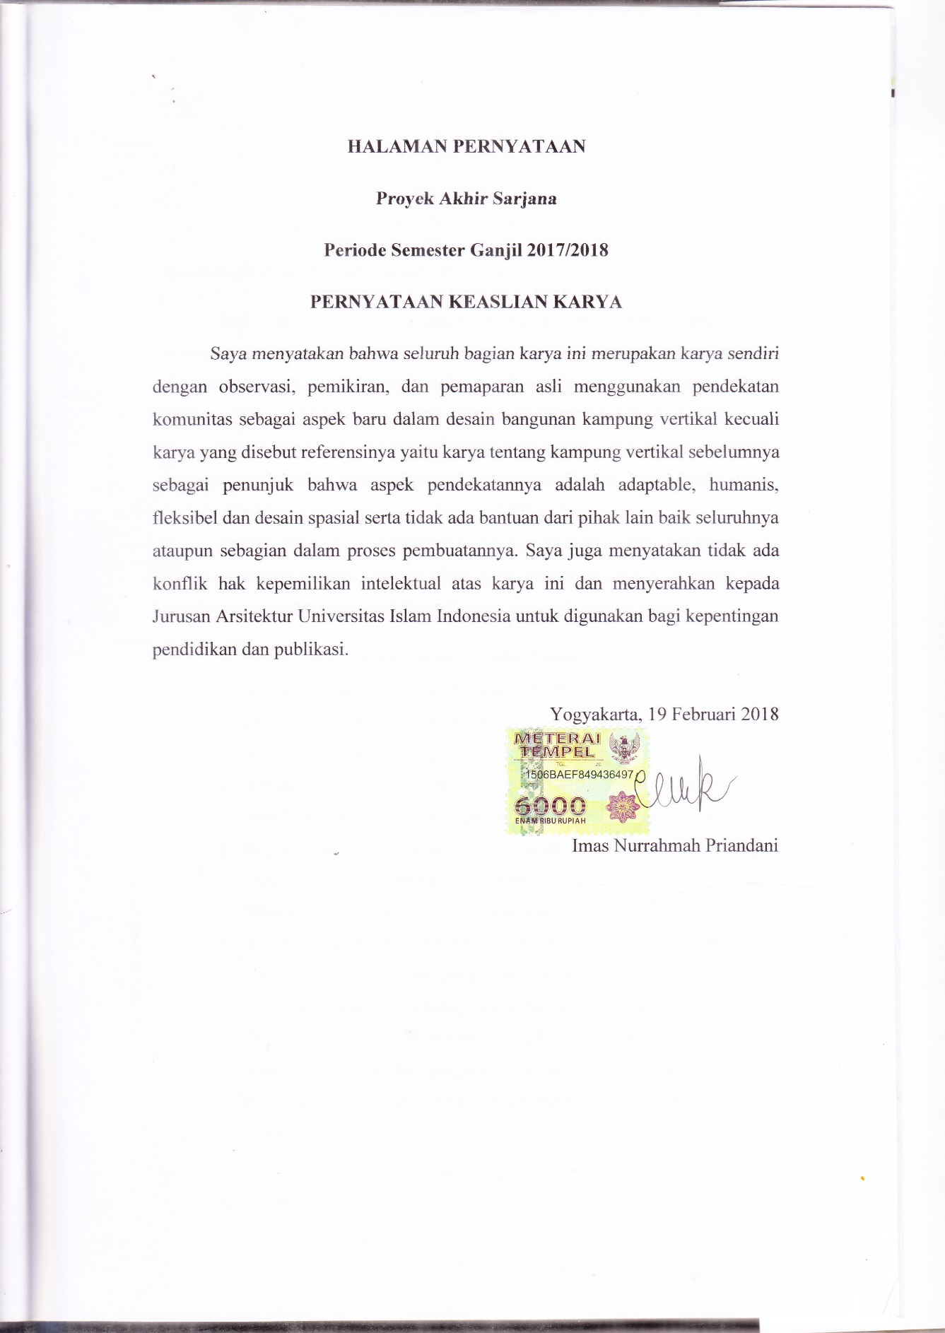

KATA PENGANTAR

Bismillahirrahmanirrahim
Assalamu’alaikum Warrahmatullahi Wabarakatuh,
Puji syukur penulis panjatkan kehadirat Allah SWT yang telah melimpahkan rahmat dan hidayah-Nya sehingga penulis dapat melalui awal proses pembuatan hingga menyelesaikan tugas akhir dengan judul “Kampung Vertikal di Sosrodipuran, Yogyakarta berbasis Pendekatan Komunitas”
Tugas akhir ini merupakan salah satu syarat yang harus ditempuh mahasiswa Arsitektur Universitas Islam Indonesia untuk memperoleh gelar Sarjana Arsitektur.
Penulis menyadari bahwa selesainya tugas akhir ini melalui banyak proses dan banyak dibantu oleh berbagai pihak. Oleh karena itu pada kesempatan ini, penulis ingin mengucapkan terima kasih yang sebesar-besarnya kepada:
- Allah SWT, Tuhan Semesta Alam dengan rahmat dan berkahnya membuat penulis diberi kelancaran dan kemudahan pada setiap proses pada tugas akhir ini. Shalawat serta salam juga ditujukan kepada Rasulullah SAW.
- Keluarga terutama kedua orang tua serta kakak yang selalu memberikan penulis semangat, doa, dukungan dan kasih sayingnya selama ini.
- Bapak Noor Cholis Idham, ST., M.Arch., Ph.D., IAI selaku Ketua Jurusan Program Studi Arsitektur, Fakultas Teknik Sipil dan Perencanaan, Universitas Islam Indonesia.
- Bapak Ir. Suparwoko., MURP., Ph.D, IAI selaku Dosen Pembimbing yang telah memberikan pengarahan, krtik, saran, bimbingan serta ilmunya kepada penulis hingga terselesaikannya tugas akhir ini.
- Bapak Dr. Yulianto P. Prihatmaji, S.T., M.T., IAI selaku Dosen Penguji yang telah memberikan pengarahan, kritik, saran serta tanggapan dan bimbingan kepada penulis yang sangat bermanfaat terhadap hasil tugas akhir ini.
- Ibu Yulia Pratiwi, S.T., M.Eng selaku dosen dan teman diskusi dengan penulis, terima kasih atas semua support, saran dan tempat curhatnya dari pertama kali menjadi murid kelas ibu hingga bisa pergi bersama untuk menampilkan karya. Matur nuwun ya bu.
- Bapak Sarjiman dan Bapak Robbi Maghzaya, selaku panitia Proyek Akhir Sarjana yang telah memberikan kelancaran disetiap proses penyusunan tugas akhir penulis.
- Seluruh pengurus Kampung Sosrodipuran, Bapak RW Subroto, Bapak RT Ranto, Bapak RT Budi, Ibu RT Juwarimah serta warga sekalian, terima kasih atas kerjasama dan izinnya dalam proses penyusunan tugas akhir penulis.
- Teman seperjuangan penulis, special for you Azi. Thank you for being good friends for such a long period. I really really glad I’ve met you as best pal ever. Rani, Nuri, terima kasih juga sudah meramaikan disaat suntuk.
- Team ngerjain diluar kampus atau nginep di studio dan the best ever, Ika, Fana, Dina, Chilmi, Mira, Ajeng, Gina, Fita. Makasih buat kalian semua until next time ya guys, semangat meraih cita-cita semuanya. Special for Ajeng, thank you for every moment, susah sama seneng saat ngerjain tugas akhir maupun lainnya banyak terima kasih buatmu walaupun gak lama kenalnya.
- Orang-orang yang tidak tampak wujudnya karena jauh namun supportnya selalu mengalir, thank you for Naba, Jeje, Okta, Mba Lolita yang selalu jadi tempat curhat dan mau direpotin penulis, Retno sebagai anak kos yang the best lah pokoknya, Melody pemberi semangat dari jauh, Kak Lia, Suya, Plowy, Lecis, Keenan, anak kembar yang bukan kembar Deo dan Aksa, Diah yang nun jauh disana, Risna adik rasa temen yang omelannya manjur dan selalu direpotin penulis, Anggun sukses terus buat sekolahnya. Semuanya, terima kasih atas doa dan dukungannya.
- Teman-teman di studio dari angkatan 2012-2015 terima kasih semuanya. Tanpa kalian sebagai teman selama kuliah tidak ada pemacu untuk penulis, terima kasih atas pengalaman dan motivasinya.
- Serta pihak-pihak lain yang tidak dapat disebutkan satu-persatu sehingga terselesaikannya tugas akhir ini.
Penulis menyadari bahwa tugas akhir ini masih jauh dari kesempurnaan, maka dari itu penulis memohon maaf atas kekurangan yang masih ada pada tugas akhir ini. Penulis mengharapkan kritik dan saran demi menyempurnakan dan memperbaiki tugas akhir ini.
Semoga dengan selesai dan tersusunnya tugas akhir ini, dapat bermanfaat bagi banyak pihak dan dapat juga dijadikan acuan bagi pengembangan untuk tugas akhir selanjutnya dimasa yang akan datang.
Wassalamu’alaikum Warrahmatullahi Wabarakatuh.

Yogyakarta, 15 Februari 2018
Penulis,

Imas Nurrahmah Priandani

KAMPUNG VERTIKAL DI SOSRODIPURAN, YOGYAKARTA BERBASIS PENDEKATAN KOMUNITAS
Imas Nurrahmah Priandani¹ dan Ir. Suparwoko., MURP., Ph.D²
¹Mahasiswa Jurusan Arsitektur, Fakultas Teknik Sipil dan Perencanaan, Universitas Islam Indonesia. Email: imaspriandanii@gmail.com
²Dosen Jurusan Arsitektur, Fakultas Teknik Sipil dan Perencanaan, Universitas Islam Indonesia.
Email: wokosuparwoko@gmail.com

Abstrak
Tujuan dari perancangan ini adalah merancang bangunan kampung vertikal di Sosrodipuran berbasis pendekatan komunitas yang menjadi fokus diperencanaan ini adalah untuk mewadahi aktivitas penghuni dimana penduduk Kota Yogyakarta khususnya Sosromenduran mengalami peningkatan pertumbuhan setiap tahun sebanyak 200-300 orang menghuni lahan seluas 60 hektar. Diiringi dengan tumbuhnya perdagangan dan jasa dikarenakan lokasi lahan merupakan kawasan pariwisata berpotensi untuk dikembangkan perekonomiannya, yang berbeda dengan Rencana Detail Tata Ruang Kota Yogyakarta yaitu lahan lebih banyak memiliki fungsi hunian berkepadatan sedang daripada perdagangannya yang tersebar pada tepi jalan utama pada kawasan dan dapat diambil kesimpulan bahwa penataan ruang Kota Yogyakarta memiliki peluang untuk mengembangkan kampung vertikal dengan pertimbangan bahwa lahan setelah tahun 1946 mulai berkembang fungsi hunian tetapi perkembangan hunian hanya secara horizontal dan fungsi huniannya sesuai dengan luas lahan yang ada di Sosromenduran. Padahal dari tahun 2010, usaha terus menggantikan hunian yang ada di kawasan Sosromenduran sampai tahun 2015 tercatat bangunan usaha bertambah seluas 5.000 m2. Pembangunan ini tidak mempertimbangkan kampung sekitar yang semakin terdesak, kebutuhan akan rumah yang layak huni dengan fasilitas umum memadai bagi penghuninya dan keinginan untuk menaikkan taraf ekonomi masyarakat. Adanya kawasan perdagangan hanya sebagai bentuk respon dari peningkatan aktivitas wisatawan yang mengunjungi Yogyakarta dikarenakan lokasi lahan dekat dengan Stasiun Tugu sebagai transportasi utama antar Wilayah di Kota Yogyakarta. Sehingga pembangunan kampung vertikal di Sosromenduran dirasa cocok selain juga dengan pertimbangan dari masyarakat bahwa usaha disana yang terus tumbuh tetapi warga disana tidak bisa berkembang dengan terbatasnya lahan secara horizontal.. Pendekatan dengan komunitas dipilih untuk bangunan karena membutuhkan data pengguna dan pendapat pengguna yang nantinya akan menempati kampung vertikal agar secara fasilitas dan kebutuhan umumnya terpenuhi. Metode perancangan lebih mengutamakan kepada data dari pengguna yaitu masyarakat dengan cara interview dan diskusi sebagai uji desain untuk memberikan respon, bentuk dan penataan ruang dalam perancangan bangunan ini. Dengan penetapan batasan rancangan hanya untuk masyarakat sekitar dan tentunya memberitahukan tanggung jawab dan peran masyarakat nantinya jika menempati kampung vertikal. Perancangan kampung vertikal ini berfungsi untuk mendapatkan desain bangunan yang sesuai dengan kebutuhan pengguna di kampung Sosrodipuran, Sosromenduran berbasis aspirasi komunitas yaitu masyarakatnya.

Kata Kunci: Pendekatan Komunitas, Kampung Vertikal, Sosrodipuran.

VERTICAL KAMPUNG AT SOSRODIPURAN BASED ON COMMUNITY APPROACH
Imas Nurrahmah Priandani¹ dan Ir. Suparwoko., MURP., Ph.D²
¹Architecture Student, Faculty of Civil Engineering and Planning, Universitas Islam Indonesia.
Email: imaspriandanii@gmail.com
²Lecturer, Faculty of Civil Engineering and Planning, Universitas Islam Indonesia.
Email: wokosuparwoko@gmail.com

ABSTRACT
The purpose of this design planning aims to construct vertical kampung at Sosrodipuran based on Community Approach that became the focus of planning on embody the activity of residents where the residents of Yogyakarta City especially Sosromenduran District’s residents are experiencing growth as many as 200-300 people on a 60-hectare land. Accompanied with the growth of commercial and services due to the location of the land is an area of tourism potential to be developed its economy, and it differs with the Spatial Detail Plan of the City of Yogyakarta, namely land function with residential has more occupancy than its commercial which scattered on the edge of the main road in the nearby area. It can be concluded that the Spatial Detail Plan of the City of Yogyakarta has opportunities to be develop as Vertical with the consideration that the land function after years of 1946 began to become a residential development but only functional horizontally and on available area of land. Whereas from the year 2010, commercial continue to replace the existing residential area in Sosromenduran until year of 2015 recorded the commercial building increased slowly up to 5,000 sqm. This development of commercial does not consider the condition of kampung or existing slum area of residential, the need of livable home with adequate public facilities for its residents and the desire to raise the economic level of society. The existence of commercial area as a form of response from the increased of tourists’ activity who visit Yogyakarta because of the land’s location close to the train station (Stasiun Tugu) as a main transport between Regions in Yogyakarta City. As the result of those problem, the development of Vertical Kampung in Sosromenduran is considered suitable as well as residents’ aspiration that the commercial or business for the residents will remain grow but the rest of residents remain the same with limited land while they needed place for their future family in the next generation. Design methods which used by the writer is community based approach, this methods selected for the building so that the user data and opinions that will occupy in Vertical Kampung will match the basic theory and current situation. Community Approach is more priority to the data from recent residents, kampung’s staff by interviews and discussions as a design approving to provide response, form and spatial arrangement in this design. By setting the design limits only to the surrounding community and of course inform the responsibilities and roles of the community later on if they occupying the Vertical Kampung. The design of this Vertical Kampung serves to get the design of building that meet the needs of users in the Sosrodipuran Village, Sosromenduran District based on community aspirations of the community.

Kata Kunci: Community Approach, Sosrodipuran, Vertical Kampung.

Daftar Isi
Halaman Judul i
Halaman Pengesahan ii
Catatan Dosen Pembimbing iii
Pernyataan Keaslian Karya iv
Kata Pengantar v
Abstrak viii
Daftar Isi xii
Daftar Tabel xv
Daftar Gambar xvi
Bab 1 PENDAHULUAN 1
1.1 Latar Belakang Persoalan Perancangan 1
1.1.1 Fungsi 1
1.1.2 Lokasi dan Konteks 3
1.1.3 Permasalahan 5
1.2 Pernyataan Persoalan Perancangan Dan Batasannya 6
1.2.1 Permasalahan Umum 6
1.2.2 Permasalahan Khusus 6
1.3 Tujuan dan Sasaran Perancangan 6
1.4 Metoda Pemecahan Persoalan Perancangan 7
1.5 Prediksi Pemecahan Persoalan Perancangan (Design-Hypothesis) 8
1.6 Peta Pemecahan Persoalan (Kerangka Berfikir) 9
1.7 Keaslian Penulisan 11
Bab 2 PENELUSURAN PERSOALAN PERANCANGAN DAN PEMECAHANNYA 12
2.1 Kajian Tema Perancangan 12
2.1.1 Narasi Problematika Tematis 12
2.1.2 Paparan Teori yang Dirujuk 12
2.1.3 Analisis Teori Rujukan 18
2.1.4 Kajian Preseden 19
2.2 Narasi Konteks Lokasi, Site, dan Arsitektur 29
2.3 Peta Kondisi Fisik 30
2.4 Data Lokasi dan Peraturan Bangunan Terkait 31
2.5 Aktivitas Sosrodipuran 35
2.5.1 Kampung Vertikal Sosrodipuran 35
2.5.2 Perdagangan dan Pariwisata 39
2.6 Data Klien dan Pengguna 40
2.6.1 Kampung Vertikal 40
2.6.2 Aspirasi Masyarakat 42
2.7 Analisis Perancangan 45
BAB 3 ANALISIS DAN KONSEP PERANCANGAN 47
3.1 Pemecahan Programming Kampung Vertikal 47
3.1.1 Pengguna dan Aktivitas 47
3.1.2 Kebutuhan Ruang dan Organisasi Ruang 50
3.1.3 Besaran Ruang 52
3.1.4 Analisis Site 59
3.1.5 Respon Site 61
3.1.6 Plotting Aktivitas dan Ruang 62
3.1.7 Plotting Denah 63
3.2 Pemecahan Arsitektural – Kampung Vertikal Berbasis Pendekatan Komunitas 64
BAB 4 HASIL RANCANGAN 66
4.1 Property size, KDB, KLB 66
4.2 Rancangan Kawasan Tapak 71
4.3 Rancangan Bangunan 73
4.4 Rancangan Selubung Bangunan 76
4.5 Rancangan Interior Bangunan 79
4.6 Rancangan Sistem Struktur 80
4.7 Rancangan Sistem Utilitas 82
4.8 Rancangan Sistem Akses Disabilitas dan Keselamatan Bangunan 82
4.9 Rancangan Detail Arsitektural Khusus 83
BAB 5 UJI DESAIN 85
5.1 Kesimpulan Uji Desain dengan Metode Review Evaluatif Klien dan Pengguna 85
5.1.1 Review Evaluatif Klien dan Pengguna 86
5.1.2 Kritik dan Saran dari Klien dan Pengguna 88
5.2 Pembuktian Hasil Rancangan 90
5.3 Visualisasi Hasil Rancangan 92
BAB 6 PENUTUP 96
6.1 Kesimpulan 96
6.2 Kritik dan Saran 96
DAFTAR PUSTAKA 97
Lampiran 1: Kuesioner Uji Desain Penilaian Masyarakat
Lampiran 2: Skema Pembiayaan
Lampiran 3: Poster Architectural Presentation Board
Lampiran 4: Gambar Kerja
Lampiran 5: Foto Maket

Daftar Tabel
Tabel 1.1. Tabel Jumlah Penduduk dan Kepadatan tahun 2013-2016 1
Tabel 1.2. Pertumbuhan Tata Guna Lahan di Kecamatan Gedongtengen. 2
Tabel 1.3. Perkembangan Jumlah Wisata dari Mancanegara dan Nusantara. 3
Tabel 1.4. Tabel Originalitas dan Kebaruan 11
Tabel 2.1. Capaian Community-based Approach 17
Tabel 2.2. Analisis Teori Rujukan. 19
Tabel 2.3. Table Tipologi Kamar Rusun di Yogyakarta. 20
Tabel 2.4. Table Unit Kamar Rusun. 21
Tabel 2.5. Table Data Eksisting Kampung Sosrodipuran 41
Tabel 2.6. Table Aktivitas dan Kebutuhan Ruang warga Kampung Sosrodipuran. 42
Tabel 2.7. Table Analisa Aspirasi Masyarakat. 43
Tabel 2.8. Table Hasil Analisa Perancangan 45
Tabel 2.9. Table Hasil Analisa Perancangan 46
Tabel 3.1. Table Kebutuhan Ruang 51
Tabel 3.2. Table Besaran Ruang 53
Tabel 4.1. Tabel Property Size 70
Tabel 5.1. Kuesioner Bagian 1 Data Pribadi. 87
Tabel 5.2. Kuesioner Bagian 2 Penilaian Responden. 88
Tabel 5.3. Table Hasil Pembuktian Rancangan. 90

Daftar Gambar
Gambar 1.1. Fungsi Lahan Sosromenduran sebelum menjadi permukiman. 3
Gambar 1.2. Kerangka Berpikir. 10
Gambar 2.1. Kampung Vertikal yang Bhineka. 13
Gambar 2.2. Layout Hunian Tipe Kecil, Sedang, Besar pada Kampung Vertikal. 14
Gambar 2.3. Layout Hunian Tipe Kecil, Sedang, Besar pada Kampung Vertikal. 16
Gambar 2.4. Tampak Koridor terhadap kondisi Urban. 22
Gambar 2.5. Tampak koridor terhadap fasilitas publik. 22
Gambar 2.6. Tampak fungsi koridor dengan lingkungannya. 23
Gambar 2.7. Tampak fungsi koridor dengan vegetasi dalam koridor dan lingkungan. 23
Gambar 2.8. Tampak koridor dengan bangunan sekitar. 24
Gambar 2.9. Tampak irama koridor dengan fasad lingkungan sekitar. 24
Gambar 2.10. Tampak Kampung Admiralty dengan fasilitasnya. 25
Gambar 2.11. Tampak bangunan terhadap jalan. 25
Gambar 2.12. Siteplan Kampung Admiralty. 26
Gambar 2.13. Penataan fungsi secara vertikal dari Potongan Bangunan Kampung Admiralty. 27
Gambar 2.14. Penataan fungsi secara vertikal dari Potongan Bangunan Kampung Admiralty. 28
Gambar 2.15. Penataan fungsi secara vertikal dari Potongan Bangunan Kampung Admiralty. 29
Gambar 2.16. Lokasi Site Terpilih 30
Gambar 2.17. Kondisi Fisik Kampung Sosrodipuran 31
Gambar 2.18 RTRW Sosromenduran 32
Gambar 2.19 Dimensi Lokasi Site 32
Gambar 2.20 Ketentuan Intensitas Pemanfaatan Ruang dan Tata Bangunan 33
Gambar 2.21. Regulasi Bangunan di sekitar Malioboro. 34
Gambar 2.22. Peta Site Terpilih RW 04 Kampung Sosrodipuran 35
Gambar 2.23. Aktivitas Perdagangan di Kampung Sosrodipuran 36
Gambar 2.24. Teras dan Jalan Kampung sebagai Ruang Sosial. 37
Gambar 2.25. Gardu RT sebagai Parkir dan Ruang Sosial. 37
Gambar 2.26. Gardu RT sebagai Parkir dan Ruang Sosial. 38
Gambar 2.27. Ruang Sosial Kampung Sosrodipuran untuk beraktivitas. 38
Gambar 2.28. Aktivitas Perdagangan di Lingkungan Kampung Sosrodipuran 39
Gambar 2.29. Suasana wisatawan di Jalan Sosrowijayan. 40
Gambar 2.30. Data Lahan dan Jumlah Bangunan di Kampung Sosrodipuran 40
Gambar 2.31. Suasana Jalur Hijau pada pintu masuk Kampung Sosrodipuran. 44
Gambar 3.1. Skema Pengguna. 47
Gambar 3.2. Skema Aktivitas Penghuni. 48
Gambar 3.3. Skema Aktivitas di Komersial, Komunitas Seni dan Pengunjung. 49
Gambar 3.4. Sketsa Skema Ruang. 51
Gambar 3.5. Organisasi Ruang. 52
Gambar 3.6. Analisa Site – Kriteria Desain. 59
Gambar 3.7. Analisa Site – Sirkulasi. 60
Gambar 3.8. Analisa Site – Angin dan Matahari. 61
Gambar 3.9. Analisa Site – Respon Bentuk dari Jalan. 61
Gambar 3.10. Analisa Site – Respon Bentuk. 62
Gambar 3.11. Zonasi Siteplan. 62
Gambar 3.12. Zonasi Siteplan. 63
Gambar 3.13. Denah Lantai 3 Bangunan. 64
Gambar 3.14. Pemecahan Bentuk. 64
Gambar 3.15. Pemecahan Bentuk. 65
Gambar 4.1. Situasi Bangunan. 71
Gambar 4.2. Siteplan Bangunan. 72
Gambar 4.3. Aksonometri Bangunan. 73
Gambar 4.4. Skematik Bangunan Tampak Barat dan Timur. 73
Gambar 4.5. Transformasi Desain Bangunan. 74
Gambar 4.6. Denah Lantai 1 & 2. 75
Gambar 4.7. Denah Lantai 3&4. 75
Gambar 4.8. Tampak Bangunan dengan Selubung. 76
Gambar 4.9. Selubung pada core bangunan. 77
Gambar 4.10. Selubung pada core bangunan. 77
Gambar 4.11. Selubung pada ruang komunal. 78
Gambar 4.12. Aksonometri Selubung. 78
Gambar 4.13. Skema Penghawaan pada Ruang Komunal. 79
Gambar 4.14. Interior Hunian dengan sekat. 80
Gambar 4.15. Interior Hunian menggunakan furnitur. 80
Gambar 4.16. Tampak Bangunan dengan Selubung. 81
Gambar 4.17. Potongan Bangunan. 81
Gambar 4.18. Skema Utilitas Bangunan (Instalasi Air Bersih). 82
Gambar 4.19. Akses Disabilitas pada Siteplan. 83
Gambar 4.20. Skema Keselamatan dan Akses Disabilitas. 83
Gambar 4.21. Green Façade pada bangunan. 84
Gambar 4.22. Model green façade bangunan. 84
Gambar 5.1. Bangunan Kampung Vertikal. 85
Gambar 5.2. Suasana Pengambilan Sampel Kuesioner. 86
Gambar 5.3. Visualisasi Sisi Timur Bangunan. 92
Gambar 5.4. Visualisasi Sisi Barat Bangunan. 93
Gambar 5.5. Tampak Eksterior Komersial. 93
Gambar 5.6. Suasana Ruang Komunal sebagai Void Bangunan. 93
Gambar 5.7. Kiri; Ruang Terbuka Hijau, Ramp menuju ke dalam bangunan. 94
Gambar 5.8. Taman Komunitas sebagai Ruang Terbuka Hijau. 94
Gambar 5.9. Interior Ruang Komunal dalam Bangunan. 94
Gambar 5.10. Ruang Komunal Outdoor. 95

PENDAHULUAN

Latar Belakang Persoalan Perancangan

Fungsi

Pertumbuhan Penduduk di Sosromenduran, Kota Yogyakarta.
Kepadatan Penduduk merupakan salah satu bentuk perkembangan satu Kota. Di Kota Yogyakarta, penduduk semakin bertambah setiap tahunnya baik itu dari migrasi atau penduduk asli. Sosromenduran, merupakan salah satu Kelurahan yang berada di Kecamatan Gedongtengen Kotamadya Yogyakarta dengan tingkat kepadatan penduduk sedang. Dimana penduduk bertambah sekitar 100 orang dengan luas lahan yang sangat terbatas 50 hektar, sehingga perlu didukung dengan bangunan hunian vertikal yang mampu menampung pertambahan penduduk yang meningkat setiap tahunnya ini di Kota Yogyakarta.
No. | Tahun | Luas (Km2) | Jumlah Penduduk | Kepadatan Penduduk
1. | 2015 | 0,50 | 7.791 | 15.582
2. | 2014 | 0,50 | 7.946 | 15.892
3. | 2013 | 0,50 | 7.860 | 15.720
Tabel 1.1. Tabel Jumlah Penduduk dan Kepadatan tahun 2013-2016
Sumber: Badan Pusat Statistik Kota Yogyakarta, 2017.

Pertumbuhan Perdagangan di Kecamatan Gedongtengen, Yogyakarta.
Seiring bertumbuhnya penduduk di Kota Yogyakarta membuat kebutuhan akan pekerjaan juga meningkat, beberapa dari warganya juga memutuskan untuk membuat usaha berupa perdagangan maupun jasa sebagai lahan meningkatkan ekonomi demi memenuhi kebutuhan sehari-hari. Setiap tahunnya, lahan usaha bertambah perlahan-lahan khususnya di Sosromenduran yang merupakan bagian dari Kecamatan Gedongtengen. Dimana lahan usaha bertambah 1.000 m² menggantikan fungsi lahan perumahan atau permukiman dengan luasan yang sama juga (Gambar 1.1). Itu artinya, fungsi lahan disana mulai menyesuaikan Rencana Tata Ruang dan Wilayah yaitu sebagai fungsi Perdagangan dan Jasa karena lokasinya yang masih dalam jangkauan wisata pada Malioboro.

Tabel 1.2. Pertumbuhan Tata Guna Lahan di Kecamatan Gedongtengen.
Sumber: Badan Pusat Statistik Kota Yogyakarta, 2001-2017.

Peningkatan Aktivitas Wisatawan di Sosromenduran, Yogyakarta.
Tidak hanya bertambahnya penduduk yang membuat aktivitas perdagangan ini tumbuh di lokasi, tetapi semakin banyak wisatawan yang datang tiap tahunnya menjadikan wilayah ini menyediakan fasilitas bagi wisatawan karena sumber ekonomi Sosromenduran sebagian besar dari pariwisata. Dari tahun 2011 sebanyak satu juta pengunjung terus datang (Gambar 1.2) menambah angka awal tiga juta sampai pada tahun 2014 menjadi lima juta pengunjung. Hal ini juga terjadi pada pertumbuhan tata guna lahan (Gambar 1.1) yang meningkat dibagian usaha dari tahun 2011 sampai tahun 2016. Maka dari itu perlunya penggantian bangunan hunian bagi warga setempat yang membuka usaha namun tetap masih bisa menyediakan fasilitas bagi wisatawan mancanegara atau nusantara.

Tabel 1.3. Perkembangan Jumlah Wisata dari Mancanegara dan Nusantara.
Sumber: Badan Pusat Statistik Kota Yogyakarta, 2014-2017.

Lokasi dan Konteks

Perkembangan Fungsi Lahan di Sosromenduran, Yogyakarta
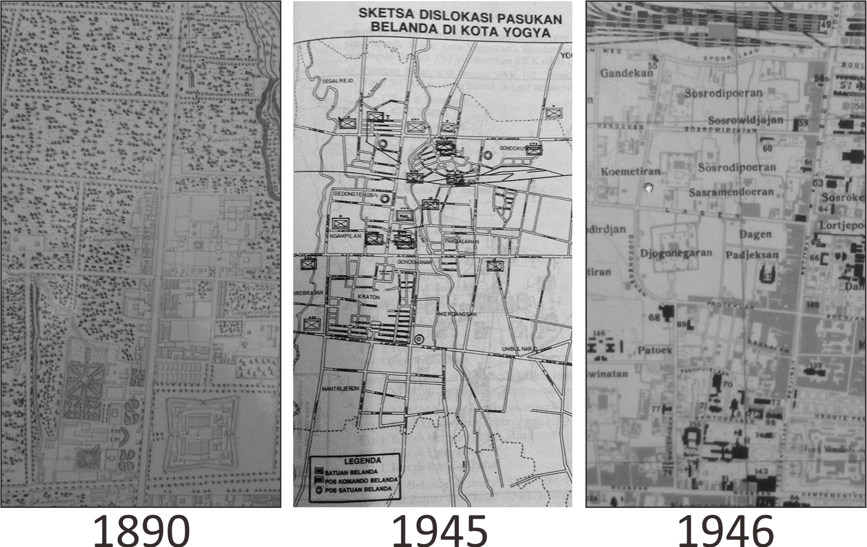
Gambar 1.1. Fungsi Lahan Sosromenduran sebelum menjadi permukiman.
Sumber: Universitas Gadjah Mada, 2014.
Sosromenduran sebelum menjadi sebuah permukiman, tidak direncanakan sampai tahun 1990. Dimana permukiman itu berkembang sendiri setelah tahun 1926 (Gusma, 2016) yaitu berkembangnya ruang jalan Malioboro sebagai kegiatan perdagangan yang tumbuh pesat. Dan pada tahun 1970-an (Pratama, 2015) yang merupakan tahun berkembangnya industri pariwisata khususnya menjelang naiknya pemerintahan orde baru. Selanjutnya di dekade 1990-an Yogyakarta terutama Sosromenduran berada pada puncaknya dimana pariwisata mencapai babak awal sebagai kota pariwisata kosmopolitan. Setelah krisis 1997-1998, banyak wisatawan menunda bahkan membatalkan kunjungannya ke Yogyakarta, hal ini berdampak besar pada negara karena membuat ekonomi tidak stabil.
Pariwisata bagi wilayah Sosromenduran membawa perubahan terkait peluas pengusahaan penginapan. Selain itu Pratama (2015) menyatakan pariwisata membawa aspek mulai dari modal sampai pusat berbelanjaan, termasuk losmen dan hotel sebagai faktor utama mengubah kehidupan ekonomi masyarakatnya yang tadinya hanya hunian-hunian. Usaha penginapan sendiri pada Sosromenduran mulai bermunculan pada pertengahan tahun 1960 hingga periode awal tahun 1970. Pada perkembangannya yaitu tahun 1980’an di Sosromenduran mulai menuju puncak pertumbuhan penginapan, inilah yang membuat Kampung Sosromenduran pada 1990’an mengalami perubahan secara signifikan dari kebergantungan penduduknya terhadap sektor ekonomi pariwisata. Karena akomodasi di Sosromenduran tidak lepas dari eksistensi Malioboro sebagai pusat ekonomi mikro di Yogyakarta.
Salah satu penginapan yang menjadi pioneer usaha berada pada Sosrowijayan Wetan, hotel ini dimiliki oleh Hj. Mudjono dari merubah fungsi rumah tinggal menjadi rumah sewa. Baru kemudian berkembang usaha penginapan dan losmen dimana terkendalanya modal menjadi faktor utamanya. Lahan yang terbatas juga turut mendasari usaha hotel kecil ini lebih menjamur daripada hotel berbintang. Setelah adanya pengusaha yang menginvestasikan uangnya dalam usaha penginapan yaitu Hotel All Season yang dimiliki Ibis, fungsi rumah di wilayah Sosromenduran memunculkan kelas-kelas ekonomi baru. Fasilitas pendukung seperti tour guide, persewaan motor, agen wisata, money changer, menunjukkan eksistensinya seiring berkembangnya usaha penginapan tanpa melupakan wisatawan sebagai faktor pariwisata yang mendominasi. Walaupun pada 1990’an sempat menjadi titik puncak dan juga jatuhnya ekonomi pariwisata dapat disimpulkan profesi penduduknya banyak berubah akibat perkembangan pariwisata di Yogyakarta yaitu Malioboro.

Permasalahan

Kampung Vertikal dan Pendekatan Komunitas di Sosrodipuran
Di Kampung Sosrodipuran terdapat tempat untuk ruang publik seperti warung, restoran, memiliki aksesibilitas antar rumah, sehingga lokasi tersebut merupakan kawasan untuk bertempat tinggal dengan fasilitas yang menguntungkan secara ekonomi namun kurang didukung oleh ruang fasilitas warga, sistem utilitas terpadu dan ruang komunal. Kekurangan yang ada pada kondisi eksisting kampung Sosrodipuran diakibatkan tidak didukungnya studi yang memandang tentang bangunan kampung vertikal dengan mempertimbangkan sisi ekonomi dan sosial yang dapat memenuhi kebutuhan dari pertumbuhan penduduk di Kota Yogyakarta.
Pada kenyataannya, masih banyak lahan perumahan pada fungsi lahan perdagangan dan jasa. Tetapi lahan perdagangan atau usaha terus berkembang seiring meningkatnya menggantikan perumahan seluas 1.000 m² setiap tahunnya. Sedangkan lahan perumahan ini tidak diketahui apa menjadi satu atau pindah dari lahan eksistingnya. Sementara sebagian besar warga kampung yang ada memiliki tingkat ekonomi rendah dengan hunian rata-rata 40 m² untuk satu tempat tinggal sementara dalam setiap satu KK memiliki rata-rata 5-6 orang. Sehingga dibutuhkan perencanaan yang mampu menjadikan lahan bagian dari perdagangan tetapi tidak menghilangkan fungsi hunian yang sudah ada juga mampu menampung perilaku masyarakat penghuninya dan meningkatkan kemampuan ekonomi para penghuninya dengan memfasilitasi wisatawan dari penginapan atau fungsi perdagangan dan jasa.
Tantangan yang dihadapi pada perencanaan ini adalah keterbatasan lahan dan perlunya pendekatan komunitas dimana informasi hasil studi yang didapatkan akan disampaikan untuk mendapatkan pandangan dan ide warga setempat. Dimana perencanaan kampung vertikal mampu mengatasi pertumbuhan penduduk dengan menggunakan ide dan pandangan masyarakatnya namun tetap mempertimbangkan studi literatur yang digunakan sebagai dasar perancangan kampung vertikal yaitu fungsi perdagangan, hunian, fasilitas dan ruang komunal yang terintegrasi.

Pernyataan Persoalan Perancangan Dan Batasannya

Permasalahan Umum
Bagaimana mendesain kampung vertikal di Kampung Sosrodipuran yang dapat menjawab permasalahan kepadatan penduduk dan keterbatasan hunian dan fasilitas berbasis pendekatan komunitas?

Permasalahan Khusus
- Bagaimana merancang plotting fungsi ruang pada bangunan secara vertikal dan horizontal yang merespon permasalahan dengan pandangan komunitas untuk menjadi model hunian-komersial, hunian, office?
- Bagaimana merancang pola ruang unit serta fasilitas pendukung berdasarkan aktivitas penghuni dari komunitas?

Tujuan dan Sasaran Perancangan
Tujuan perancangan adalah mendesain bangunan kampung vertikal di Sosrodipuran berbasis Pendekatan Komunitas.
Sasaran Perancangan:
- Tipologi vertikal dan horizontal dari gubahan massa untuk mengatasi permasalahan berbasis aspirasi komunitas.
- Analisis program ruang kampung vertikal dan fasilitas pendukung terkait aktivitas penghuni.

Metoda Pemecahan Persoalan Perancangan
Metode yang digunakan untuk pemecahan terhadap isu-isu yang menjadi dasar perancangan berupa analisis, kemudian merumuskan dalam konsep desain dengan beberapa metode yaitu:
- Pengumpulan data:
  - Data primer, pengumpulan data menggunakan metode survey langsung ke lokasi terpilih dengan cara wawancara dan dokumentasi serta pengamatan situasi dan kondisi lingkungan site, kampung yang akan diwadahi. Tujuannya agar mendapatkan data yang terinci dari sumber terpercaya. Dalam pengambilan dokumentasi, hasil foto-foto akan digunakan untuk menunjukkan area Kampung Sosrodipuran dan sekitarnya. Hasil dari wawancara dilakukan untuk mendapatkan data kegiatan sehari-hari, aktivitas yang ada pada kampung untuk mendapatkan output berupa kebutuhan ruang.
  - Data sekunder, berupa pengumpulan data menggunakan studi literature terkait dengan tipologi kampung vertikal, community approach.
- Metode Penentuan Sampel dan Lokasi:
- Survey berupa observasi atau pengamatan, dilakukan dengan pengamatan langsung secara visual yaitu fisik dan karakteristik terhadap keadaan site di Sosrodipuran, Sosromenduran, Gedongtengan, Yogyakarta untuk melengkapi data dalam perancangan untuk mendapatkan produk berupa pengaturan eksisiting tapak, hubungan ruang dan kebutuhan ruang.
- Studi Literatur, dilakukan dengan membaca referensi dari buku, peraturan pemerintah dan internet serta menggabungkan dengan isu dan permasalahan yang terjadi dengan dasar ilmu serta teori arsitektur yang relevan.
- Metode Analisis:
Metode yang digunakan yaitu deskriptif menggunakan grafis dan tabel analisis untuk menganalisis fungsi tipologi bangunan kampung vertikal dan terkait tema perancangan untuk mendapatkan kebutuhan ruang yang nantinya menghasilkan organisasi ruang agar dapat dilakukan perancangan.

Prediksi Pemecahan Persoalan Perancangan (Design-Hypothesis)
- Hipotesis Kampung Vertikal secara horizontal
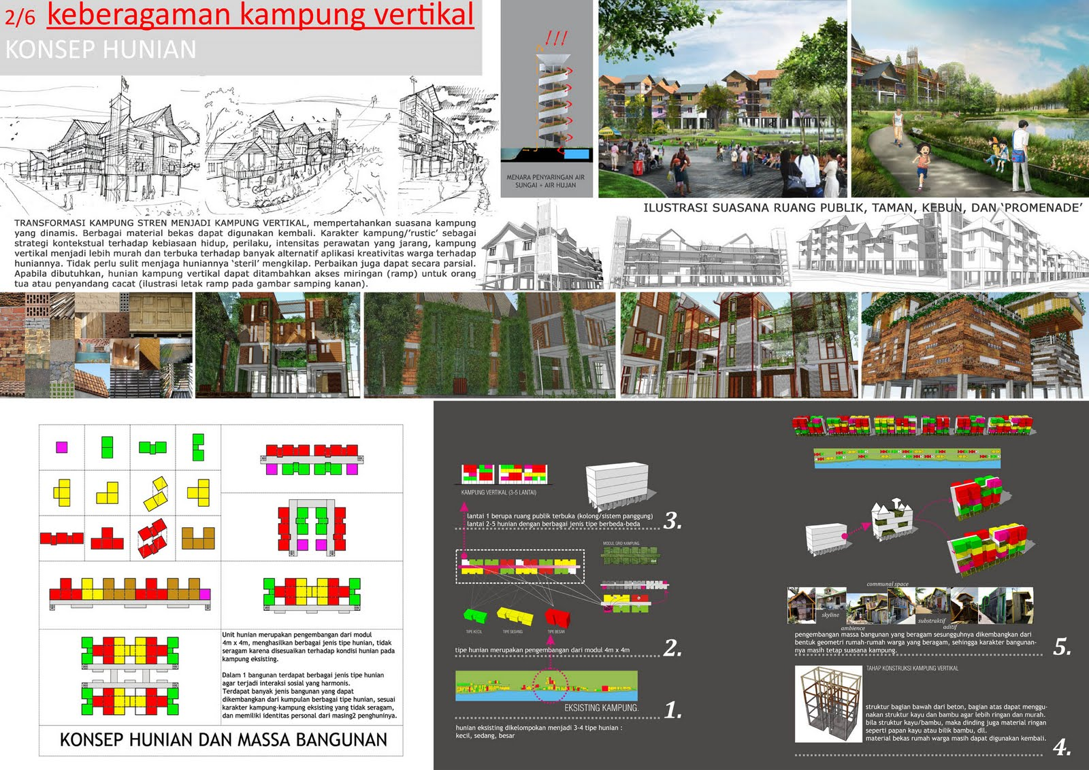
Dalam satu lantai akan ditentukan modul-modul yaitu hunian, ruang sosial, fasilitas umum, dan sirkulasi dengan modul grid agar unit dapat sesuai dengan kebutuhan keluarga baru maupun keluarga dengan anak.
- Hipotesis Kampung Vertikal secara vertical
Setelah penentuan modul dalam satu lantai, selanjutnya fungsi ruang berdasarkan perlantai dimana untuk 8 lantai dibutuhkan 2 lantai untuk ruang publik terbuka berupa retail atau toko dengan menggunakan modul-modul sehingga luasan dapat ditentukan sendiri oleh pengusaha yang akan membuka usahanya. Kemudian lantai 3-8 menjadi hunian dengan dua tipe unit berbeda bagi dua jenis keluarga sesuai penggolongan pada Undang-Undang (Lihat Bab 2.1.4).
- Hipotesis Desain Kampung Vertikal berdasarkan pendekatan komunitas.
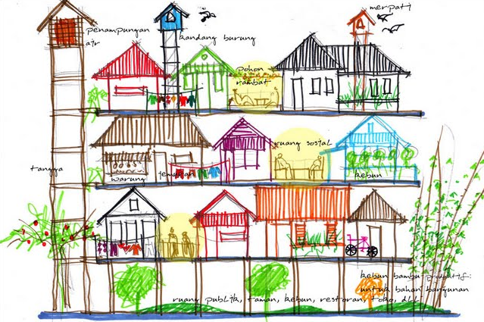
Kampung vertikal memiliki ruang sosial berupa ruang komunal yang ada di outdoor dan indoor dimana 1 ruang ruang komunal memfasilitasi 7-8 unit atau lebih. Termasuk penyediaan ruang publik terbuka sebagai taman komunitas dan ruang sosial untuk menarik pengunjung.

Peta Pemecahan Persoalan (Kerangka Berfikir)

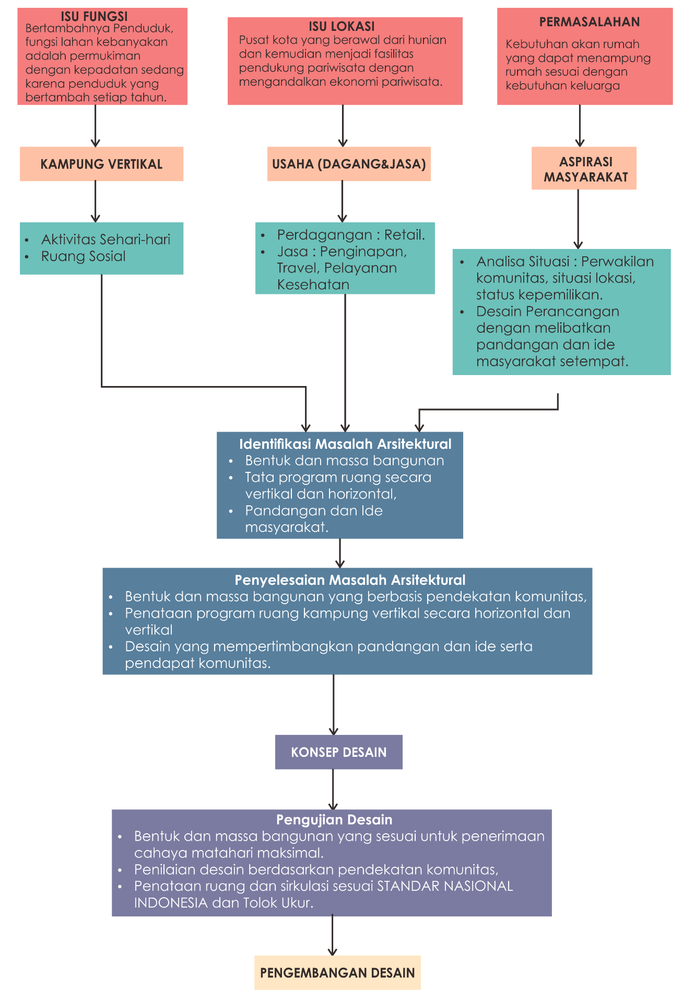
Gambar 1.2. Kerangka Berpikir.
Sumber: Penulis, 2017.

Keaslian Penulisan
 | Study Case | Focused Activity | Type | Variable and Aspects | Source
1. | Kampung Vertikal Bantara Sungai Code, Yogyakarta dengan Pendekatan Arsitektur Organik oleh Cherya Mayndra Nurfeta, 2013. Universitas Gadjah Mada. | Menciptakan kampung yang humanis, produktif dan protektif serta berdampak positif bagi lingkungan | Skripsi | Kekumuhan karena kurangnya strategi penataan dan dampak kekumuhan dari lingkungan, ekonomi, dan perilaku sosial masyarakat. | Nurfeta, 2013.
2. | Adaptable Vertical Kampong, Gajahwong Riverbank, Yogyakarta oleh Fadlan Maulana, 2016. Universitas Islam Indonesia. | Bangunan kampung vertikal yang adaptable | Skripsi | Hunian vertikal sebagai solusi dari pertumbuhan penduduk di kampung ledhok timoho yang kumuh | Maulana, 2016.
3. | Kampung Vertikal di Manggarai, Jakarta Selatan bebasis Konsep Arsitektur Fleksibel oleh Dini Agumsari, 2016. Universitas Islam Indonesia. | Kampung Vertikal berlokasi di Manggarai dengan fokus Arsitektur Fleksibel | Skripsi | Rancangan ini merupakan rancangan kampung vertikal di lahan yang sangat terbatas yaitu bantaran sungai. Rancangan fokus pada penggunaan ruang agar digunakan secara efisien. Hal ini dilakukan dengan menggunakan konsep Arsitektur Fleksibel. | Agumsari, 2016.
4. | West Village – Basis Yard by Jiakun Architects | Kampung Vertikal dengan desain spasial mengarah pada desain tradisional | Proyek | Aspeknya menyediakan courtyard bagi bangunan yang mengelilinginya dan menyediakan ruang publik. Desainnya memungkinkan bentuk fasad sesuai penghuninya, disediakan juga fasilitas untuk pelari dan pesepeda dengan memanfaatkan struktur bangunan. | Archdaily, 2017.
Tabel 1.4. Tabel Originalitas dan Kebaruan
Sumber: Penulis, 2017.

PENELUSURAN PERSOALAN PERANCANGAN DAN PEMECAHANNYA

Kajian Tema Perancangan

Narasi Problematika Tematis
Kajian tema perancangan terdiri dari konsep kampung vertikal yang memiliki permasalahan utama tentang kebutuhan akan rumah bagi keluarga baru akibat pertumbuhan penduduk dan perubahan fungsi lahan pada ekonomi pariwisata yang menjadi mata pencaharian utama sebagian besar warganya. Aktivitas kampung vertikal sendiri diambil dari kegiatan sehari-hari warga setempat dengan aktivitas perdagangan yang mengelilingi permukiman wilayah ini direncanakan menjadi kawasan perdagangan dan jasa namun pada kenyataannya banyak hunian memenuhi kawasan ini. Sehingga kesimpulan penulis mengenai lokasi site terpilih ini diperlukan penyelesaian untuk menampung hunian dan masih memiliki fungsi perdagangan dan jasa sebagai fasilitas pariwisata dengan pertimbangan dan penilaian dari perwakilan masyarakat untuk mencapai desain yang dituju yaitu kampung vertikal.

Paparan Teori yang Dirujuk

Kampung Vertikal
Kampung Vertikal (Suminar, 2016; Sutungpol, 2013) merupakan konsep hunian yang bertransformasi dari kampung yang dibentuk bersusun tegak lurus ke atas dengan tujuan meminimalisir penggunaan lahan dan bentuk wujud pelestarian keberadaan kampung dengan menciptakan kondisi lingkungan dan alam yang lebih baik sehingga penciptaan ruang terbuka hijau akan lebih banyak. Umumnya, prinsip kampung menurut Sutungpol (2013) masih memelihara prinsip-prinsp, etika, tradisi untuk memperindah tata nilai kehidupan masyarakat. Yusing (2011) juga menyatakan kampung vertikal yang berada di kota adalah pelestarian dan alternatif sebagai penyangga perekonomian rakyat berpenghasilan menengah kebawah.
Dalam hal ini, terdapat istilah untuk kampung yang terletak di kota yaitu kampung kota dimana sebagai tempat dan lingkungan bermukim yang ada di area perkotaan. Kampung kota ini dinilai sebagai tempat tinggal dan lingkungan bermukim warganya yang mempunyai place identity sebagai bagian dari proses sistemik sosial budaya masyarakatnya yaitu dari place making, attachment and dependence (William, 1992; Jorgensen & Stedman, 2001 as cited Sudarwanto, dkk., 2017). Karena adanya interaksi intens sebagai bagian dari budaya, ruang aktifitas warga menjadi karakter khas yang berbeda antar kampung satu dengan yang lain.
Selain itu Yusing (2011) memaparkan konsep kampung vertikal yaitu:
Gambar 2.1. Kampung Vertikal yang Bhineka.
Sumber: http://rumah-yusing.blogspot.co.id, 2011.
- Konsep Kampung Vertikal yang Bhineka:
Lantai 1 sebagai ruang publik (berupa fasilitas warga kota, warung, restoran, toko oleh-oleh/kerajinan, penginapan, atau fasilitas yang menguntungkan dengan pemerintah kota dan dapat meningkatkan ekonomi warga, juga menambah keterlibatan warga dalam memelihara lingkungannya, lainnya yaitu ruang fasilitas warga seperti ruang serba guna, sekolah, perpustakaan, taman bermain anak, tempat pemilahan sampah dan pembuatan kompos).
Setiap kampung memiliki aksesibilitas. Bentukan rumah warga bisa berupa blok-blok massa bangunan yang terintegrasi dengan fungsi kampung selain hunian. Dan memiliki pengelolaan sistem utilitas terpadu dan komunal.
- Struktur Kampung Vertikal:
Gambar 2.2. Layout Hunian Tipe Kecil, Sedang, Besar pada Kampung Vertikal.
Sumber: http://rumah-yusing.blogspot.co.id, 2011.
Memiliki struktur bangunan yang sesuai dengan kondisi lokasi, tahap pembangunan dari struktur rangka, hunian saling terpisah dari beberapa blok sebagai bentuk antisipasi kebakaran dan kebutuhan ruang terbuka, memiliki pagar balkon / railing sebagai tempat jemuran, pemanfaatan atap maupun dinding sebagai tempat menanam aneka jenis sayuran / tanaman obat / rempah / tanaman rambat, pencahayaan alami dan ventilasi silang pada semua ruangan hunian.
- Pengembangan Modul Kampung Vertikal
Unit hunian memiliki beberapa jenis tipe hunian, disesuaikan dengan kondisi hunian pada kampung eksisting. Dalam modul horizontal terdapat tipe hunian kecil, sedang dan besar. Dan pembagian secara horizontalnya yaitu lantai 1 berupa ruang publik terbuka (kolong/sistem panggung), sementara lantai 205 adalah hunian dengan berbagai jenis tipe.
Gambar 2.3. Layout Hunian Tipe Kecil, Sedang, Besar pada Kampung Vertikal.
Sumber: http://rumah-yusing.blogspot.co.id, 2011.
Dari kajian tentang kampung vertikal ini, dapat disimpulkan bahwa kampung vertikal merupakan bagian dari kampung kota yang masih memiliki etika, tradisi untuk memperindah nilai kehidupan masyarakat. Ada tiga poin utama pada konsep kampung vertikal ini yaitu konsep bhineka, struktur dan modul secara vertikal dan horizontal. Dan dari teori diatas, didapatkan secara konsep kampung vertikal memiliki aktivitas selain hunian yaitu ruang sosial, perdagangan dan fasilitas warga yang membantu penghuninya merawat lingkungannya. Dalam struktur, kampung vertikal memiliki lebih dari satu blok dengan pemanfaatan dinding atau atap sebagai lahan menanam, memiliki pagar atau railing guna sebagai tempat jemuran.

Community Approach
Konsep pendekatan komunitas adalah sebuah cara kerja menjalin kemitraan dengan beberapa orang. Tujuannya adalah untuk memenuhi kebutuhan dari komunitas dan memberikan solusi, dan mendukung tujuan dari komunitas. Konsep pendekatan berbasis komunitas ini dapat membantu masyarakat untuk mencegah adanya masalah sosial dan berhubungan langsung dengan pelaku eksternal. Pendekatan ini juga bertujuan untuk membangun kembali pola kultur dan struktur pendukung. Selain itu juga agar dapat memberdayakan semua masyarakat sebagai actor untuk bekerja sama demi mendukung komunitasnya selangkah lebih maju.

Needs-based Approach | Community-based Approach
Kelayakan | Hak dan Tuntutan
Tidak ada yang memiliki kewajiban yang pasti | Adanya kewajiban yang jelas
Hanya sebagai penerima keuntungan | Partisipasi aktif
Ada beberapa yang ditinggalkan | Merata bagi semua orang
Sukarela dan bersifat sosial | Bersifat perintah, kewajiban dengan dasar hukum dan dapat dipertanggung jawabkan (akuntabilitas)
Tabel 2.1. Capaian Community-based Approach
Sumber: UNHCR, 2008.
Pendekatan berbasis masyarakat ini memiliki beberapa tahapan, dimulai dari analisis situasi, termasuk analisis stakeholder dan penilaian partisipatif, dan perencanaan.
- Analisis situasi
Tujuan dari analisis situasi ini adalah untuk memahami konteks dari pemindahan agar dapat diputuskan tindakan yang tepat, pekerjaan prioritas dan rencana dari desain. Dalam analisis situasi ada:
- Pengumpulkan data berupa dokumentasi dan data dari masyarakat,
- Pengetahuan tentang budaya setempat, dan
- Kebutuhan khusus yang diperlukan jika ada.
- Stakeholder
Sumber daya dari stakeholder yaitu warga untuk mengetahui minat, prioritas, dan pemetaan kegiatan. Sumber bisa dari informal (warga setempat) dan formal (tokoh masyarakat), termasuk perwakilan pemuda-pemudi. Setelah ditentukan narasumbernya, selanjutnya ada diskusi untuk mendapatkan pandangan dan ide dari para stakeholder.
- Penilaian Partisipatif
Cara penilaian partisipatif adalah dengan konsultasi dengan perwakilan yang sudah ditentukan sebagai sampel.
- Solusi Kepemilikan
Kepemilikan ini membuat penghuninya nantinya memiliki kewajiban dan perhatian penuh terhadap tanggung jawab merawat dan mengelola kegiatan, tempat maupun fasilitas yang ada.
- Transparansi dan Akuntabilitas
Dalam perencanaan harus ada transparansi yaitu keterbukaan akan informasi dan penyediaan akan aksesibilitas, serta proses penilaian. Selain itu ada pula akuntabilitas dimana proses masyarakat membuat komitmen untuk memberi respon dan menyeimbangkan pendapat dalam proses pengambilan keputusan dan aktivitas didalamnya.
- Perencanaan Partisipatif
Secara partisipatif, perencanaan ini adalah untuk memenuhi tujuan dari komunitas yang dijadikan klien atau pengguna dalam perancangan desain. Sistemnya sama seperti penilaian partisipatif, yang memerlukan pandangan dan ide dari warga setempat yang akan diwadahi.
Dari kajian tentang pendekatan komunitas atau community approach ini dapatkan bahwa ada dua tahap besar yaitu analisis situasi dan perencanaan partisipatif, dimana intinya adalah melibatkan masyaraktnya dalam perencanaan untuk mendapat pandangan dan ide baru untuk mewujudkan tujuan dari kampung vertikal ini sendiri.

Analisis Teori Rujukan
Teori | Indikator | Variabel | Tolok Ukur
Kampung Vertikal | Kegiatan Sehari-hari | Rumah | Aksesibilitas yang terintegrasi secara vertikal dan modul.
Kampung Vertikal | Fasilitas Penunjang Ekonomi | Warung | Menguntungkan pemerintah kota,
Kampung Vertikal | Fasilitas Penunjang Ekonomi | Toko oleh-oleh | Menguntungkan pemerintah kota,
Kampung Vertikal | Fasilitas Penunjang Ekonomi | Restoran | Meningkatkan ekonomi warga
Kampung Vertikal | Fasilitas Penunjang Ekonomi | Penginapan | Meningkatkan ekonomi warga
Kampung Vertikal | Fasilitas Ruang Warga | Ruang serba guna, | Menambah keterlibatan warga dalam merawat dan mengelola lingkungannya.
Kampung Vertikal | Fasilitas Ruang Warga | Sekolah,
Kampung Vertikal | Fasilitas Ruang Warga | Perpustakaan,
Kampung Vertikal | Fasilitas Ruang Warga | Taman bermain anak,
Kampung Vertikal | Fasilitas Ruang Warga | Tempat pemilahan sampah, | Memenuhi kebutuhan ruang terbuka hijau.
Kampung Vertikal | Fasilitas Ruang Warga | Tempat pembuatan kompos, | Memenuhi kebutuhan ruang terbuka hijau.
Kampung Vertikal | Fasilitas Ruang Warga | Railing untuk jemuran | Memenuhi kebutuhan ruang terbuka hijau.
Kampung Vertikal | Fasilitas Ruang Warga | Dinding atau atap untuk menanam | Memenuhi kebutuhan ruang terbuka hijau.
Pendekatan Komunitas | Analisis Situasi | Stakeholder | Perwakilan formal dan non formal
Pendekatan Komunitas | Analisis Situasi | Stakeholder | Perwakilan pemuda-pemudi
Pendekatan Komunitas | Analisis Situasi | Stakeholder | Perwakilan warga setempat
Pendekatan Komunitas | Analisis Situasi | Solusi Kepemilikan | Kewajiban dan tanggung jawab mengelola fasilitas dan hunian
Pendekatan Komunitas | Perencanaan Partisipatif | Penilaian partisipatif | Pandangan dan ide warga
Pendekatan Komunitas | Perencanaan Partisipatif | Transparansi dan Akuntabilitas | Informasi yang jelas
Pendekatan Komunitas | Perencanaan Partisipatif | Transparansi dan Akuntabilitas | Kemudahan dalam proses penilaian
Tabel 2.2. Analisis Teori Rujukan.
Sumber: Penulis, 2017.
Dari dua kajian pustaka yaitu kampung vertikal dan pendekatan komunitas, didapatkan dua belas tolok ukur untuk selanjutnya di analisis ke preseden dan lokasi dan menghasilkan ide perancangan.

Kajian Preseden

Rumah Susun Indonesia sebagai Hunian Vertikal
Dalam Undang-Undang No.1 tahun 2011 tentang Perumahan dan Kawasan Permukiman menyebutkan definisi dari rumah susun merupakan bangunan gedung bertingkat yang terbagi dalam struktur secara fungsional, dapat berupa vertukal. Ada 5 jenis rumah susun berdasarkan Perda No.2 tahun 2016 tentang Rumah Susun:
- Rumah Susun Umum: yang dibangun untuk memenuhi kebutuhan rumah bagi masyarakat penghasilan menengah bawah dan rendah.
- Rumah Susun Khusus: yang dibangun khusus memenuhi kebutuhan sosial dan diselenggarakan oleh negara atau swasta
- Rumah Susun Negara: dibangun, dimiliki dan dikelolah oleh negara untuk hunian
- Rumah Susun Dinas: dibangun oleh negara untuk hunian sebagai fasilitas penunjang.
- Rumah Susun Komersial: diperuntukkan bagi masyarakat yang berkemampuan secara ekonomi dan dapat diperjual belikan sesuai harga pasar.
Berikut tabel rincian unit-unit yang ada di Yogyakarta:
Spesifikasi | Rusun Juminahan | Rusun Cokrodirjan | Rusun Jogoyudan
Unit Kamar | Rata-rata luas kamar 24m2 | Rata-rata luas kamar 24m2 | Luas kamar 24m2
Jumlah Kamar | 68 kamar | 72 kamar | 96 kamar
Luas dan Jumlah Lantai | 2 blok bangunan, 5 lantai. | 2 blok bangunan, 5 lantai. | 4 blok bangunan, 5 lantai.
Jenis | Rumah Susun Sewa | Rumah Susun Sewa | Rumah Susun Sewa
Tabel 2.3. Table Tipologi Kamar Rusun di Yogyakarta.
Sumber: Mulyandari, 2012.
Berdasarkan Peraturan Pemerintah Nomor 16 tahun 1985 tentang Rumah Susun, kriteria ukuran rusun minimal 18 m² dan paling besar adalah 50 m². Dengan rincian fungsi ruang sebagai berikut:
Tipe Unit | Fasilitas/Ruang | Keterangan
Tipe 18 m²  Tipe 21 m²  Tipe 24 m² | - 1 kamar tidur  - Ruang tamu/keluarga  - Kamar mandi  - Dapur/Pantry | Tipe ini biasanya untuk keluarga muda atau seseorang yang belum memiliki keluarga
Tipe 30  Tipe 36  Tipe 42  Tipe 50 | - 2 kamar tidur  - Ruang tamu/keluarga  - Kamar mandi/WC  - Dapur/pantry  - Ruang makan | Tipe ini untuk keluarga yang sudah memiliki anak
Tabel 2.4. Table Unit Kamar Rusun.
Sumber: Peraturan Pemerintah, 1985.
Dari jenis-jenis rumah susun, target yang dapat diterapkan untuk lokasi di Yogyakarta ini adalah rumah susun umum dan rumah susun komersial dimana rumah susun komersial ditargetkan untuk hunian pendatang atau masyarakat di kampung sekitar yang berkemampuan ekonomi lebih. Selanjutnya untuk tipe unit yang akan digunakan lebih kepada salah satu untuk tipe bagi keluarga muda dan satu tipe unit untuk keluarga yang sudah memiliki anak.

Singapore’s Public Housing: Kampung Admiralty & Woodlands.
Berada seluruh titik strategis di Kota Singapura yaitu Queenstown, Cantonment Road, Clementi Town, Woodlands, dan lainnya, housing Blocks milik negara Singapura ini telah di rencanakan sejak 1960 sebagai tanggapan atas kurangnya perumahan yang memadai. Hingga tahun 2017, sudah lebih dari 80% penduduk Singapura tinggal di Housing Blocks.
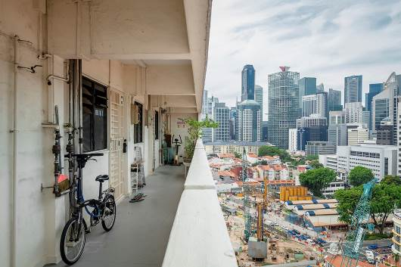
Gambar 2.4. Tampak Koridor terhadap kondisi Urban.
Sumber: archdaily.com, 2017.
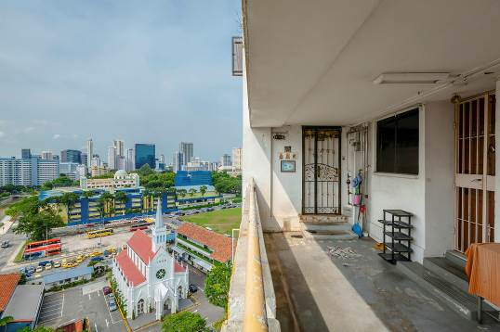
Gambar 2.5. Tampak koridor terhadap fasilitas publik.
Sumber: archdaily.com, 2017.
Bangunan Housing Blocks ini memiliki focus pada ruang sosial masyarakat dan lebih sering mempertahankan lantai dasar sebagai open space, hal ini bisa saja dijadikan pusat jajanan, diisi dengan furniture bangku, meja, dan paviliun dimana warga bisa bersosialisasi dibawah naungan sinar matahari di Singapura yang cukup panas (“Corridors of Diversity”, 2017).
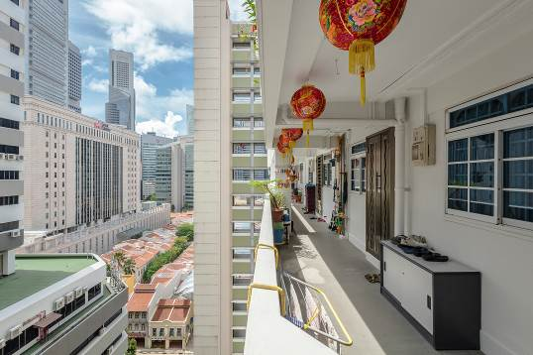
Gambar 2.6. Tampak fungsi koridor dengan lingkungannya.
Sumber: archdaily.com, 2017.
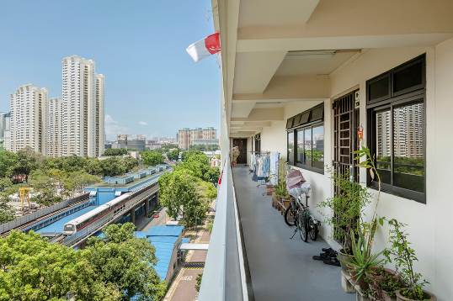
Gambar 2.7. Tampak fungsi koridor dengan vegetasi dalam koridor dan lingkungan.
Sumber: archdaily.com, 2017.
Dalam kbr.id juga disebutkan dalam konsep housing blocks yang menerapkan konsep kampung, letak rumah yang berdekatan dan ada berbagai macam fasilitas disana membuat masyarakatnya berbagi, berbaur dan terikat.
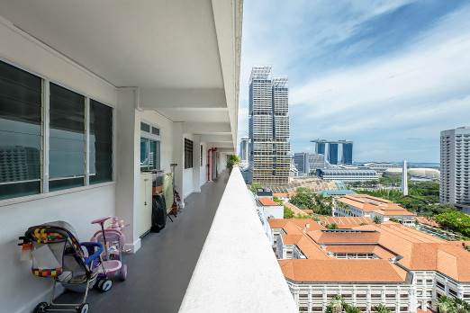
Gambar 2.8. Tampak koridor dengan bangunan sekitar.
Sumber: archdaily.com, 2017.
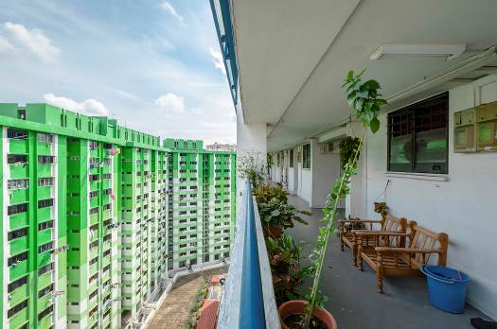
Gambar 2.9. Tampak irama koridor dengan fasad lingkungan sekitar.
Sumber: archdaily.com, 2017.
Konsep ini yang dibawa ke dalam bangunan bertingkat. Pada bangunan baru yang akan dibuat tahun 2017, HBD sendiri mencoba menggabungkan rumah jompo, toko, supermarket, fasilitas sosial dan kesehatan seperti penitipan anak dan pusat kegiatan lansia.
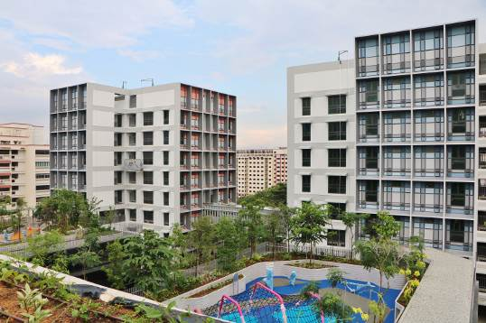
Gambar 2.10. Tampak Kampung Admiralty dengan fasilitasnya.
Sumber: channelnewsasia.com, 2017.
Bangunan pertama pada tahun 1980 memiliki 50 lantai untuk meningkatkan efisiensi. Seiring teknologi berkembang, housing blocks ini mulai mencakup ke pengelolaan air, energi, limbah buatan manusia, tanaman hijau pada atap yang menyediakan sistem pendinginan pasif, dan taman vertikal perkotaan. Dan kedepannya, housing blocks ini ingin menerapkan pemanenan air hujan, penggunaan panel surya, sistem parkir untuk sepeda.

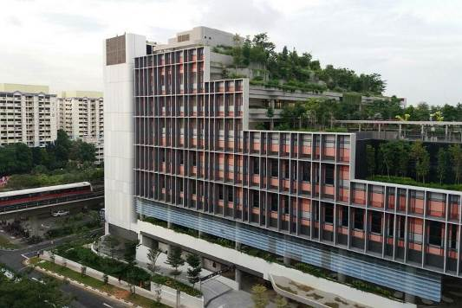
Gambar 2.11. Tampak bangunan terhadap jalan.
Sumber: channelnewsasia.com, 2017.
Salah satu yang baru saja laris dibuka adalah Kampung Admiralty yang berlokasi di Woodlands. Dengan konsep residensial untuk orang lansia dan generasi muda, bangunan ini memiliki fasilitas lengkap dan dekat dengan fasilitas publik seperti sekolah dan memiliki klinik, retail, supermarket, dan lain sebagainya berlokasi pada lantai dibawah residensialnya. (“Kampung Admiralty Welcomes Its First Batch of Residents”, 2017).
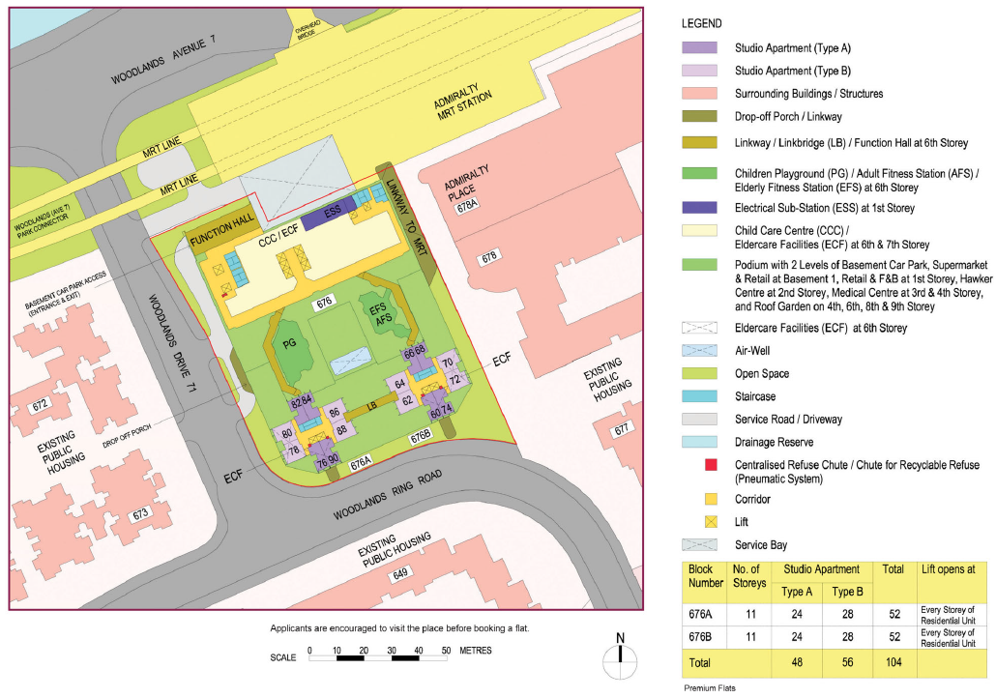
Gambar 2.12. Siteplan Kampung Admiralty.
Sumber: www.hdb.gov.sg, 2017.
Selain fungsi utama hunian yang hanya mengambil lahan sekitar 30-40% (Gambar 2.12), ada fungsi lainnya pada lantai 1-3 yaitu outlet makanan dan minuman, supermarket, toko-toko, pusat kesehatan, yang terhubung ke Stasiun MRT sebagai transportasi utama penghuni. Pemanfaatan atap sebagai kebun juga dilakukan pada bangunan ini untuk tempat bermain dan fitness.
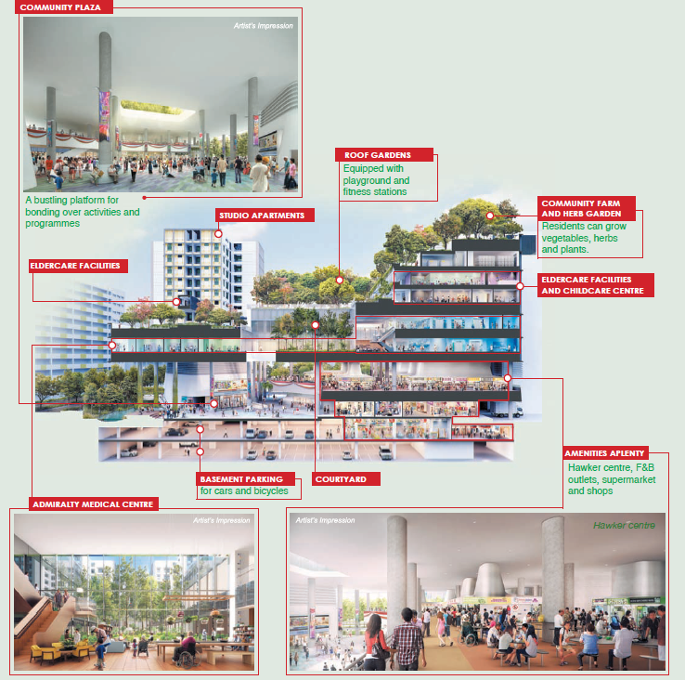
Gambar 2.13. Penataan fungsi secara vertikal dari Potongan Bangunan Kampung Admiralty.
Sumber: www.hdb.gov.sg, 2017.
Ada juga fungsi kebun komunitas (Gambar 2.13) pada atapnya khusus untuk penghuni yang ingin menanam sayuran, tanaman bumbu dan lainnya. Walaupun begitu, area parkir pada basement tetap disediakan oleh bangunan di Kampung Admiralty ini bagi penghuni atau pengunjung dengan kendaraan pribadi sebanyak 2 basement yang terhubung langsung ke fasilitas publik.

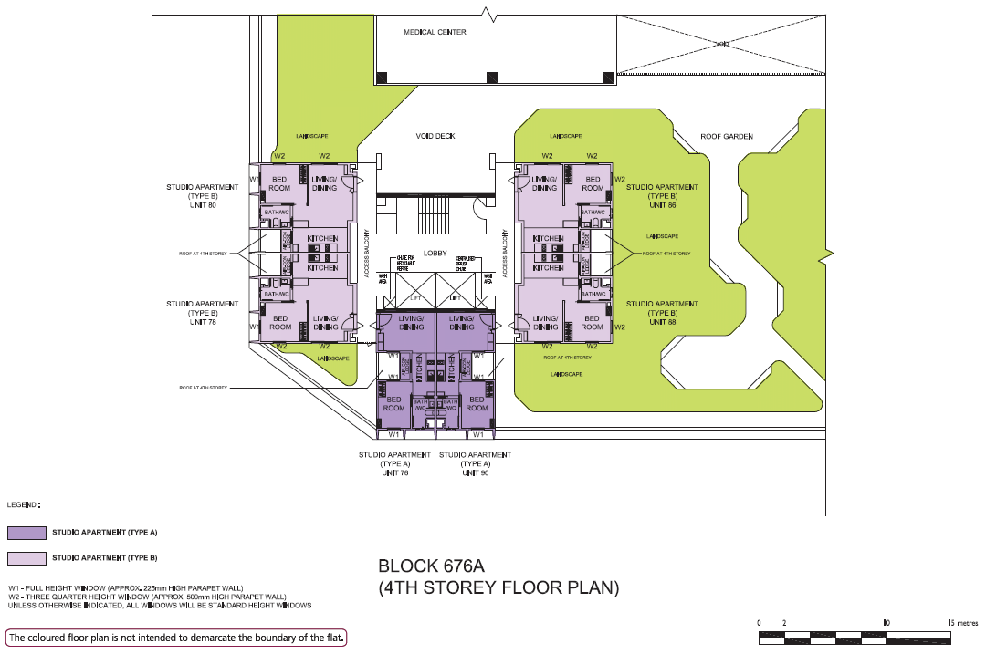
Gambar 2.14. Penataan fungsi secara vertikal dari Potongan Bangunan Kampung Admiralty.
Sumber: www.hdb.gov.sg, 2017.
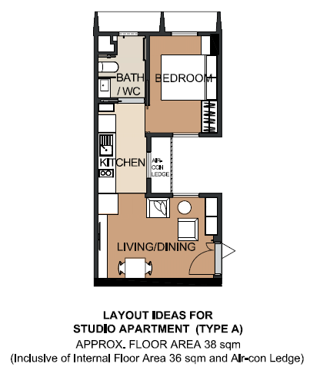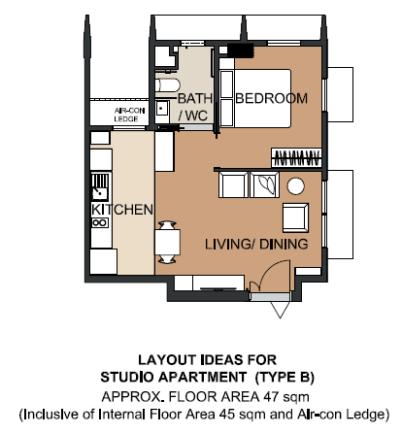
Gambar 2.15. Penataan fungsi secara vertikal dari Potongan Bangunan Kampung Admiralty.
Sumber: www.hdb.gov.sg, 2017.

De Entrée by Arons en Gelauff architecten, Alkmaar, Netherlands.

Narasi Konteks Lokasi, Site, dan Arsitektur
Lokasi site berada pada deretan bangunan komersial pada Jalan Gandekan Lor, Sosromenduran, Gedongtengen, Kota Yogyakarta. Dimana mencakup kawasan kampung Sosrodipuran yang berada pada timur bangunan komersial. Selain itu fasilitas pendukung dan hunian yang kurang memadai terlihat pada padatnya permukiman kampung yang mayoritas rumah kapling kecil dengan gang sempit pada kampung Sosrodipuran (Gambar 2.16)
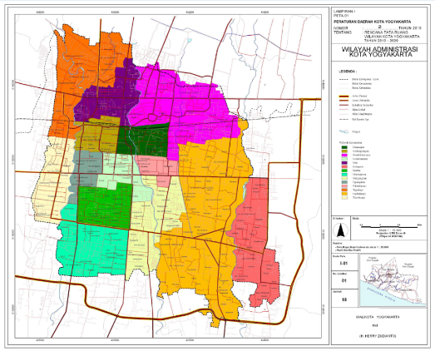
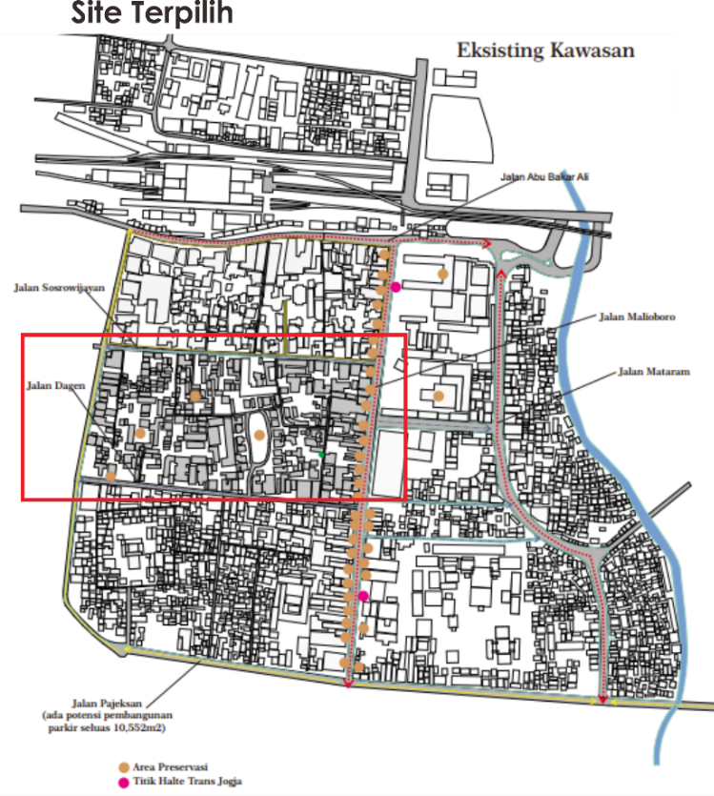
Gambar 2.16. Lokasi Site Terpilih
Sumber: RTRW Tahun 2010-2029, Google Earth, 2014 dimodifikasi oleh penulis (2017)

Peta Kondisi Fisik
Pada lokasi site yaitu kampung Sosrodipuran, terdapat permukiman dengan 1-2 lantai yang masih memiliki kekhasan kampung pada rural yaitu gang sempit yang seluas satu motor. Permukiman ini sangat padat sehingga jalanannya begitu sempit namun berbeda dengan sekitarnya yang merupakan bangunan komersial dengan 2-4 lantai (Gambar 2.17).

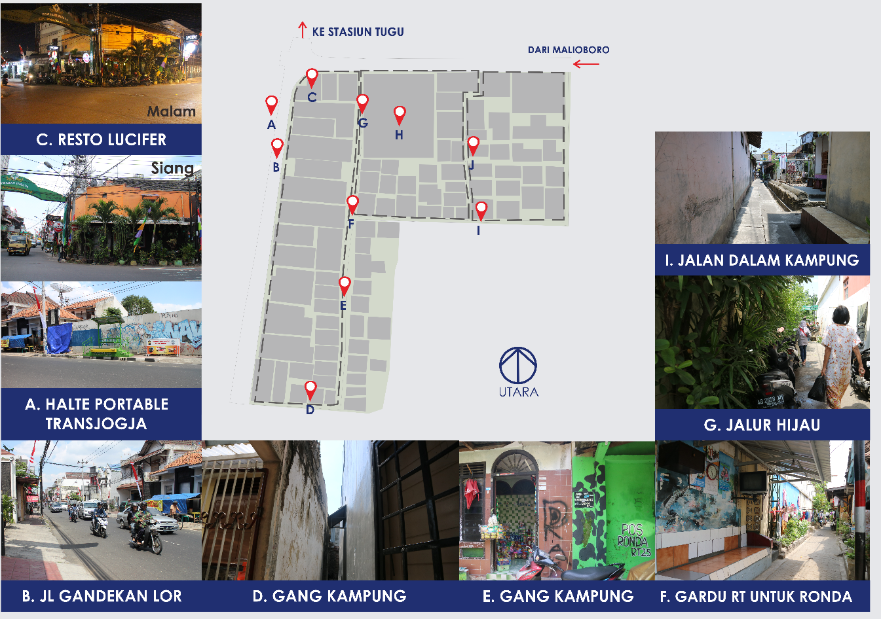
Gambar 2.17. Kondisi Fisik Kampung Sosrodipuran
Sumber: Google Earth, 2014 dimodifikasi oleh penulis (2017).

Data Lokasi dan Peraturan Bangunan Terkait
Lokasi yang dijadikan site yaitu Sosrodipuran yang berada di Kelurahan Sosromenduran, Kecamatan Gedongtengen termasuk pada area perdagangan dan jasa pada Rencana Detail Tata Ruang Yogyakarta. Di Peraturan Walikota Yogyakarta juga disebutkan secara detail bahwa keperuntukan lahan di Sosromenduran ini ada dua macam berupa Perdagangan dan Jasa serta Perumahan Kepadatan Sedang. Namun tidak ada menyebutkan fungsi kawasan hijau untuk mendukung produksi pangan diperkotaan.
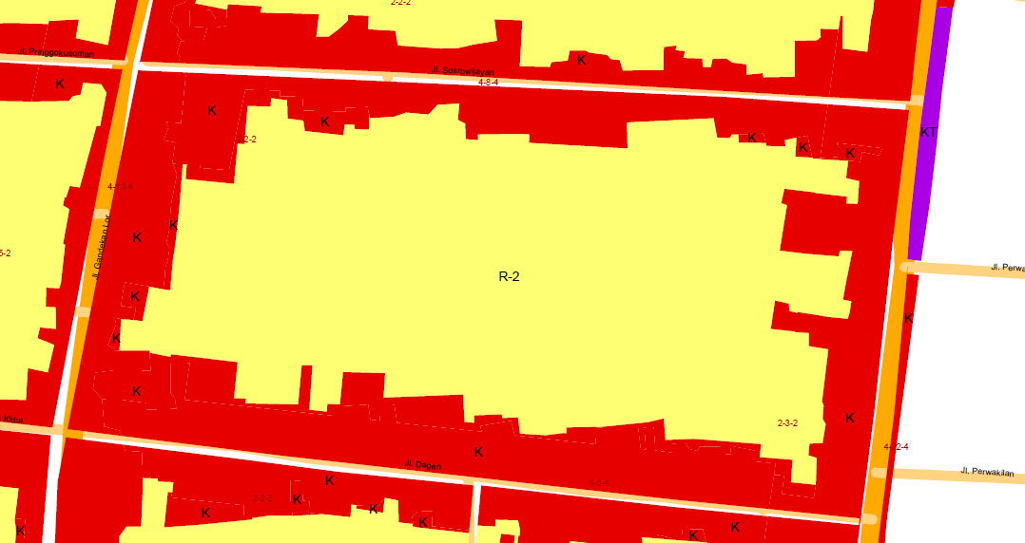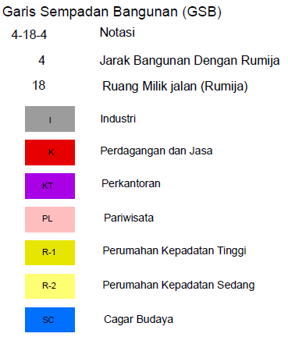
Gambar 2.18 RTRW Sosromenduran
Sumber: Peraturan Walikota Yogyakarta (2015)
Luasan site terpilih sebesar 11.319m2. Dengan wilayah yang merupakan permukiman penduduk (Gambar 2.15). Dari kajian ini didapatkan bahwa lokasi juga berada pada fungsi perdagangan dan jasa, dengan hunian mendominasi selain pada jalan utama kawasan.
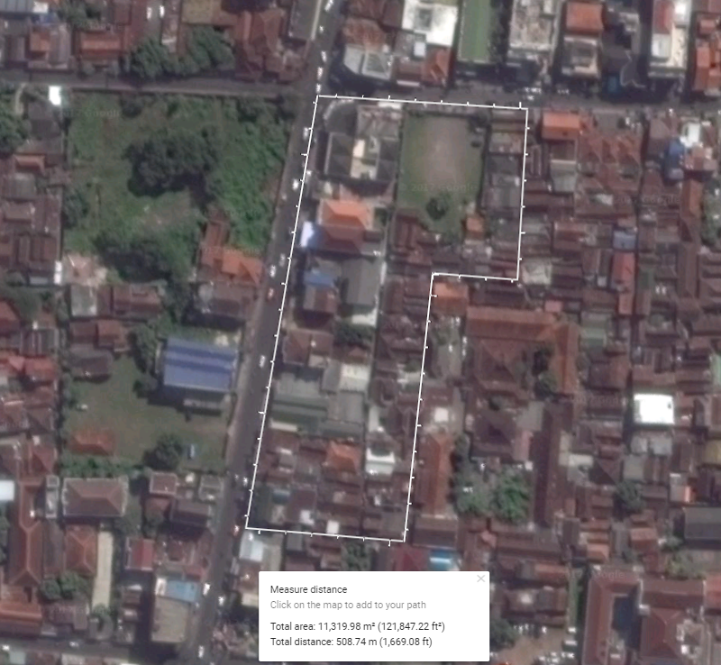
Gambar 2.19 Dimensi Lokasi Site
Sumber: Google Maps, 2017.
Sementara itu, lokasi site yang diambil berada pada timur kawasan dengan luas total area 11.319 m² dengan harga lahan di lokasi site mencapai 3-10 juta per meter persegi menurut info dari warga setempat. Secara tata guna lahan lokasi berada pada tata guna lahan perdagangan dan jasa dan pada pinggir jalan merupakan kawasan deretan toko. Berdasarkan hasil percarian data dengan survey yaitu observasi didapatkan toko-toko yang berjualan disekitar lokasi akan diwadahi dalam desain sebagai bagian dari fasilitas publik pada kampung vertikal.
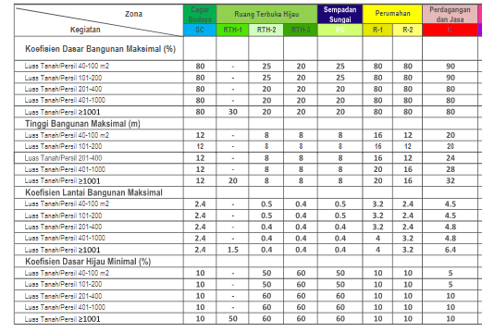
Gambar 2.20 Ketentuan Intensitas Pemanfaatan Ruang dan Tata Bangunan
Sumber: Peraturan Walikota no 25 Tahun 2013.
Dalam Rencana Tata Ruang dan Wilayah (Gambar 2.18) lokasi site terpilih masih masuk kedalam kawasan perdagangan dan jasa, maka ketentuan intensitas pemanfaatan ruang dan tata bangunan (Gambar 2.20) disebutkan rata-rata memiliki KDB, KLB dan KDH berbeda tergantung fungi guna lahannya dan luas persil atau lahannya. Karena luas lahan adalah 11.319 m² kriteria desain yang didapatkan dari peraturan setempat sebagai berikut:
        - Koefisien Dasar Bangunan (KDB) : 80% (>1001m2)
        - Tinggi Bangunan : 32meter (>1001m2)
        - Koefisien Lantai Bangunan (KLB) : 6,4. (>1001m2)
        - Koefisien Dasar Hijau (KDH) : 10%. (>1001m2)
Kemudian asal peraturan ketinggian bagunan itu dari peraturan khusus untuk sepanjang jalan dari tugu sampai perempatan kantor pos pusat (di dalam Malioboro) selain Bangunan Cagar Budaya dapat memaksimalkan tinggi untuk membentuk ketinggian hirakri berdasarkan sudut 45º dari Jalan Malioboro yang menyebabkan ketinggian bangunan maksimum pada lokasi site terpilih dapat mencapai 32 meter.
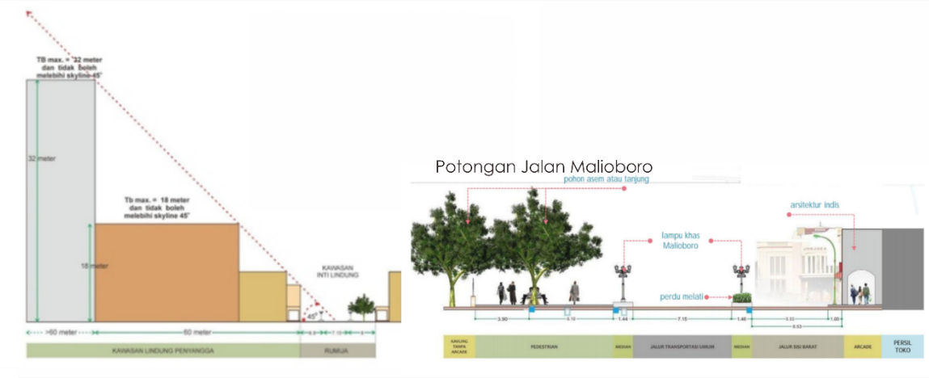
Gambar 2.21. Regulasi Bangunan di sekitar Malioboro.
Sumber: Peraturan Walikota Yogyakarta (2017).
Peraturan tersebut wajib untuk diikuti sebagai dasar perancangan bangunan yang akan dilakukan, sehingga didapatkan hasil yaitu, namun dengan berkembangnya desain dan data berdasarkan masyarakat digunakan sebagai berikut:
KDB : 50% x 11.319m2 = 5.659,5m2
KLB : 6,4 x 11.319m2 = 72.441,6m2
Jumlah Lantai diatas tanah : 72.441,6 / 9.055,2 = 12 lantai
Ketinggian Lantai : 32m / 12 lantai = 2,6 meter
Untuk menyediakan ruang terbuka hijau, berdasarkan dari standar Green Building Indonesia jumlah KDB yang digunakan yaitu 50 % untuk bangunan baru.

Aktivitas Sosrodipuran

Kampung Vertikal Sosrodipuran
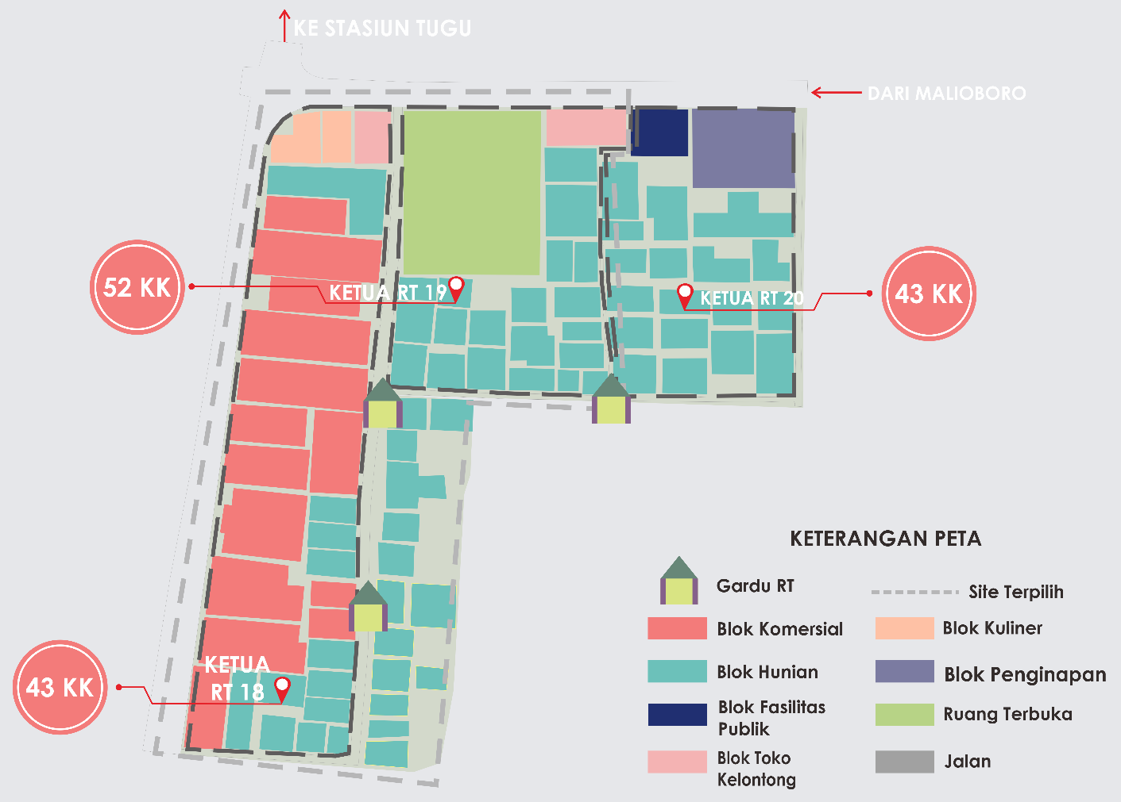
Gambar 2.22. Peta Site Terpilih RW 04 Kampung Sosrodipuran
Sumber: Google Earth dimodifikasi oleh penulis (2017).
Kampung Sosrodipuran dengan jumlah KK keseluruhan 138 KK ini berbatasan dengan Jalan Sosrowijayan pada Utara kampung yang menghubungkan Jalan Malioboro, (Gambar 2.18) dan sisi Barat berbatasan dengan Jalan Gandekan Lor yang menuju ke Stasiun Tugu Yogyakarta jika berjalan kaki memakan waktu 10-15 menit.
Terletak di Kecamatan Sosromenduran, Yogyakarta, Kampung Sosrodipuran terdiri dari 3 RT yaitu RT 18, 19, 20. Permasalahan yang utama terdapat pada kepadatan penduduk dengan warga yang mayoritas tingkat ekonominya rendah. Padahal di lingkungan sekitarnya termasuk dalam zona perdagangan dan jasa. Sedangkan pada Kampung Sosrodipuran 50% wilayahnya merupakan hunian, 10% terdiri dari penginapan, kuliner, RTH, fasilitas publik, dan sisanya sebanyak 40% merupakan wilayah komersial yang terdiri dari toko kelontong, toko bangunan, warung, dsb.
Berikut narasi-narasi dari hasil wawancara dengan Ketua RT sebagai perwakilan penduduk Sosrodipuran: Secara administrative, kampung ini berada di RW 04 dengan jumlah 3 RT yang memiliki luas sekitar 0,9 hektar. Bangunan komersial mayoritas yang berada pada RT 18 dengan luas 4.650 m² memiliki kualitas hidup lebih baik berdasarkan wawancara dengan Ketua RT 18 Bu Juwarimah karena ada yang mempunyai toko atau warung sebagai mata pencaharian warganya.
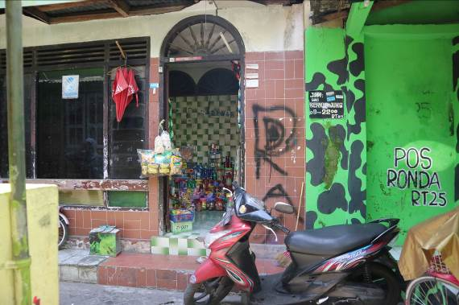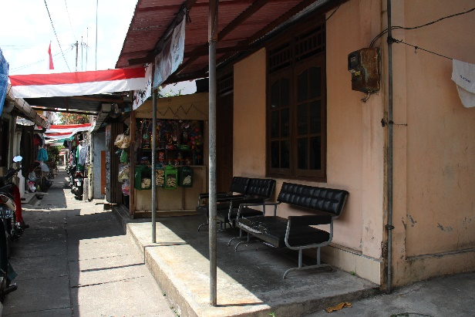
Gambar 2.23. Aktivitas Perdagangan di Kampung Sosrodipuran
Sumber: Penulis (2017)
Sementara pada RT 19 Bapak Suranto menyebutkan bahwa wilayah ini berbeda karena mempunyai penduduk terbanyak dengan kualitas yang kurang baik karena rata-rata luas tempat tinggal satu keluarga hanya 40 m² dengan total 322 warga, namun lahan yang ditempati seluas 2.883 m². Dalam satu rumah dengan penghuni lima orang memiliki ruang tamu termasuk tempat untuk bersantai, kemudian ada ruang kamar yang merangkap ruang belajar anak, kemudian ada dapur dan kamar mandi terpisah dari kamar tidur. Hanya sedikit sekali yang memiliki teras rumah namun luasannya juga tidak seberapa, sebagai gantinya jalan kampung biasa menjadi teras warga untuk berkumpul atau sekedar menghabiskan waktu.
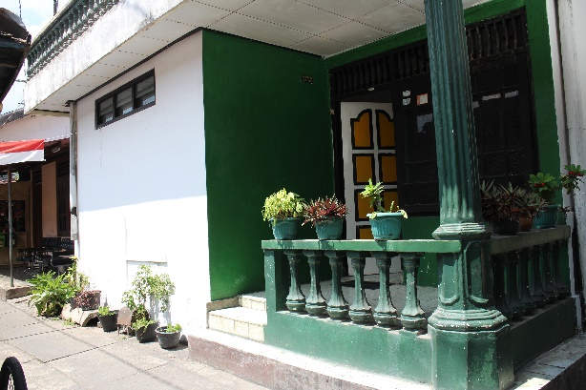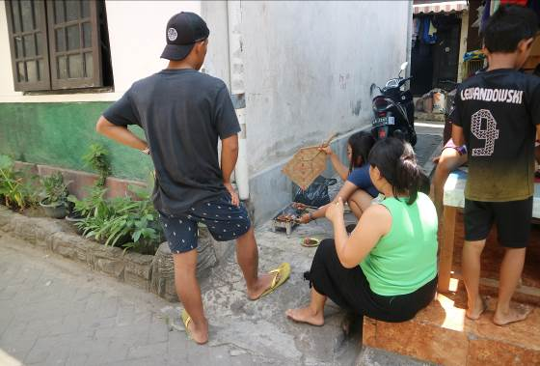
Gambar 2.24. Teras dan Jalan Kampung sebagai Ruang Sosial.
Sumber: Penulis (2017)
Untuk RT 20 selaku wakil dari penduduknya Bapak Budi menyatakan bahwa wilayah ini penduduknya terus bertambah, hanya saja luas lahan yang ditempati oleh 228 orang (38KK) dengan mayoritas warganya berdomisili di Kampung Sosrodipuran. Luas wilayahnya sejumlah 1.725 m² termasuk terkecil dengan penduduk lebih dari 100 orang karena RT 20 ini merupakan wilayah terkecil dari RW 04. Permasalahan yang terlihat pada lingkungan RT 20 adalah fasilitas publik dan perkarangan untuk anak-anak bermain.

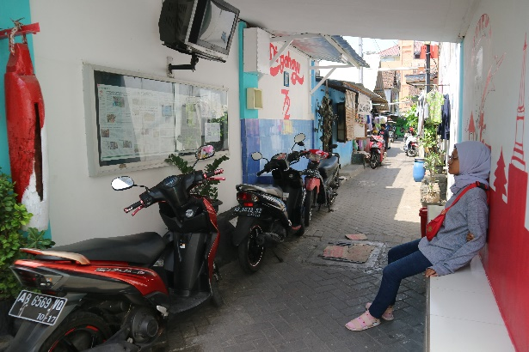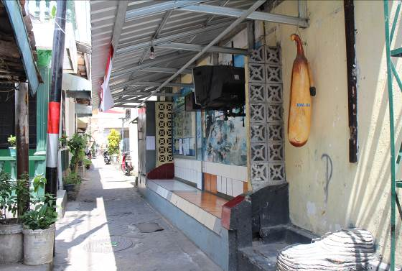
Gambar 2.25. Gardu RT sebagai Parkir dan Ruang Sosial.
Sumber: Penulis (2017)
Hampir tidak tersedia lahan dari RT 18 hingga 20 untuk ruang komunal atau taman bermain, tempat untuk berkumpul warga saat membuat acara-acara hanya sebatas dirumah-rumah. Pekerjaan warga yang mayoriats buruh juga menyebabkan kurang berkembangnya pengelolaan terhadap grup kesenian, sehingga perseorangan yang mengurus kesenian yang akan ditampilkan pada acara Kecamatan atau acara lainnya.
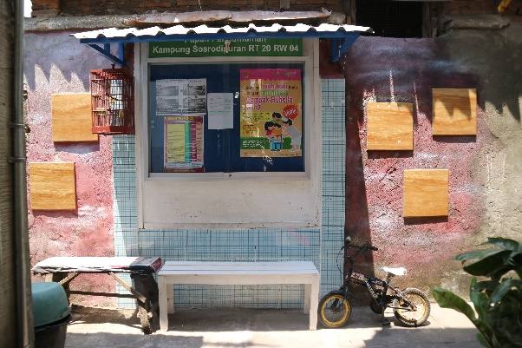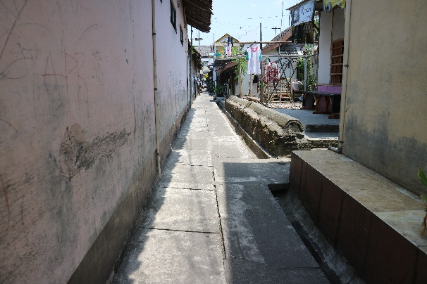
Gambar 2.26. Gardu RT sebagai Parkir dan Ruang Sosial.
Sumber: Penulis (2017)
Berdasarkan wawancara diatas, didapatkan masalah utama yaitu luasan lahan hunian kurang mendukung jumlah warga Kampung Sosrodipuran dan kurangnya fasilitas publik sebagai lahan sosialisasi warganya, minimnya ruang terbuka hijau serta lahan parkir kendaraan dari penghuninya.
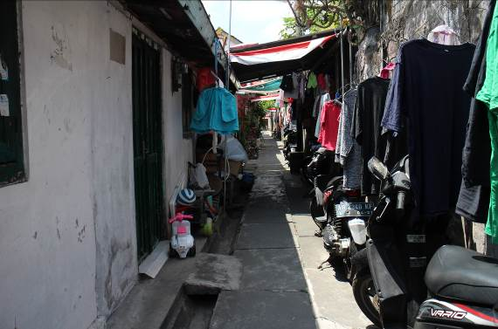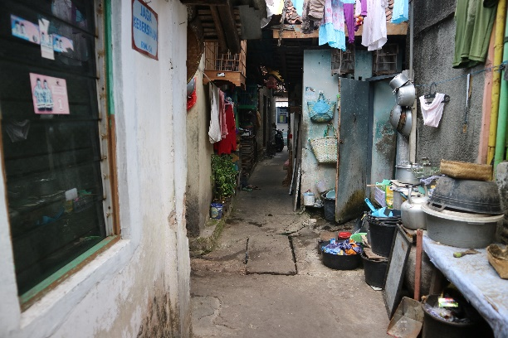
Gambar 2.27. Ruang Sosial Kampung Sosrodipuran untuk beraktivitas.
Sumber: Penulis (2017)
Jalanan kampung yang ada menjadi bagian dari teras rumah warga untuk beraktivitas mulai dari menjemur atau kegiatan lainnya selain Gardu RT (Gambar 2.26) karena rumah-rumah tidak memiliki ruang yang cukup untuk menampung aktivitas sehari-hari dengan jumlah penghuni dalam satu rumah rata-rata 5 orang.

Perdagangan dan Pariwisata
Kampung Sosrodipuran ini sendiri sudah termasukin permukiman dengan kepadatan sedang, rata-rata dalam satu rumah memiliki 3-5 penghuni. Warganya memiliki berbagai macam pekerjaan, ada yang membuka warung-warung kecil atau toko (Gambar 2.28), ada yang menjadi buruh jika ada pembangunan, sekitar kurang dari 5% tenaga hotel berasal dari warga setempat, ada beberapa yang bekerja menjadi PNS, dan lain-lain.
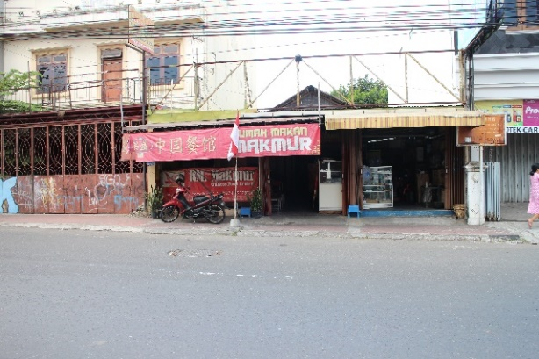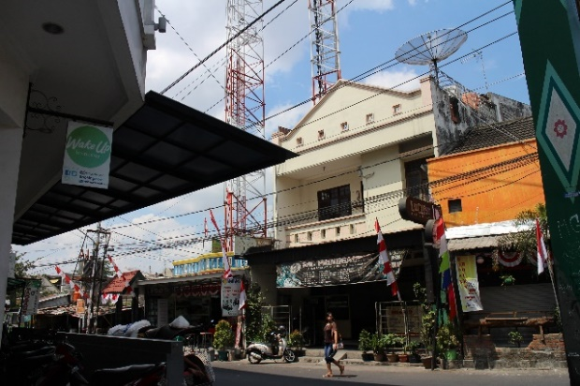
Gambar 2.28. Aktivitas Perdagangan di Lingkungan Kampung Sosrodipuran
Sumber: Penulis (2017)
Karena merupakan kampung yang sudah lama ada, banyak penduduknya yang tinggal menetap dari lahir. Namun ada juga pendatang pada kampung ini hanya saja, penduduk pendatang ini tinggal untuk bekerja atau yang memiliki toko/retail. Berdasarkan hasil survey penulis di Kampung Sosrodipuran, terdapat beberapa aktivitas pedagang yaitu: toko kelontong, toko bangunan, toko plastik, restoran, warung, laundry. Lokasinya tersebar disekitar site, dan terdapat juga hotel-hotel disekitar site yang berderet pada satu Jalan Sosrowijayan.
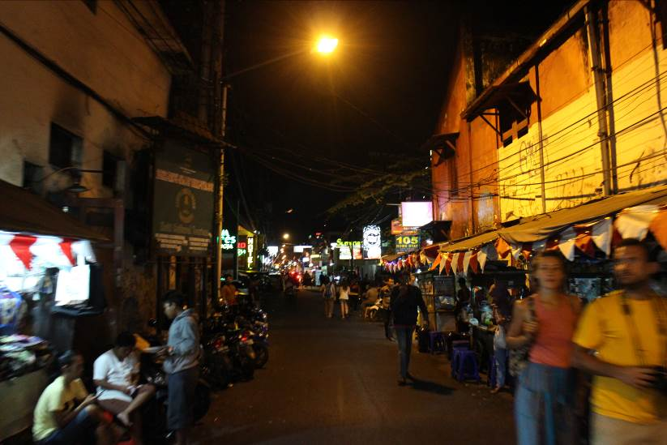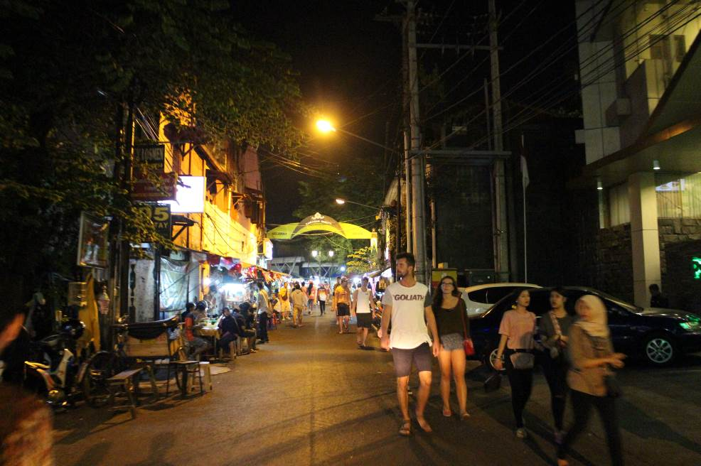
Gambar 2.29. Suasana wisatawan di Jalan Sosrowijayan.
Sumber: Penulis (2017).
Beberapa wisatawan memilih untuk beraktivitas ketika malam untuk berbelanja atau sekedar mengelilingi (Gambar 2.29) Jalan Sosrodipuran. Karena banyak hotel pada jalan ini, maka ketika malam hari lebih sulit untuk melewati daripada siang hari. Sebagai kampung wisata, Sosrodipuran dituntut memiliki wisata tertentu yang menarik wisatawan. Kesenian berupa Ludruk, Tarian, Senam Massal merupakan acara yang diadakan oleh warga Sosrodipuran namun tidak terstuktur secara organisasi. Warganya hanya akan berlatih jika sudah terencana kapan acara dilaksanakan, namun bukan berarti kesenian ini pudar seiring berkembangnya zaman.

Data Klien dan Pengguna

Kampung Vertikal
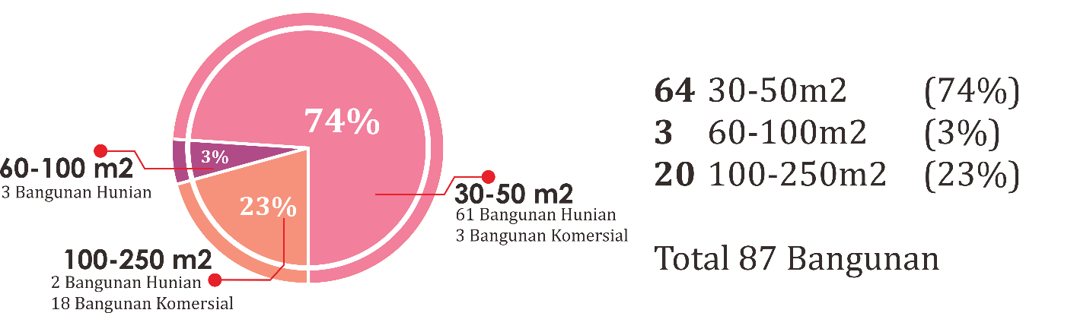
Gambar 2.30. Data Lahan dan Jumlah Bangunan di Kampung Sosrodipuran
Sumber: Google Earth dan Penulis (2017).
Menurut hasil survey penulis, yang didapatkan dari observasi lokasi dan sekitar site serta data dari google maps. Maka didapatkan jumlah toko dan jenisnya pada (Tabel 2.5) dan asumsi luas lahan yang dimiliki masyarakat Kampung Sosrodipuran pada Gambar 2.30. Data ini menjadi kebutuhan dasar yang akan diwadahi kedalam desain Kampung Vertikal. Detail data dapat dilihat sebagai berikut:

No | Tipologi | Keterangan
1 | Hunian (Kampung Sosrodipuran) | RT 18 = 43 KK, RT 19 = 52 KK, RT 20 = 38 KK
2 | Komersial | 2 Toko Kelontong, 1 Resto Lucifer, Toko Bangunan, 2 Warung kecil, Warung Lotek, Laundry, Toko Plastik, Warung Masakan Cina.
3 | Kantor & Jasa | 4 Jenis. (Kantor Pos Indonesia, Agen Travel, Apotik dan Praktek Dokter, Klinik Pengobatan.)
Tabel 2.5. Table Data Eksisting Kampung Sosrodipuran
Sumber: Penulis (2017).
Rata-rata satu KK pada Kampung Sosrodipuran memiliki 5-6 orang, sehingga dalam satu kampung ada sekitar 798 orang. Didapatkan juga, berdasarkan hasil wawancara serta observasi penulis mengenai kebutuhan ruang bagi masyarakat Kampung Sosrodipuran berdasarkan aktivitas masyarakat sehari-hari. Berikut hasilnya:
Jam | Anak-anak | Remaja | Ayah | Ibu | Lansia | Kebutuhan Ruang
04.00-05.00 | -Bangun Tidur | -Bangun Tidur  -Ke Masjid | -Bangun Tidur  -Bersiap Kerja  -Pergi Ke Masjid | -Bangun Tidur  -Menyiapkan Sarapan | -Bangun Tidur | -Ruang tidur  -Dapur
06.00-08.00 | -Sarapan  -Menonton TV | -Sarapan  -Berangkat Sekolah | -Berangkat Kerja | -Mengantar ke Sekolah | -Sarapan  -Menonton TV | -Ruang keluarga  -Ruang makan
08.00-10.00 | -Sekolah | -Sekolah | -Bekerja | -Pergi ke Pasar | -Berkumpul  -Makan Siang | -Ruang Publik  -Teras Rumah
10.00-12.00 | -Sekolah | -Sekolah | -Bekerja | -Memasak  -Mengantar Bekal Makanan | -Berkumpul  -Makan Siang | -Dapur
13.00-15.00 | -Sekolah | -Sekolah | -Bekerja | -Menjemput | -Menonton TV  -Berjalan | -Ruang Keluarga  -Ruang Publik
15.30-18.00 | -Pulang  -Bersiap TPA | -Pulang  -Bersiap TPA | -Pulang  -Beristirahat | -Membantu menyiapkan untuk TPA  -Menyiapkan makan malam | -Pengajian  -Makan Malam | -Ruang Keluarga  -Dapur  -Kamar Tidur
18.00-21.00 | -Belajar  -Menonton TV  -Menyiapkan untuk Sekolah  -Makan Malam | -Belajar  -Menonton TV  -Menyiapkan untuk Sekolah  -Makan Malam | -Makan Malam | -Makan Malam  -Menonton TV | -Menonton TV | -Ruang Keluarga  -Ruang Makan  -Kamar Tidur
21.00-04.00 | -Tidur | -Menonton TV  -Belajar  -Tidur | -Menonton TV  -Bekerja  -Tidur | -Menonton TV  -Tidur | -Tidur | -Ruang Keluarga  -Kamar Tidur
Tabel 2.6. Table Aktivitas dan Kebutuhan Ruang warga Kampung Sosrodipuran.
Sumber: Penulis (2017).

Aspirasi Masyarakat
Masyrakat merupakan bagian dari kampung vertikal, karena itu agar dapat mengetahui kebutuhan dari masyarakat, dilakukan interview sekaligus sosialisasi tentang kampung vertikal untuk mengetahui pendapat serta apa saja yang dibutuhkan bagi warga Kampung Sosrodipuran. Berikut hasil ringkasan dari wawancara yang diambil penulis mengenai kampung vertikal, aktivitas dan ciri khas kampung, serta harapan-harapan dari perwakilan dari warga setempat yaitu ketua RW dan RT:
No | Tanggal Wawancara | Narasumber | Aspirasi
1 | 16 September 2017 | Ketua RW 04 Pak Broto (Subroto, SH) | Kekhasan dari lingkungan kampung ini adalah jalur hijau pada gang atau koridor kampungnya membuat wisatawan yang mengunjungi kawasan ini tertarik dengan jalan-jalan sempit yang dapat mereka lewati hingga tiba ke Jalan Malioboro, seperti jalur pintas namun sedikit polusinya.  Walaupun tidak begitu memiliki kesenian yang khas seperti pada kampung lainnya, komunitas seni (dan pariwisata, ruang untuk pentas seni) yang ada pada kampung ini begitu kompak saat ada acara tertentu yang membutuhkan keterlibatan mereka dalam bidang seni tari.
2 | 16-17 September 2017 | Ketua RT 18 Bu Juwarimah, BA. | Karena penduduk disana banyak yang sudah tinggal lama, harapannya untuk pendatang baru agar bisa berbaur terutama dengan aktivitas PKK untuk ibu-ibu baik dalam event satu bulan sekali atau kegiatan berkumpul. Ada juga aktivitas belajar bersama untuk anak-anak dan remaja yang membutuhkan tempat karena selama ini menggunakan tempat yang disediakan oleh Ketua RW.
3 | 16 September 2017, 15 Oktober 2017 | Ketua RT 19 Pak Ranto (Suranto, S.Pd SD) | Semakin lama lahan rumah di kampung makin kecil karena jika keluarganya bertambah, maka rumah akan sangat dibutuhkan terutama rumah yang layak huni bagi jumlah anggota yang tidak sedikit juga biaya beli terjangkau bagi mereka. Harapan warganya juga untuk meningkatkan kehidupan secara ekonomi karena penduduk usia produktif masih cukup banyak.
4 | 16 September 2017 | Ketua RT 20 Pak Budi (Setiya Budi Santoso) | Penduduk di Sosrodipuran yang tinggal kebanyakan sudah sejak lama menempati rumah tinggal, menurut mereka rumah disini adalah warisan dari keluarga mereka. Dan mereka sudah nyaman dengan suasana kampung walaupun memang diakui sempit dan kurang untuk penduduk sebanyak ini.  Disisi lain dari kurangnya fasilitas umum pada kampung ini, perkembangan sosial warganya masih terjaga sangat baik jika menyangkut acara-acara kebudayaan ataupun acara terkait keagamaan, pemuda di kampung ini sangat kooperatif namun waktu mengalami kendala dalam berkumpul karena jam kerja yang membatasi kegiatan kumpul warga juga selain tidak tersedianya tempat khusus berkumpul sehingga biasanya persiapan dilakukan cukup singkat.
Tabel 2.7. Table Analisa Aspirasi Masyarakat.
Sumber: Penulis (2017).
Berdasarkan hasil ringkasan interview yang ada pada Tabel 2.7 dapat disimpulkan bahwa kebutuhan untuk warga Kampung Sosrodipuran mencakup ruang komunal, tempat pentas seni, jalur hijau, dan rumah itu sendiri. Sebagai kawasan wisata, seni tari kreasi yang merupakan hasil karya masyarakat setempat dapat menjadi daya tarik pariwisata khas bagi kampung ini, namun tentunya membutuhkan ruang pentas untuk mempertunjukkan seni tari kreasi hasil karya warga setempat. Sebagai daya tarik wisatawan lainnya, desain akan mencakupi jalur hijau yang menjadi tujuan para wisatawan selain adanya Malioboro. Dimana mulanya jalur hijau ini berada pada gang sempit pada pintu masuk Kampung Sosrodipuran (Gambar 2.31).
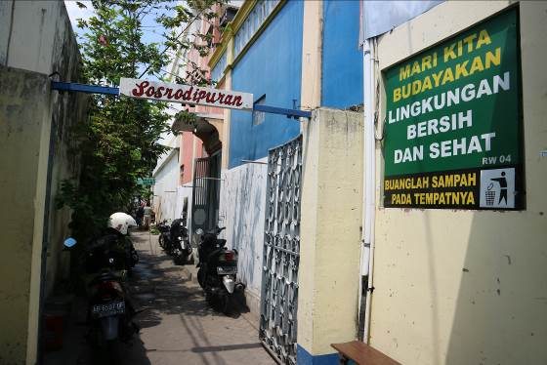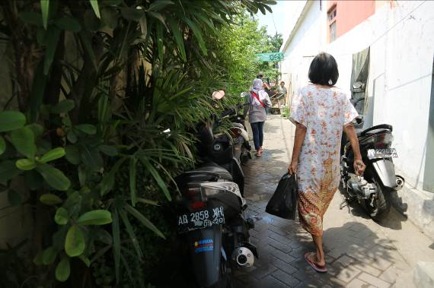
Gambar 2.31. Suasana Jalur Hijau pada pintu masuk Kampung Sosrodipuran.
Sumber: Penulis (2017).
Kemudian, ada ruang komunal atau ruang sosial (Gambar 2.25) dimana fungsinya sebagai wadah untuk bersosialisasi warga, sebagai fungsi yang serupa dengan gardu RT, dan untuk bermain sampai acara-acara seperti hajatan. Bentuk ruang sosial sendiri tidak hanya pada lingkungan rumah namun pada ruang terbuka dengan fungsi yang sama sebagai tempat berinteraksi warga.

Analisis Perancangan
Teori | Tolok Ukur | Rusunawa di Indonesia | Kampung Admiralty | Lokasi
Kampung Vertikal | Aksesibilitas yang terintegrasi secara vertikal dan modul. | Ada akses tangga yang mengintegrasi fungsi secara vertikal dan horizontal. (Nilai 3) | Aksees yang terintegrasi secara horizontal yang memisahkan massa bangunan dan terpisah secara vertikal. (Nilai 4) | Tidak ada integrasi secara vertikal, akses secara horizontal cukup baik antara hunian dan komersial dengan adanya jalan kampung. (Nilai 1)
Kampung Vertikal | Menguntungkan pemerintah kota, | Hanya ada satu yang menjadikan lantai 1 sebagai ruang komersial (Nilai 1) | Lantai 1-3 diperuntukkan sebagai fasilitas public untuk retail, supermarket dan klinik maupun jasa. (Nilai 5) | Toko dan warung hanya ada 3 di kawasan Kampung Sosrodipuran (Nilai 2)
Kampung Vertikal | Meningkatkan ekonomi warga | Salah satu bangunan rusun yang memiliki lantai komersial cukup untuk membuat lapangan pekerjaan penghuninya (Nilai 2) | Ruang publik yang ada pada lantai 1-3 membuat perputaran ekonomi pada bangunan. (Nilai 4) | Tidak semua memiliki toko dan usaha, mayoritas penduduk masih menjadi buruh. (Nilai 1)
Kampung Vertikal | Menambah keterlibatan warga dalam merawat dan mengelola lingkungannya. | Rusun yang ada di Indonesia kebanyakan hanya hunian, tidak memfasilitasi ruang sosial warganya (Nilai 0) | Disediakan taman anak dan kebun komunitas yang terdapat pada atap bangunan untuk memfasilitasi penghuni yang tinggal (Nilai 4) | Ruang sosial berupa jalan kampung dan Gardu RT digunakan untuk segala kebutuhan seperti parkir atau dapur umum, sehingga tidak terlihat terawat lingkungannya (Nilai 1)
Total Poin |  | 6 | 17 | 3
Rata-rata |  | 1,5 | 4,25 | 0,75
Keterangan: 0 (Tidak Ada), 1 (Sedikit Sekali), 2 (Sedikit), 3 (Cukup), 4 (Cukup Sekali), 5 (Banyak).
Tabel 2.8. Table Hasil Analisa Perancangan
Sumber: Penulis (2017).
Berdasarkan hasil analisis Tabel 2.8 dapat disimpulkan bahwa rata-rata rusun di Indonesia hanya sedikit yang memenuhi tolok ukur untuk kampung vertikal, sehingga diperlukan peningkatan untuk mencapai paling tidak nilai pada preseden. Begitu pula di lokasi yang dirasa sangat perlu kampung vertikal karena memiliki nilai yang kontras dengan Preseden. Setidaknya menjadikan preseden sebagai acuan dalam penyusunan perencanaan rancangan bangunan vertikal seperti pada poin aksesibilitas secara vertikal, menambah fungsi komersial dan fasilitas agar warganya memberikan timbal balik berupa tanggung jawab dalam mengelola dan merawat lingkungannya.
Teori | Tolok Ukur | Lokasi | Aspirasi Masyarakat
Pendekatan Komunitas | Perwakilan formal dan non formal | Ketua RW, Ketua RT | Kebutuhan akan rumah untuk setiap anggota keluarga baru dalam satu rumah. Lahan seluas 40 m² untuk dua keluarga sangat kurang memadai aktivitas sehari-hari masyarakatnya serta ruang pentas bagi kesenian untuk menambah daya tarik secara pariwisata bagi kampung ini.
Pendekatan Komunitas | Perwakilan pemuda-pemudi | Ibu PKK, Ketua Karang Taruna
Pendekatan Komunitas | Perwakilan warga setempat | Pemilik Usaha/Warung
Pendekatan Komunitas | Kewajiban dan tanggung jawab mengelola fasilitas dan hunian | Fasilitas umum seperti sumur dan kamar mandi umum sudah mulai hilang karena dimiliki oleh perseorangan.
Pendekatan Komunitas | Pandangan dan ide warga | Kebutuhan, Prioritas dari warga setempat | Jalur hijau pada jalan kampung untuk menarik wisatawan berkunjung.
Pendekatan Komunitas | Informasi yang jelas | Kejelasan dilakukan dengan wawancara dan sampel desain | Kebutuhan fasilitas pendukung seperti ruang komunal atau ruang untuk pertemuan warga
Pendekatan Komunitas | Kemudahan dalam proses penilaian | Wawancara dengan membawa sampel desain atau desain preseden | Sebagian setuju dengan konsep kampung vertikal namun suasananya ingin sama agar tidak hilang keakraban antar warga.
Tabel 2.9. Table Hasil Analisa Perancangan
Sumber: Penulis (2017).
Berdasarkan analisis pada Tabel 2.9 didapatkan poin-poin penting dalam perancangan untuk di pengembangan desain yaitu tentang unit kamar penghuni, fasilitas ruang sosial atau komunal, fasilitas penunjang finansial (retail), jalur hijau/ruang terbuka hijau sebagai solusi dari aspirasi masyarakat yang disampaikan klien atau pengguna kampung vertikal dari hasil wawancara oleh penulis.

BAB 3
ANALISIS DAN KONSEP PERANCANGAN

Pemecahan Programming Kampung Vertikal

Pengguna dan Aktivitas
Dalam penentuan ruang, ada aktivitas yang diwadahi didalamnya. Sehingga diperlukan pelaku aktivitas dan aktivitas apa saja yang akan berada pada bangunan. Pelaku aktivitas pada perancangan didasarkan dari fungsi ruang yang ada dalam bangunan. Untuk kampung vertikal terdiri dari komersial dan hunian, hal-hal berikut dapat diketahui dari skema aktivitas pelaku kegiatan dalam gambar:
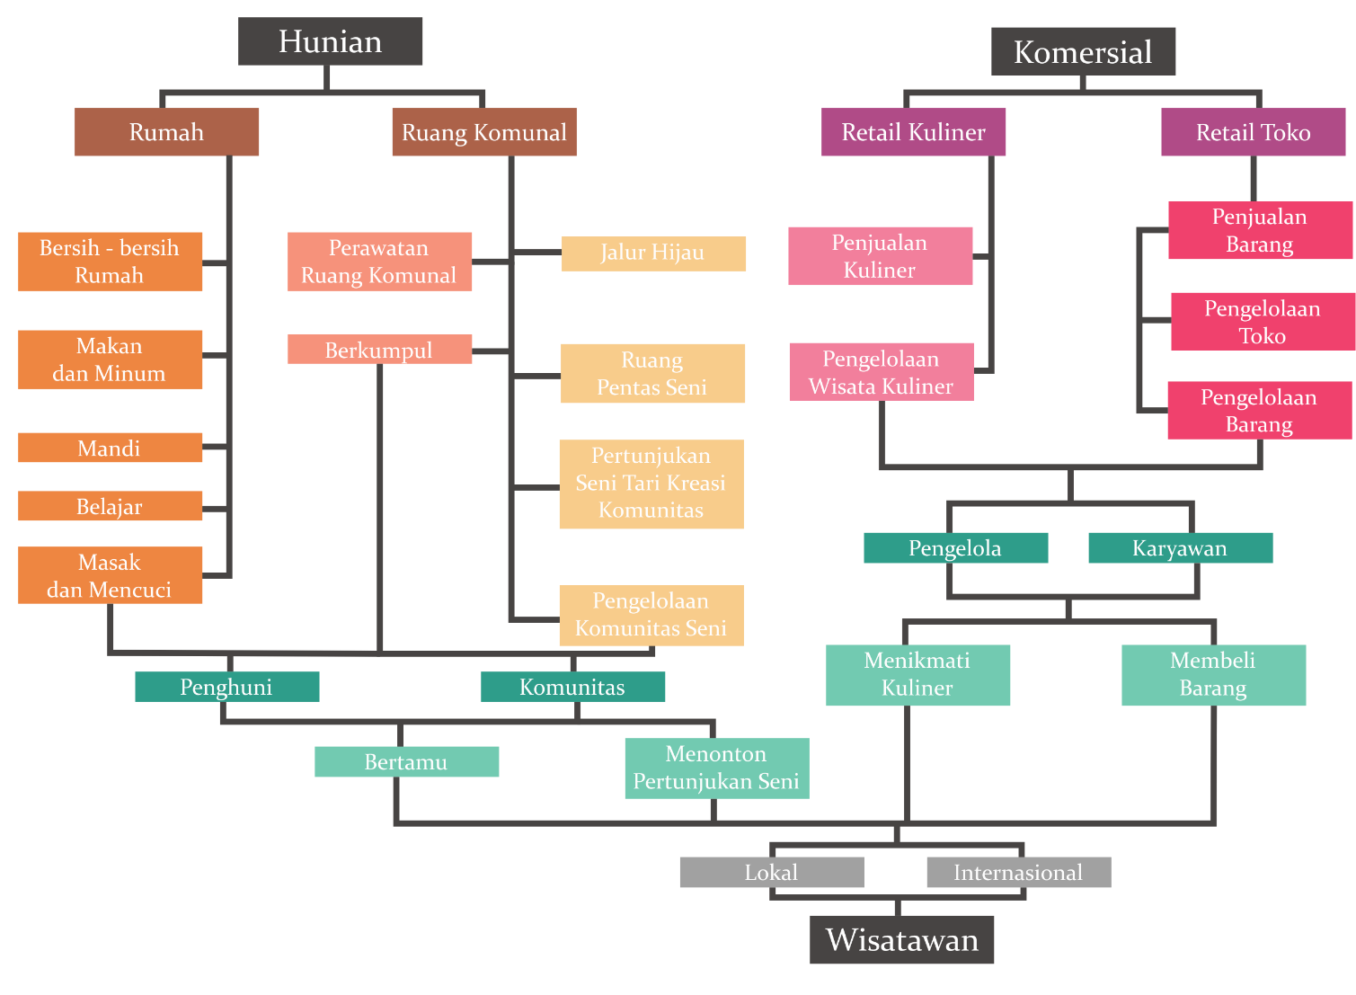
Gambar 3.1. Skema Pengguna.
Sumber: Penulis (2017).
Kemudian ditemukan ada beberapa pengguna dengan skema aktivitas yang didetail kedalam gambar sebagai berikut:
Gambar 3.2. Skema Aktivitas Penghuni.
Sumber: Penulis (2017).
Untuk aktivitas pengguna komersial dan wisata sebagai pendukung kampung vertikal bagi komunitas dipaparkan dalam (Gambar 3.2) sebagai berikut:

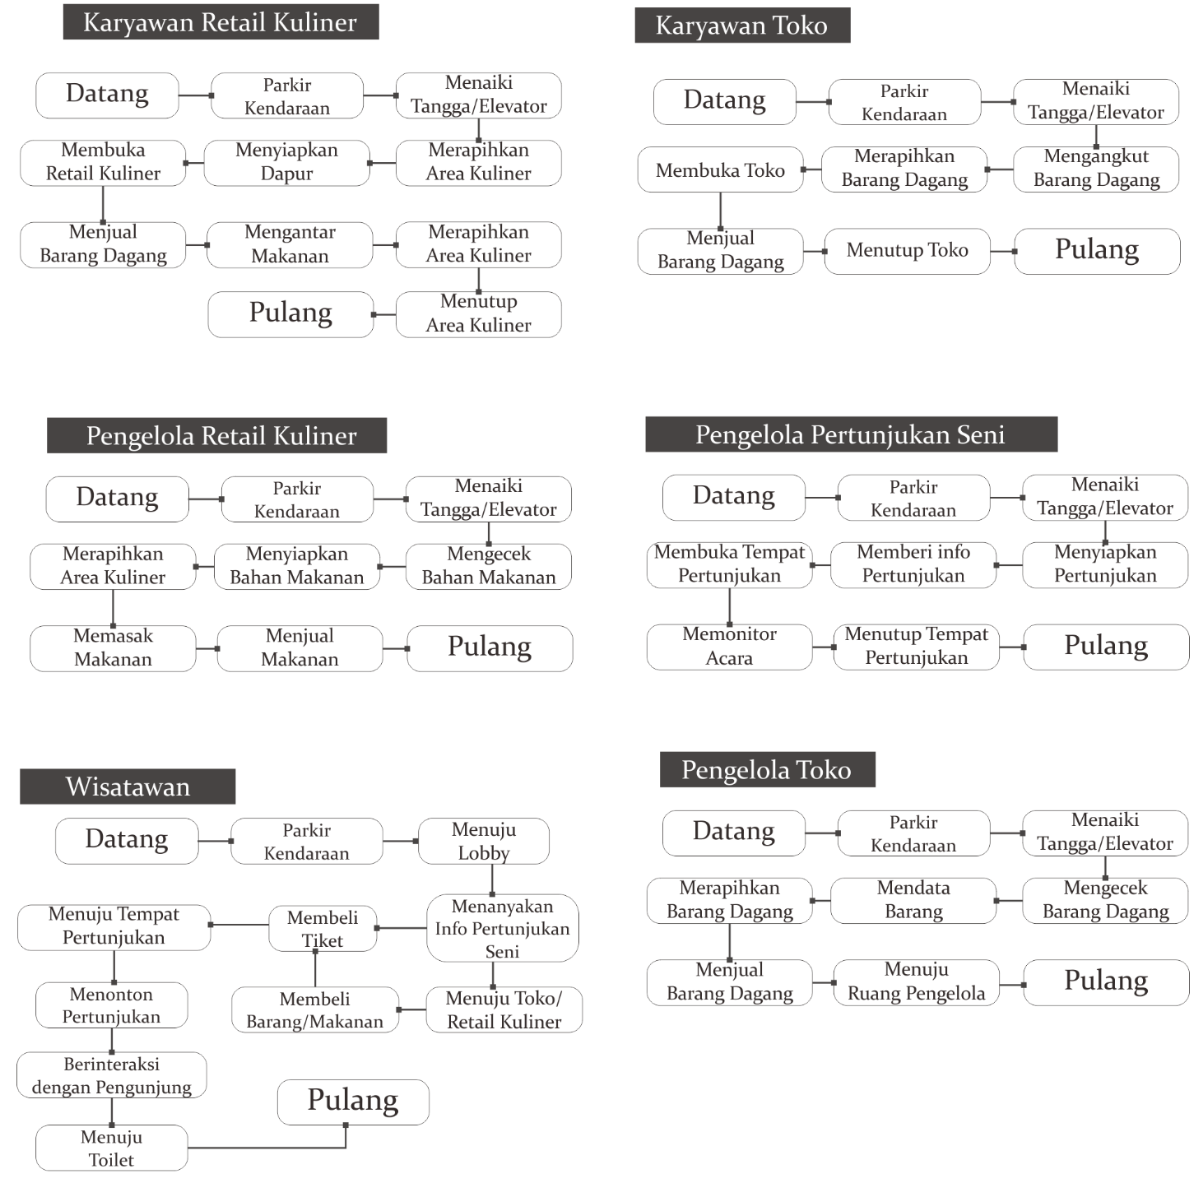
Gambar 3.3. Skema Aktivitas di Komersial, Komunitas Seni dan Pengunjung.
Sumber: Penulis (2017).
Kemudian setelah ditemukan aktivitas dari pengguna dalam kampung vertikal, data diolah untuk menentukan ruangan-ruangan yang menjadi organisasi ruang sebagai dasar pembuatan denah desain. (Tabel 3.1).

Kebutuhan Ruang dan Organisasi Ruang
No | Kegiatan/  Pengguna | Aktivitas | Kebutuhan Ruang | Karakter Ruang
1 | Penghuni Rumah | - Datang/Pergi  - Belanja  - Masak  - Nonton TV  - Kumpul/Makan/Minum  - Belajar  - Tidur  - Mandi  - Ibadah | - Tempat Parkir  - Dapur/Tempat Makan  - Ruang Keluarga  - Teras/ Ruang Komunal  - Kamar Tidur  - Kamar Mandi  - Tempat Ibadah | - Publik  - Privat  - Privat  - Semi Publik  - Privat  - Privat  - Publik
2 | Pedagang | - Datang/Pergi  - Makan/Minum  - Istirahat  - Menata Barang  - Mengecek Barang  - Toilet | - Tempat Parkir  - Retail  - Area Kuliner  - Tempat Ibadah  - Retail  - Toilet | - Publik  - Publik  - Publik  - Publik  - Publik  - Privat
3 | Karyawan | - Datang/Pergi  - Merapihkan Toko  - Membuka/menutup Toko  - Menyiapkan Barang  - Menjual Barang  - Makan/Minum  - Toilet | - Tempat Parkir  - Gudang  - Retail  - Area Kuliner  - Toilet | - Publik  - Privat  - Publik  - Publik  - Privat
4 | Komunitas Seni | - Datang/Pergi  - Persiapan Pertunjukan  - Memberi Info Pertunjukan  - Membuka/menutup tempat pertunjukan  - Istirahat | - Tempat Parkir  - Ruang Persiapan Pentas  - Lobby  - Tempat pentas  - Ruang Istirahat  - Toilet | - Publik  - Privat  - Publik  - Publik  - Privat  - Semi Privat
5 | Pengunjung | - Datang/Pergi  - Belanja  - Rekreasi  - Makan/Minum  - Kamar Mandi | - Tempat Parkir  - Retail/ATM  - Tempat Makan/Restoran/ Ruang Pentas Seni  - Tempat Ibadah  - Kamar Mandi | - Publik  - Publik  - Publik  - Publik  - Publik
Tabel 3.1. Table Kebutuhan Ruang
Sumber: Penulis (2017).
Setelah dianalisis kedalam Tabel 3.1, maka didapatkan jenis-jenis ruangan yang dibutuhkan dengan organisasi ruang. Berikut sketsa sederhana tentang gambaran skema ruang untuk dikembangkan ke perancangan.
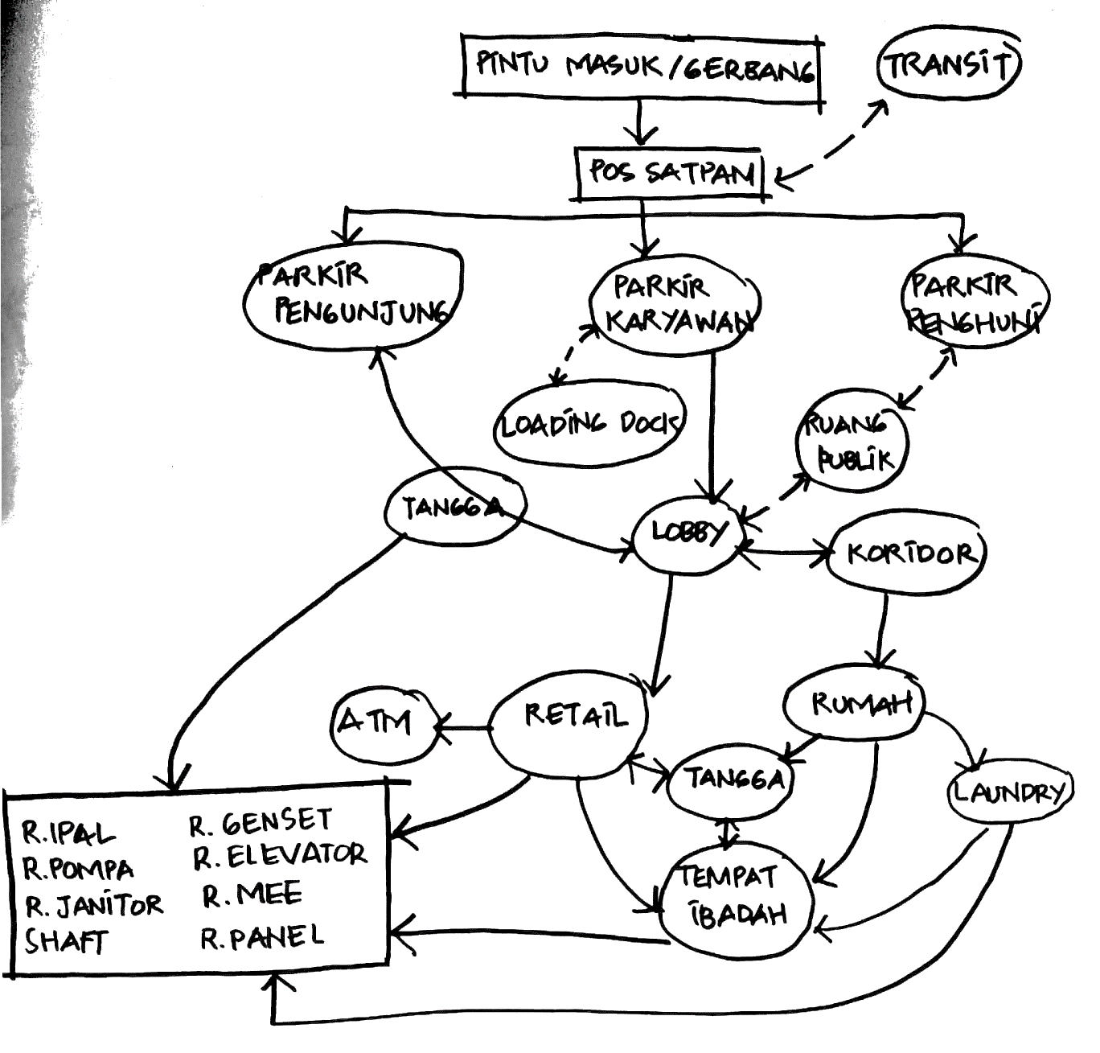
Gambar 3.4. Sketsa Skema Ruang.
Sumber: Penulis (2017).
Dari sketsa skema ruang didapatkan hubungan ruang dan dibuat organisasi ruangnya untuk mendapatkan besarnya ruang yang dibutuhkan masing-masing fungsi, organisasi ruang hasil dari Gambar 3.4 dapat dilihat pada Gambar 3.5.
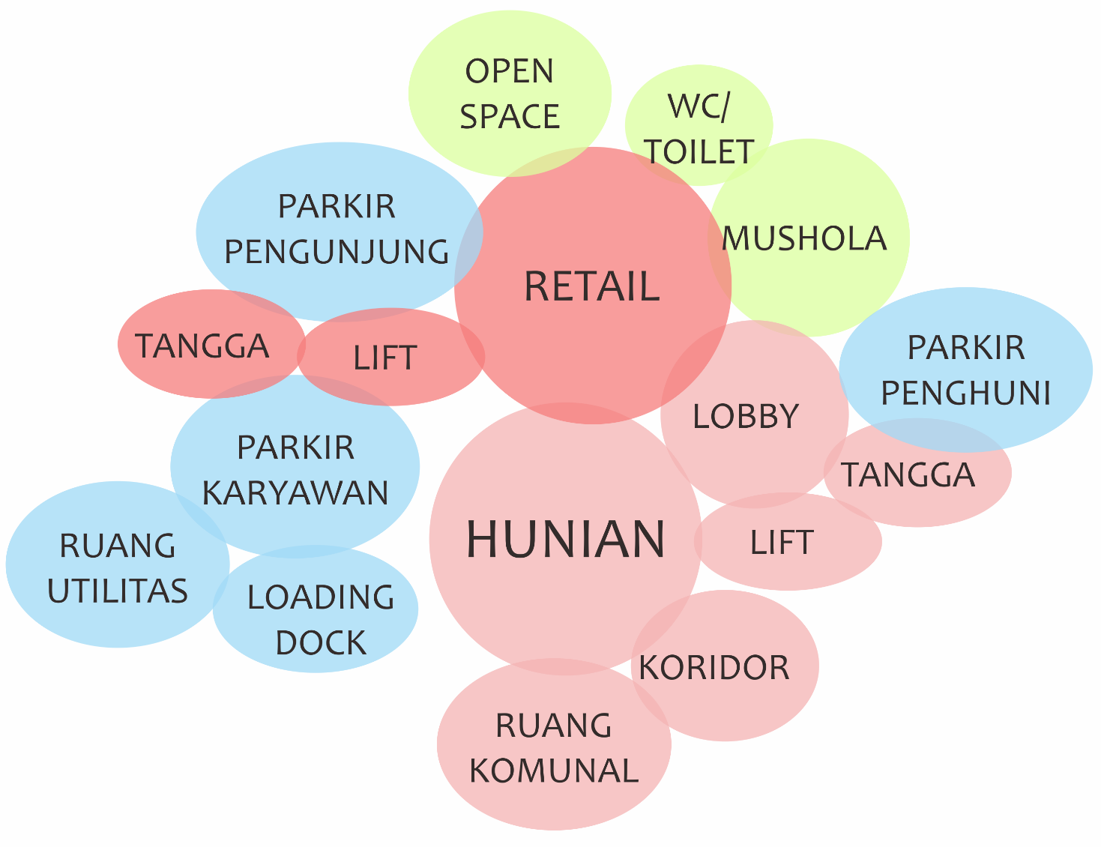
Gambar 3.5. Organisasi Ruang.
Sumber: Penulis (2017).

Besaran Ruang
Berdasarkan hasil kebutuhan ruang, skema ruang dan organisasi ruang, maka didapatkan ruangan untuk mewadahi fungsi-fungsi pada kampung vertikal ini. Besaran ruang ini berguna untuk pembuatan denah dalam perancangan dan sumbernya dapat dicari dari referensi literatur berupa jurnal, buku atau thesis. Selain itu juga bisa berdasar observasi di lapangan serta asumsi dari penulis sesuai dari kegiatan yang akan diwadahi pada bangunan. Kajian dapat dilihat pada Tabel 3.2 mengenai standar ruang-ruang yang akan digunakan.
Tabel 3.2. Table Besaran Ruang
Nama Ruang | Besar Ruang | Sumber | Dimensi Ruang | Luas
Kampung Vertikal
Hunian | 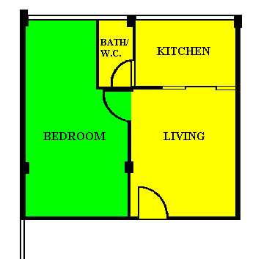  Contoh layout ruangan untuk 1-bedroom. | HBD, Singapore & Rusun di Indonesia. | Berdasarkan besar ruangan yang ada pada rumah susun, besaran kamar yaitu 24m². | Studio= 33m2,  1bed=  41m2,  2bed= 54m2
Koridor | 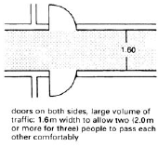 | (Neufert, 2000) | Minimal 160cm untuk melintas, jika untuk sirkulasi yang nyaman paling tidak 200cm atau 2 meter.
Balai Pertemuan |  | SNI 03-1733 Tahun 2004 Tentang Perencanaan Lingkungan Perumahan | Minimal luas lantai 150m2, berdasarkan perhitungan standar luas yang dibutuhkan untuk warganya 96m2. | Untuk menampung warga yang tinggal standarnya 0,12m2/jiwa
Perdagangan
Sirkulasi Retail/ Market | 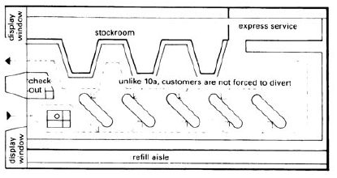  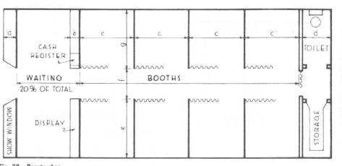  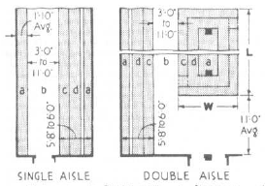  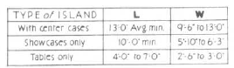 | (Neufert, 2000 & Chiara, 2007) | Retail Kecil  4,8 x 5,4 meter  Retail Besar  11,4 x 5 meter | 26m2  57m2
Kios Pedagang |  |  | Ukuran standar dari SNI yaitu 2x3 meter.
Parkir | 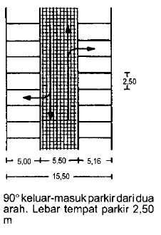  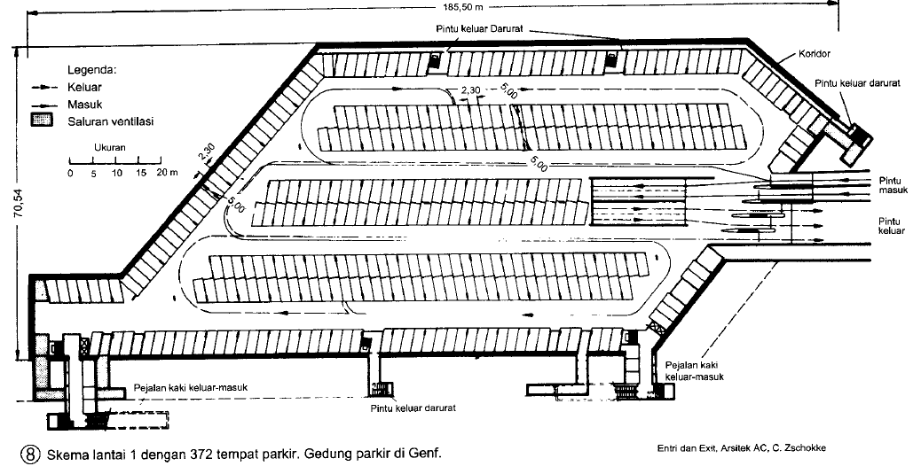 | (Neufert, 2000) | Dimensi parkir satu mobil= 5x2,5m, lebar sirkulasi dua arah = 5,5m. | Minimal satu mobil 12,5m2
Jalur Hijau
Lansekap | Berdasarkan SNI 03-1733 Tahun 2004 tentang tata perencanaan lingkungan, definisi jalur hijau adalah sebagai jalur pengaman lintasan kereta api, dan jalur pengaman bagi penempatan utilitas kota, dengan lokasi menyebar. | SNI 03-1733 Tahun 2004 tentang tata perencanaan lingkungan |  | Standar jalur hijau pada SNI yaitu 15m2/ penduduk. Sementara, RTH untuk satu RT (250 penduduk) dibutuhkan 1m2/penduduk.
Green Facade | Green façade (Francis, J., et al, 2014) dibuat dengan tanaman yang merambat keatas dan menjalar pada fasad bangunan, entah itu menggunakan media tanah utama pada lantai dasar atau memiliki instalasi tersendiri setiap lantai.  Memasang lapisan atau material waterproof untuk dinding tidak begitu diperlukan. Yang lebih penting adalah memilih spesies tanaman dengan pertumbuhan yang tidak akan merusak struktur dari dinding tersebu, sebagai contohnya tanaman Ivy dengan nama biologi Hedera helix.  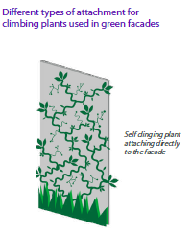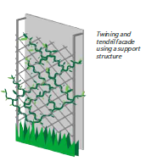  Struktur untuk wadah tumbuhnya tanaman kadang diperlukan agar tanaman tersebut tidak merambat pada dinding sehingga membuat lapisan dinding menjadi rusak, dan bahan yang digunakan bisa dari plastik, kayu, metal atau kabel stainless steel.  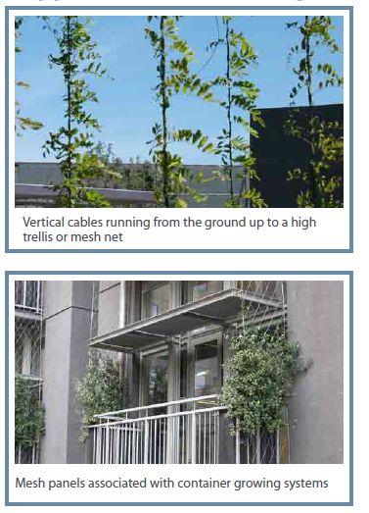 | Francis, J., et la (2014). | Memiliki ketinggian untuk pot minimal 1 meter.
Kebun Komunitas | 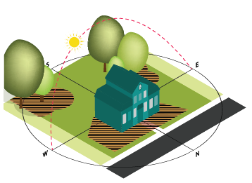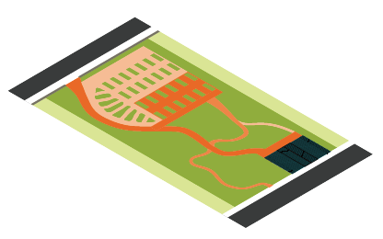  Untuk merencanakan urban farming pada lansekap diperlukan beberapa pertimbangan yaitu: memperhatikan orientasi terhadap matahari, bagaimana sirkulasi untuk masuk atau didalamnya, bentuk plotting tanaman, fasilitas pendukung (keran, penyimpanan, bangku, penerangan).  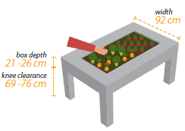  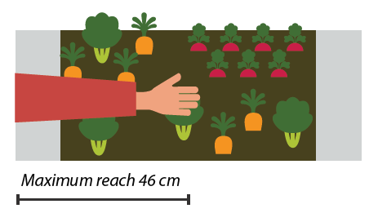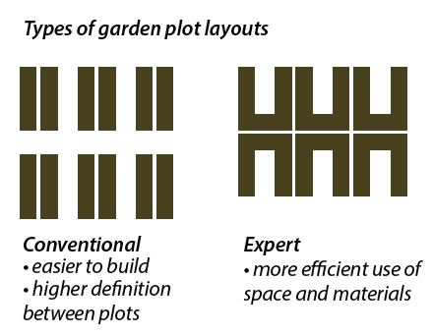  Untuk kebun yang berada di tanah harus reintegrasi dengan lanskap secara keseluruhan dan dapat secara fleksibel bentuknya. Untuk dimensi ideal menggunakan luasan 92cm x 244cm dengan kedalaman tanah 46cm. Untuk kebun dengan menggunakan pot atau wadah, harus ada jarak antar tanaman ke jalan yaitu 20-46cm, ukuran dapat menyesuaikan jenis tanaman tetapi dengan kedalaman yang sama yaitu 46cm. Jika ingin memiliki kebun dengan bentuk meja, ini sangat cocok untuk penghuni dengan kursi roda yang memiliki ketinggian 69-75cm dengan lebar 92cm dan kedalaman box pada meja 21-26cm. Dan berdasarkan kajian ini dapat disimpulkan bahwa wadah untuk beraktivitas urban farming pada bangunan ada 3 yaitu green roof, green façade dan lanskap. Dimana masing-masing harus ada struktur tertentu dalam penerapan urban farming didalamnya.

Analisis Site
Ruangan-ruangan yang sudah dianalisis dari proses sebelumnya, akan digunakan untuk memplotting pada site agar selanjutnya mendapatkan denah yang tepat. Sebelum didapatkan denah, adapula analisis lokasi site berdasarkan kriteria desain, secara klimatologi dan hasil survey berupa observasi dan wawancara.
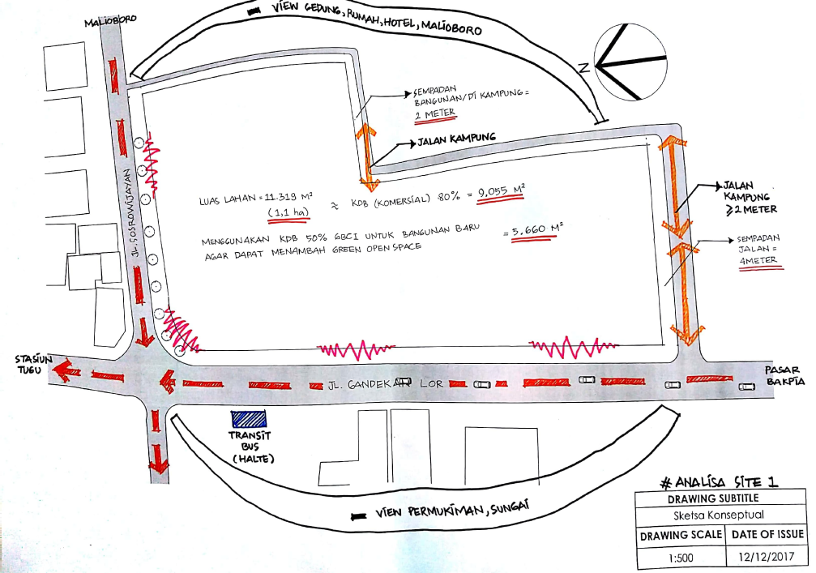
Gambar 3.6. Analisa Site – Kriteria Desain.
Sumber: Penulis, 2017.
Analisa-analisa site dijadikan pertimbangan dalam perancangan, hingga mendapatkan plotting denah yang sesuai. Selain Kriteria Desai nada juga klimatologi dimana fungsinya sebagai penentu arah massa bangunan pada lokasi site (Gambar 3.2).

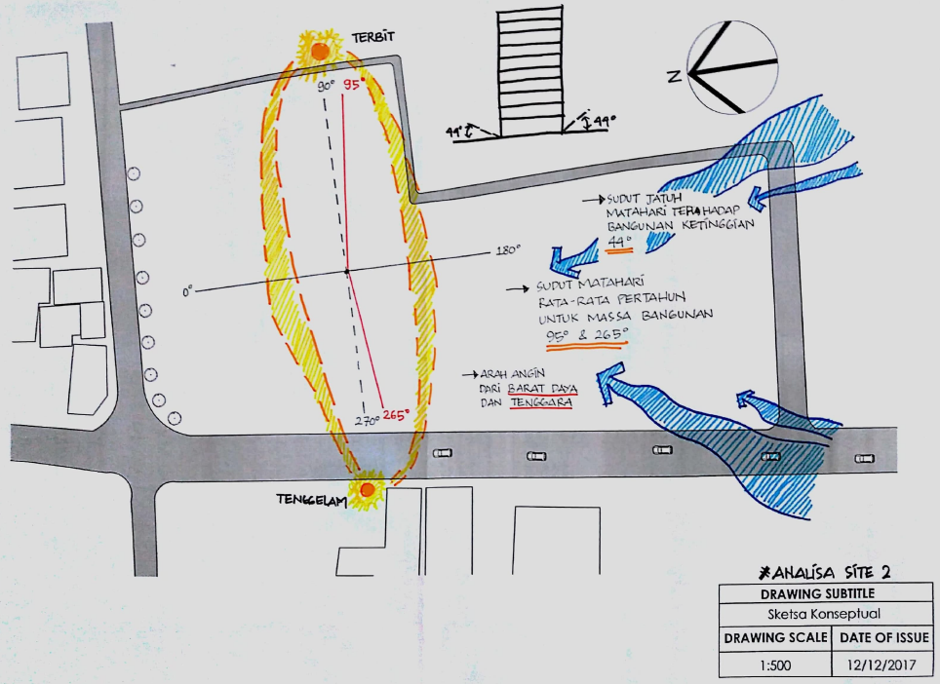
Gambar 3.7. Analisa Site – Sirkulasi.
Sumber: Penulis, 2017.
Pada sirkulasi arah kendaran menuju ke Jalan Gandekan Lor sehingga kebisingan pada pinggir jalan tersebut yang paling tinggi. Sementara pada sisi timur lokasi, terdapat jalan-jalan kampung yang bisa dihubungkan ke dalam bangunan sehingga memudahkan akses untuk menuju Malioboro atau dari kampung ke dalam lokasi site. View terbaik yang didapatkan pada lokasi berada pada barat jalan dimana tidak begitu terhalang dengan bangunan tinggi melainkan masih berupa permukiman dan sungai untuk lantai teratas.
Pada sirkulasi arah kendaran menuju ke Jalan Gandekan Lor sehingga kebisingan pada pinggir jalan tersebut yang paling tinggi. Sementara pada sisi timur lokasi, terdapat jalan-jalan kampung yang bisa dihubungkan ke dalam bangunan sehingga memudahkan akses untuk menuju Malioboro atau dari kampung ke dalam lokasi site. View terbaik yang didapatkan pada lokasi berada pada barat jalan dimana tidak begitu terhalang dengan bangunan tinggi melainkan masih berupa permukiman dan sungai untuk lantai teratas.
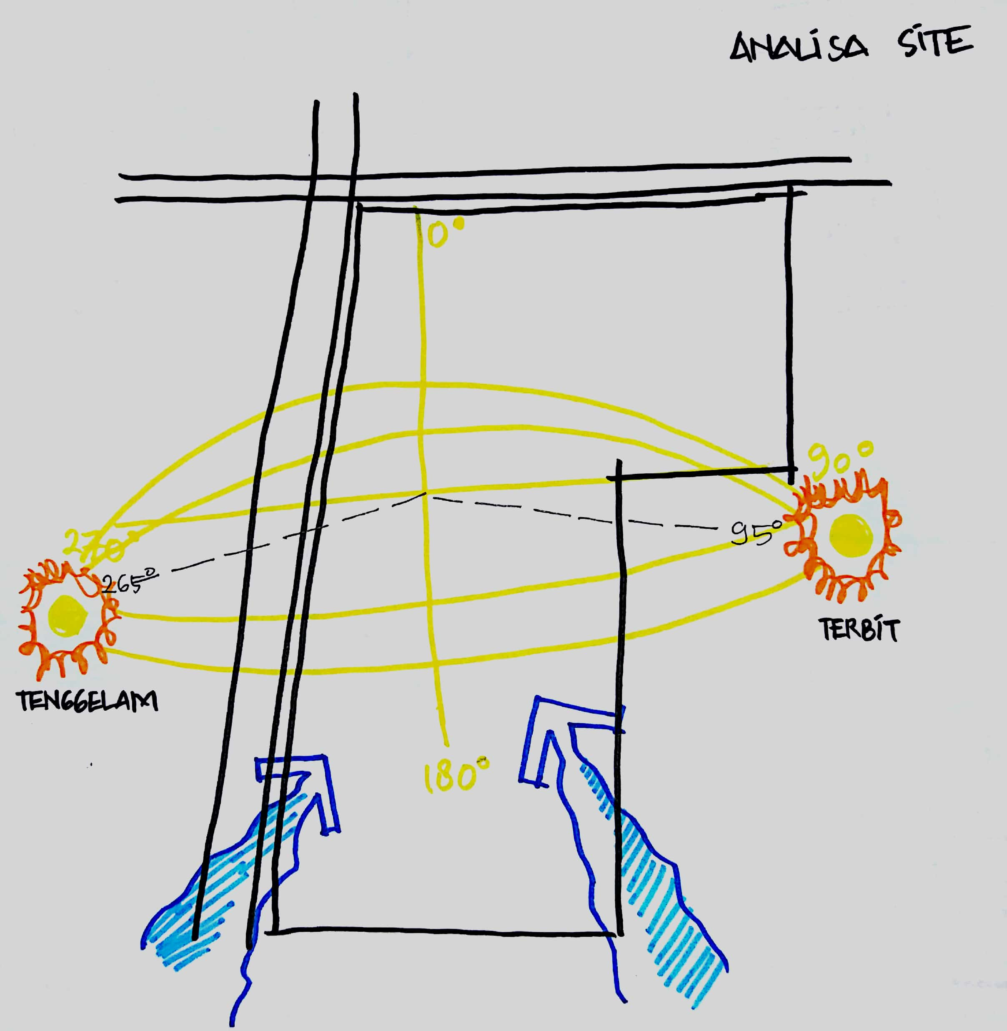
Gambar 3.8. Analisa Site – Angin dan Matahari.
Sumber: Penulis, 2017.

Respon Site
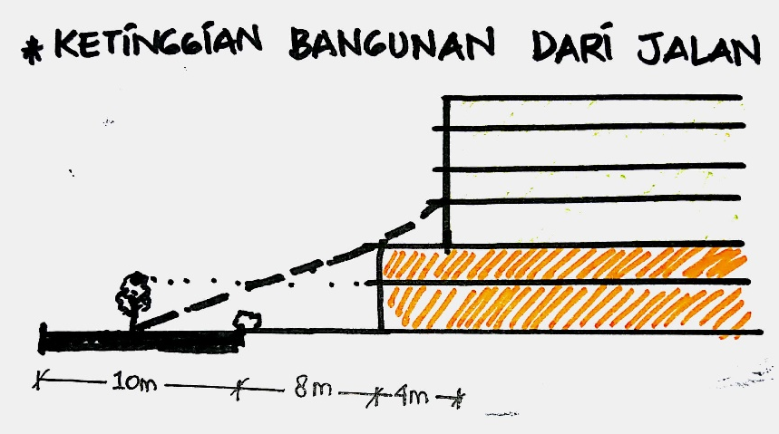
Gambar 3.9. Analisa Site – Respon Bentuk dari Jalan.
Sumber: Penulis, 2017.

Pada penentuan bentuk, massa dibagi berdasarkan pada sirkulasi dan arah pengunjung datang, karena pada lantai dasar merupakan fungsi komersial. Kemudian penentuan gubahan massa bangunan menyesuaikan dari aktivitas sosial masyarakat dengan mempertimbangkan keterbatasan lahan, sehingga mengkombinasikan ruang terbuka pada bangunan yang biasa terpisah diluar bangunan.
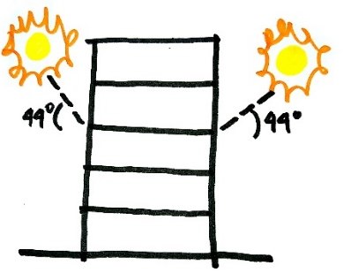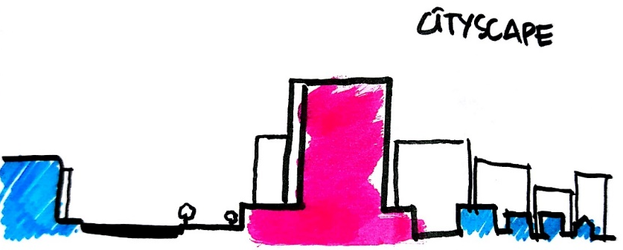

Gambar 3.10. Analisa Site – Respon Bentuk.
Sumber: Penulis, 2017.

Plotting Aktivitas dan Ruang
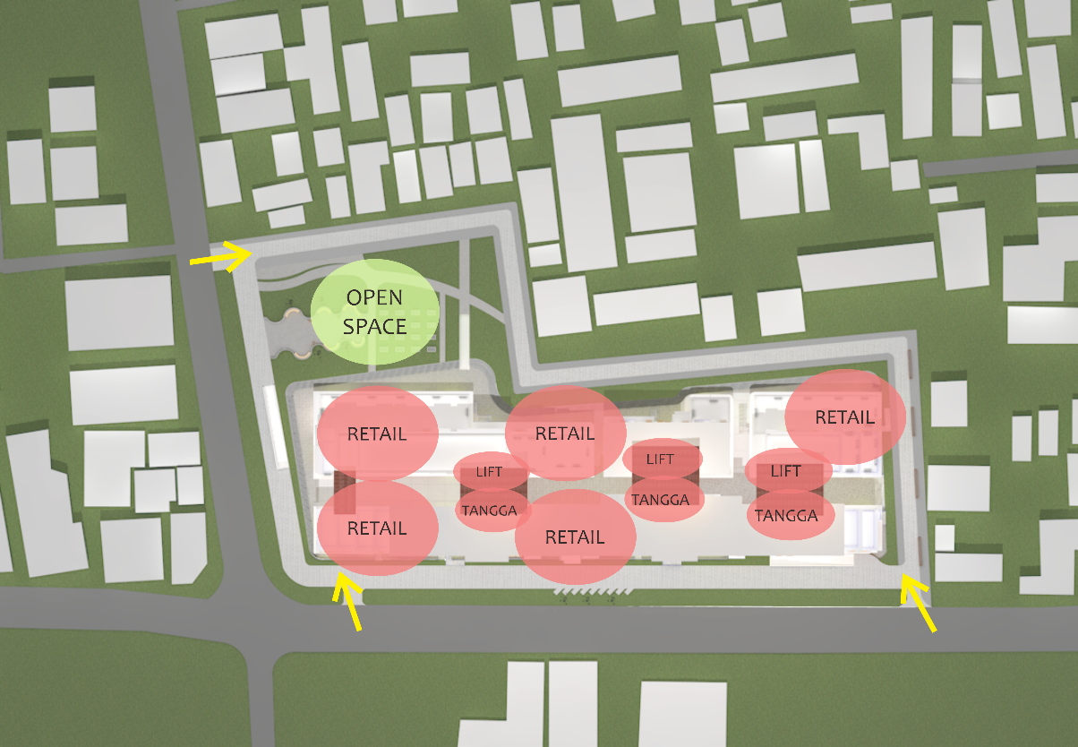
Gambar 3.11. Zonasi Siteplan.
Sumber: Penulis, 2017
Aktivitas dari pengguna yang telah dianalisis menghasilkan ruang-ruang yang selanjutnya diwadahi ke dalam site. Plotting ini juga sesuai dengan fungsi secara vertikal dimana lantai 1 dan 2 memiliki fungsi komersial sedangkan lantai 3-9 memiliki fungsi hunian.

Plotting Denah

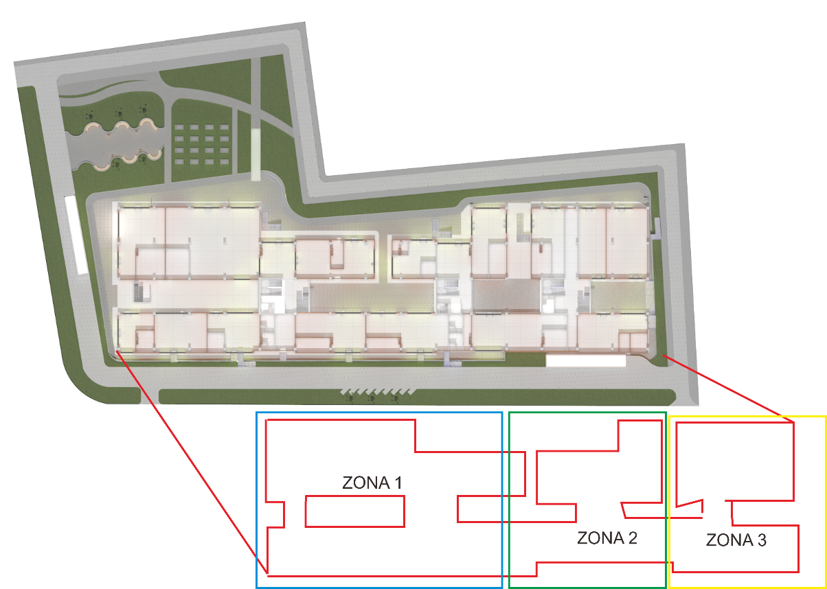
Gambar 3.12. Zonasi Siteplan.
Sumber: Penulis, 2017.
Pada 2 lantai terbawah difungsikan untuk menampung pedagang dan calon pedagang dari kalangan penghuni. Luasan kios yang dipilih adalah 4x4 meter untuk kios selain kuliner. Terletak pada lantai 2 disisi timur bangunan, tersedia food court dengan layout 3x4 meter untuk stand makanan sederhana. Semua bangunan memiliki akses tangga kedalam bangunan.
Terletak pada lantai 3 hingga 9, fungsi hunian menggunakan unit sebesar 24 m2 dimana dimensi ruang yang digunakan yaitu 4x6 meter dengan koridor kampung selebar 2 meter sebagai jalur sirkulasi dalam bangunan.
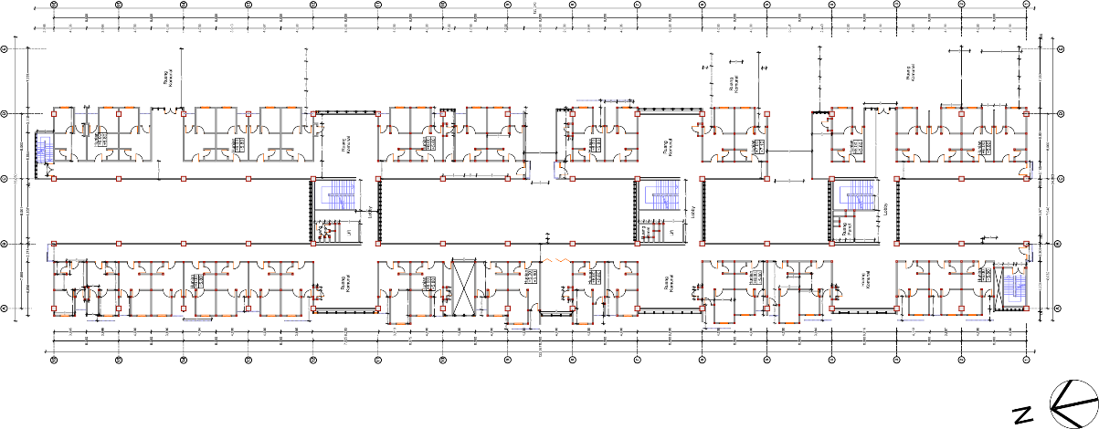
Gambar 3.13. Denah Lantai 3 Bangunan.
Sumber: Penulis, 2017.

Pemecahan Arsitektural – Kampung Vertikal Berbasis Pendekatan Komunitas
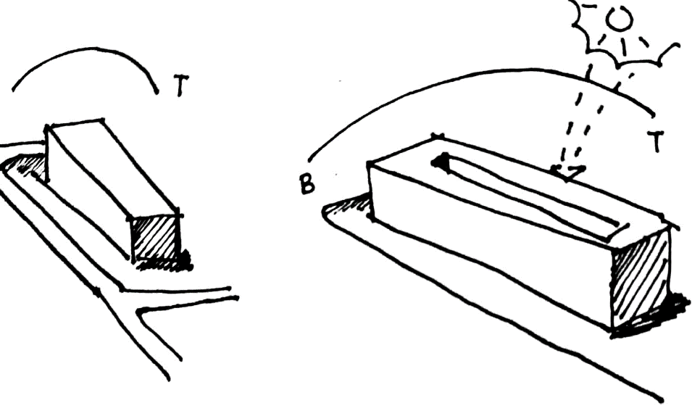
Gambar 3.14. Pemecahan Bentuk.
Sumber: Penulis, 2017.
Bangunan memiliki lebar 30 meter sehingga membutuhkan pencahayaan alami selain fungsi hunian yang membutuhkan cahaya alami kedalam bangunan. (Lebih lanjut pada Bab 4.3)
Untuk mendapatkan jumlah RTH yang sesuai dengan standar, maka fungsi ruang terbuka dimasukkan kedalam bangunan menjadi innercourt atau void sebagai masuknya matahari dan sirkulasi pengguna bangunan.
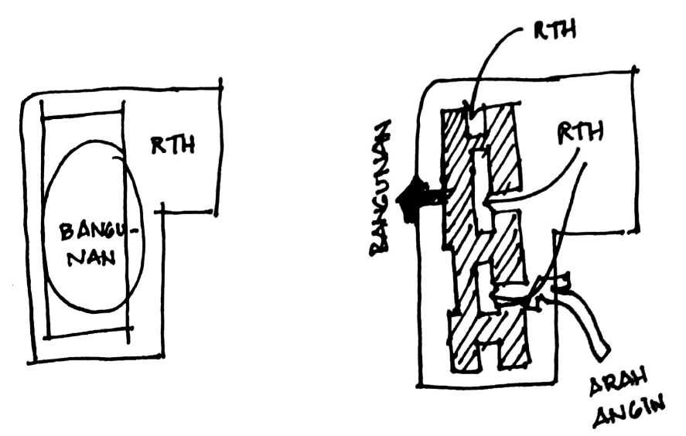
Gambar 3.15. Pemecahan Bentuk.
Sumber: Penulis, 2017.

BAB 4
HASIL RANCANGAN

Property size, KDB, KLB
Dalam proses perancangan, peraturan pembangunan perlu diperhatikan. Dan untuk lokasi yang berada di kecamatan Sosromenduran, Kota Yogyakarta ini mengikuti peraturan bangunan Rencana Detail Tata Ruang Kota Yogyakarta. Berdasarkan RDTR Kota Yogyakarta, data yang didapat berupa:

- Jenis Kawasan : Perdagangan dan Jasa
- Koefisien Dasar Bangunan : 80 %
- Ketinggian Bangunan Maksimal : 32 meter.
- Koefisien Luas Bangunan (KLB) : 6,4
Respon dari peraturan tersebut dari program setempat yang dijalankan Pemkot Yogyakarta berdasarkan sumber dari pihak RT hingga RW setempat yang mengharuskan setiap RW mempunyai taman, maka penerapan menggunakan standar Green Building GBCI untuk menyediakan ruang terbuka hijau menjadi:
Koefisien Dasar Bangunan : 50% x 11.319 m2 = 5.659,5 m2
KLB : 6,4 x 11.319 m2 = 72.441,6 m2
Jumlah lantai diatas tanah : 72.441,6 m2 / 5.659,5 m2 = 12,8 lantai
Ketinggian lantai : 32 meter / 12,8 lantai = 2,6 meter.
Kemudian agar ketinggian lantai lebih efektif maka respon akhir perancangan dari peraturan tersebut berupa:
Koefisien Dasar Bangunan : 50% x 11.319 m2 = 5.659,5 m2
KLB : 6,4 x 11.319 m2 = 72.441,6 m2
Jumlah lantai diatas tanah : 72.441,6 m2 / 5.659,5 m2 = 9 lantai
Ketinggian lantai : 32 meter / 9 lantai = 3,5 meter.
Setelah itu desain berkembang dengan perhitungan seperti pada Tabel.
No. | Nama Ruang | Kap | Sat | Luas | Sat | Karakter | Total Luas Perlantai | Sat
BASEMENT 2
1 | Area Lift | 2 | Unit |  |  | Publik
2 | Area Tangga | 3 | Buah |  |  | Publik
3 | Parkir Mobil | 90 | Unit |  |  | Publik
4 | Parkir Motor | 225 | Unit |  |  | Publik
5 | Ruang MEE |  |  | 27 | m2 | Publik
6 | Sirkulasi + Ramp |  |  | 72 | m2 | Publik
7 | Ground Water Tank |  |  | 120 | m2 | Privat
8 | Ruang Pompa |  |  | 32 | m2 | Privat
9 | Ruang IPAL |  |  | 128 | m2 | Privat
10 | Ruang Genset |  |  | 128 | m2 | Privat
11 | Gudang |  |  | 72 | m2 | Privat
 |  |  |  |  |  |  | 5450 | m2
BASEMENT 1
1 | Area Lift | 2 | unit |  |  | Publik
2 | Area Tangga | 3 | unit |  |  | Publik
3 | Parkir Mobil | 100 | unit |  |  | Publik
4 | Parkir Motor | 256 | unit |  |  | Publik
5 | Sirkulasi + Ramp |  |  | 72 | m2 | Publik
6 | Ruang MEE |  |  | 27 | m2 | Privat
7 | Gudang |  |  | 32 | m2 | Privat
 |  |  |  |  |  |  | 5450 | m2
1st FLOOR
1 | Lobby |  |  | 172 | m2 | Publik
2 | Area Lift | 2 | unit |  |  | Publik
3 | Area Tangga | 5 | unit |  |  | Publik
4 | Retail | 15 | unit | 80&120 | M2/unit | Publik
5 | Ruang Terbuka Hijau |  |  | 980 | m2 | Publik
6 | Loading Dock |  |  | 60 | m2 | Privat
7 | Sirkulasi jalan tapak |  |  | 920 | m2 | Publik
8 | Parkir Sepeda/ Motor | 9 | Buah | 18 | m2 | Publik
9 | Toilet |  |  | 70 | m2 | Publik
10 | Inner Court |  |  | 920 | m2 | Publik
11 | Ramp
 |  |  |  |  |  |  | 5156 | m2
2nd FLOOR
1 | Lobby |  |  | 172 | m2 | Publik
2 | Retail | 33 | Unit | 45 | M2/unit | Publik
3 | Area Semi Outdoor |  |  | 208 | m2 | Publik
4 | Area Lift | 2 | Unit |  |  | Publik
5 | Area Tangga | 5 | Buah |  |  | Publik
7 | Ruang MEE |  |  | 27 | m2 | Privat
8 | Void |  |  | 640 | m3
 |  |  |  |  |  |  | 3445 | m2
3rd FLOOR
1 | Lobby
2 | Area Lift | 2 | Unit |  |  | Publik
3 | Area Tangga | 5 | Unit |  |  | Publik
4 | Ruang MEE |  |  | 27 | m2 | Privat
5 | Hunian | 48 | Unit | 24 | M2/unit
6 | Ruang Komunal |  |  | 480 | m2 | Publik
7 | Green Façade |  |  |  |  | Publik
8 | Void |  |  | 640 | m2
 |  |  |  |  |  |  | 3445 | m2
4th FLOOR
1 | Lobby
2 | Area Lift | 2 | Unit
3 | Area Tangga | 5 | Buah
4 | Ruang MEE |  |  | 27 | m2 | Privat
5 | Hunian | 49 | Unit | 24 | M2/unit
6 | Ruang Komunal |  |  | 128 | m2 | Publik
7 | Green Façade | 15 | Unit
8 | Void |  |  | 640 | m2
 |  |  |  |  |  |  | 2740 | m2
5th FLOOR
1 | Lobby
2 | Area Lift | 2 | Unit |  |  | Publik
3 | Area Tangga | 5 | Buah |  |  | Publik
4 | Ruang MEE |  |  | 27 | m2 | Privat
5 | Hunian | 49 | Unit | 24 | M2/unit | Privat
6 | Ruang Komunal |  |  | 128 | m2 | Publik
7 | Green Façade | 15 | Unit
8 | Void |  |  | 640 m2
 |  |  |  |  |  |  | 2740 | m2
6th FLOOR
1 | Lobby
2 | Area Lift | 2 | Unit |  |  | Publik
3 | Area Tangga | 5 | Buah |  |  | Publik
4 | Ruang MEE |  |  | 27 | m2 | Privat
5 | Hunian | 45 | Unit | 24 | M2/unit | Privat
6 | Ruang Komunal |  |  | 268 | m2 | Publik
7 | Green Façade | 15 | Unit |  |  | Publik
8 | Void |  |  | 640 | m2
 |  |  |  |  |  |  | 2720 | m2
7th FLOOR
1 | Lobby |  |  |  |  | Publik
2 | Area Lift | 2 | Unit |  |  | Publik
3 | Area Tangga | 5 | Buah |  |  | Publik
4 | Ruang MEE |  |  | 27 | m2 | Privat
5 | Hunian | 42 | Unit | 24 | M2/unit | Privat
6 | Ruang Komunal |  |  | 268 | m2 | Publik
7 | Green Façade | 15 | Unit |  |  | Publik
8 | Void |  |  | 640 | m2
 |  |  |  |  |  |  | 2570 | m2
8th FLOOR
1 | Lobby |  |  |  |  | Publik
2 | Area Lift | 2 | Unit |  |  | Publik
3 | Area Tangga | 5 | Buah |  |  | Publik
4 | Ruang MEE |  |  | 27 | m2 | Privat
5 | Hunian | 35 | Unit | 24 | M2/unit | Privat
6 | Ruang Komunal |  |  | 315 | m2 | Publik
7 | Green Façade | 15 | Unit |  |  | Publik
8 | Void |  |  | 640 | m2
 |  |  |  |  |  |  | 2280 | m2
9th FLOOR
1 | Lobby
2 | Area Lift | 2 | Unit
3 | Area Tangga | 5 | Buah
4 | Ruang MEE |  |  | 27 | m2
5 | Hunian | 18 | Unit | 24 | M2/unit
6 | Ruang Komunal |  |  | 330 | m2
7 | Green Façade | 6 | Unit
8 | Void |  |  | 640 | m2
9 | Ruang Utilitas |  |  | 256 | m2
 |  |  |  |  |  |  | 1990 | m2
10th FLOOR
1 | Plat Atap | 2 | Unit | 230 | m2 | Publik
Total Luas Bangunan |  |  |  |  |  |  | 37986 | m2
Tabel 4.1. Tabel Property Size
Sumber: Penulis (2017).
Dari formulasi tabel diatas, maka didapatkan hitungan:
- KDB: 5450 m2 / 11.319 m2 x 100 % = 48,14 % (Sesuai, Kurang dari 50%)
- KLB: 37986 m2 / 11.319 m2 = 3,35 (Sesuai, Kurang dari 6,4)
- Ketinggian Bangunan = 30,5 m (Sesuai, Kurang dari 32 m)
Berdasarkan hitungan tersebut, maka rancangan kampung vertikal ini telah sesuai dengan peraturan yang telah ditetapkan oleh pemerintah. Sehingga kemungkinan untuk mendapatkan izin pendirian bangunan (IMB) lebih mudah.

Rancangan Kawasan Tapak
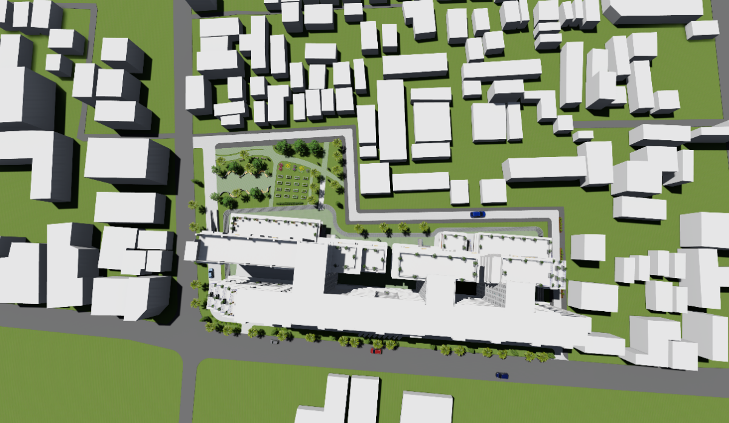
Gambar 4.1. Situasi Bangunan.
Sumber: Penulis, 2017.
Rancangan Kawasan Tapak dititik fokuskan pada gubahan massa yang mengatur letak pintu masuk ke dalam bangunan. Orientasi gubahan massa bangunan kurang lebih 12 derajat dari utara ke barat, memanjang menghadap barat. Kemiringan ini berfungsi untuk memaksimalkan fungsi komersial sehingga terlihat dari jalan. Rancangan dapat dilihat pada gambar dibawah yang menunjukkan situasi bangunan dan kawasan sekitar.
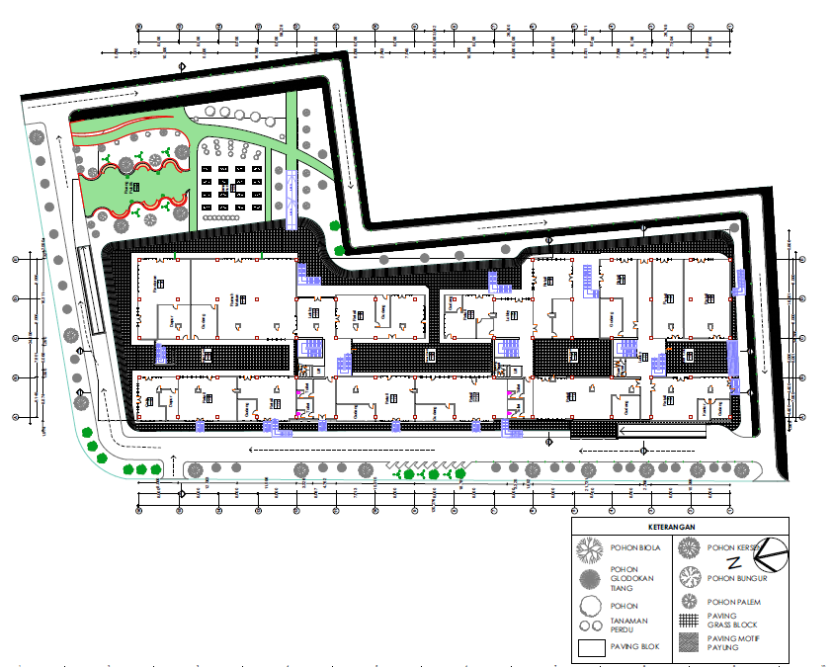
Gambar 4.2. Siteplan Bangunan.
Sumber: Penulis, 2017.
Rancangan tapak (Gambar 4.2) lebih mengutamakan ruang terbuka diarea sekitar bangunan yaitu berupa taman, innercourt dan ruang komunal untuk bersosialisasi masyarakatnya. Sehingga membuat jalur pintu masuk utama terletak pada barat dan timur, dimana arah barat merupakan jalur kendaraan padat. Sementara dari arah barat merupakan pintu masuk dari kampung maupun keluar bangunan, melalui ruang terbuka hijau dan innercourt baru menuju keluar. Rancangan dapat dilihat pada Gambar 4.3.
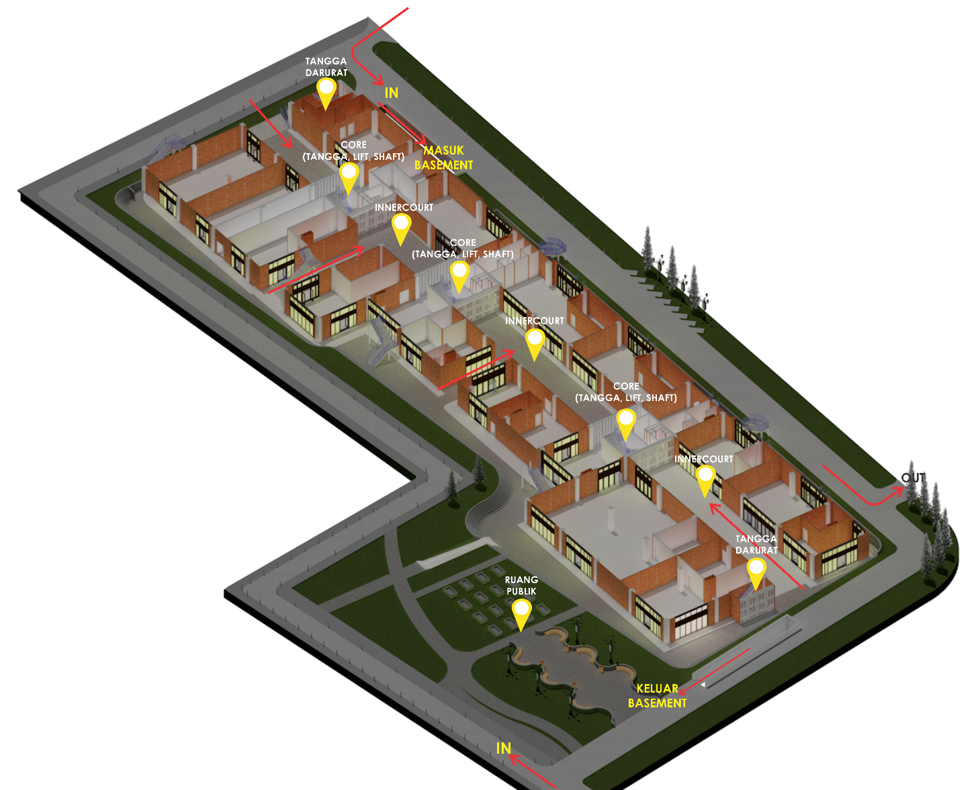
Gambar 4.3. Aksonometri Bangunan.
Sumber: Penulis, 2017.

Rancangan Bangunan
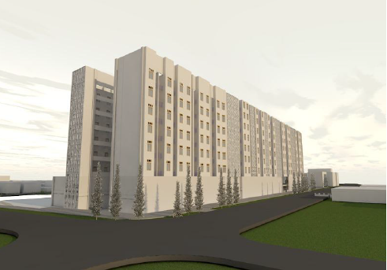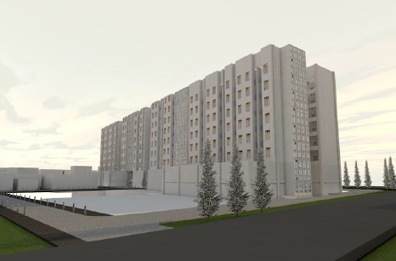
Gambar 4.4. Skematik Bangunan Tampak Barat dan Timur.
Sumber: Penulis, 2017.

Bentuk bangunan menyesuaikan kebutuhan ruangan dan karakter ruangan dimana fasilitas ruang publik posisinya berada didalam site untuk menyediakan masyarakat sekitar ruang terbuka untuk berkegiatan sosial selain pada jalan kampung, seperti pada Gambar 4.5.
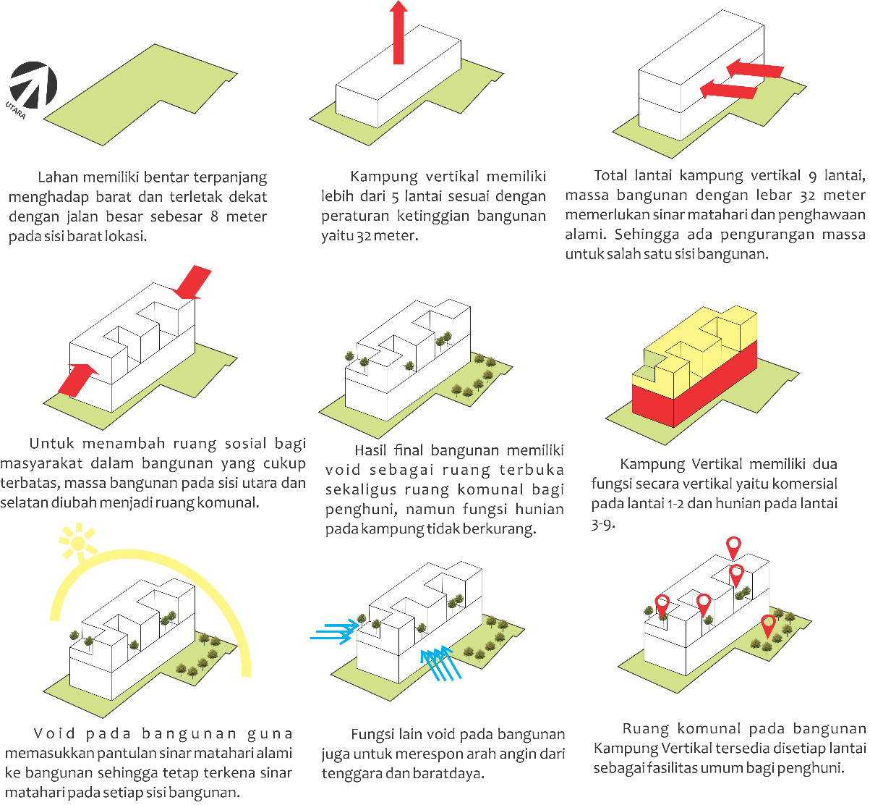
Gambar 4.5. Transformasi Desain Bangunan.
Sumber: Penulis, 2017.
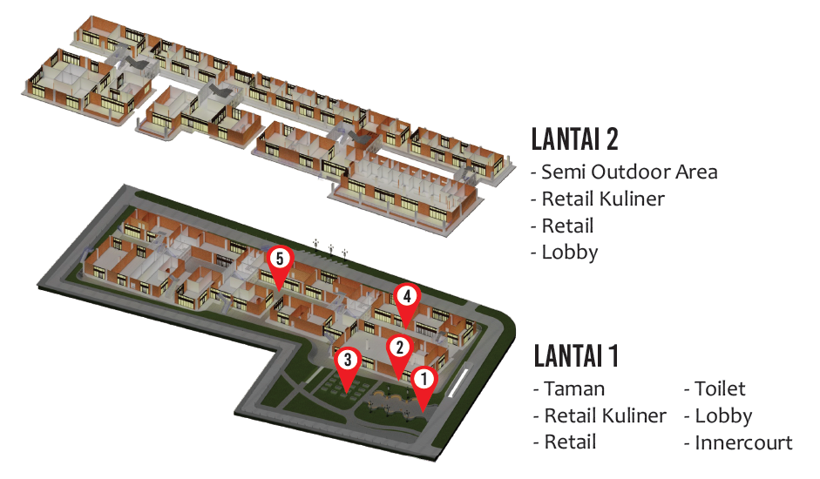
Gambar 4.6. Denah Lantai 1 & 2.
Sumber: Penulis, 2017.
Pada lantai 1 hingga 2, diperuntukkan untuk fungsi komersial berdasarkan Rencana Detail Tata Ruang Kota Yogyakarta, pinggir jalan termasuk area perdagangan dan jasa dan disediakan sejumlah 66 unit komersial dari toko hingga food court.
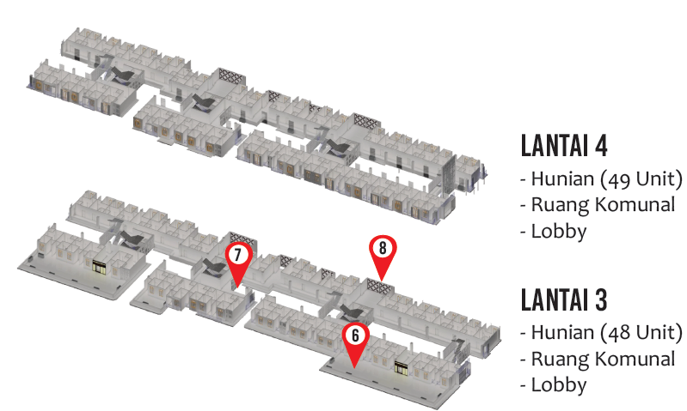
Gambar 4.7. Denah Lantai 3&4.
Sumber: Penulis, 2017.
Fungsi hunian dengan fasilitas umum seperti utilitas lengkap (tangga utama, elevator, tangga darurat, shaft, dll) berada pada lantai 3 hingga 9. Dimana setiap lantai memiliki jumlah hunian yang berbeda tetapi 1 ruang komunal untuk menampung minimal 8-10 unit kamar perlantainya. Di setiap lantai ada 3 ruang komunal yang dapat dimanfaatkan menjadi ruang belajar, ruang rapat atau ruang kumpul.

Rancangan Selubung Bangunan
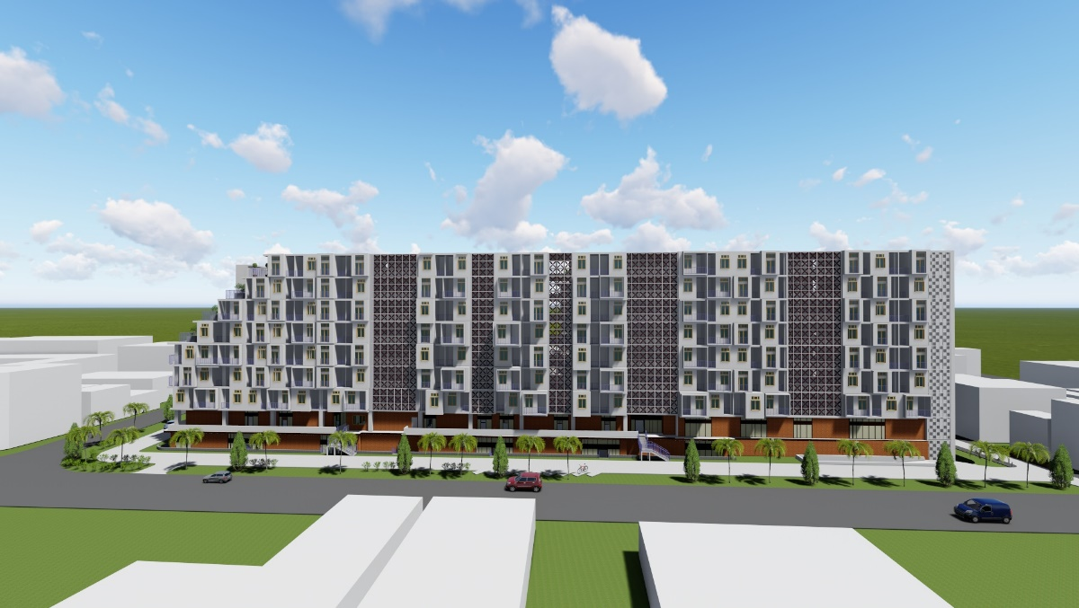
Gambar 4.8. Tampak Bangunan dengan Selubung.
Sumber: Penulis, 2017.
Rancangan selubung bangunan merupakan bagian dari fasad atau wajah bangunan. Sebagai fungsi kampung vertikal, wajah bangunan menggunakan secondary skin sebagai shading, ada juga penggunaan balkon sebagai shading dan disesuaikan agar sumber cahaya ke dalam bangunan tidak berlebih. Untuk gambar detail dapat dilihat pada lampiran.
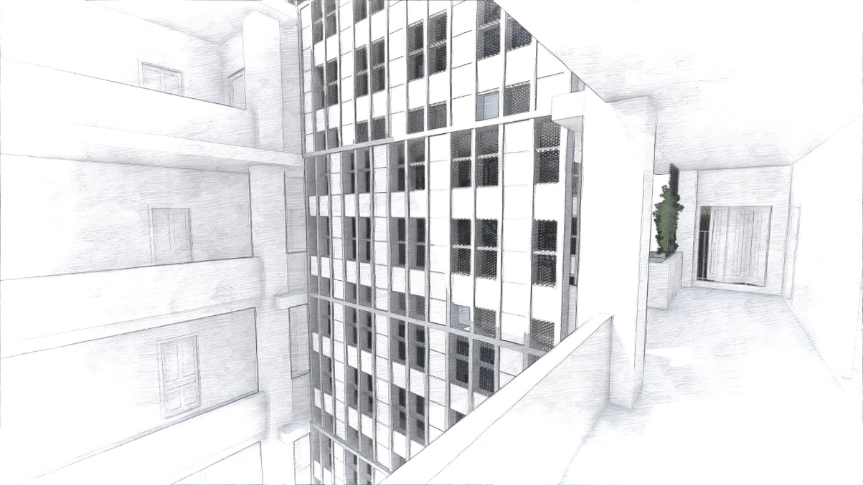
Gambar 4.9. Selubung pada core bangunan.
Sumber: Penulis, 2017.
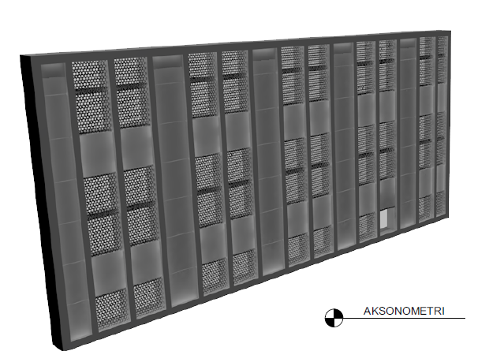
Gambar 4.10. Selubung pada core bangunan.
Sumber: Penulis, 2017.
Pada core bangunan yang memiliki fasilitas seperti lift dan tangga diberi selubung (Gambar 4.10) sebagai cara memasukkan cahaya pada tangga utama sehingga pada siang hari kebutuhan pencahayaan buatan berkurang.
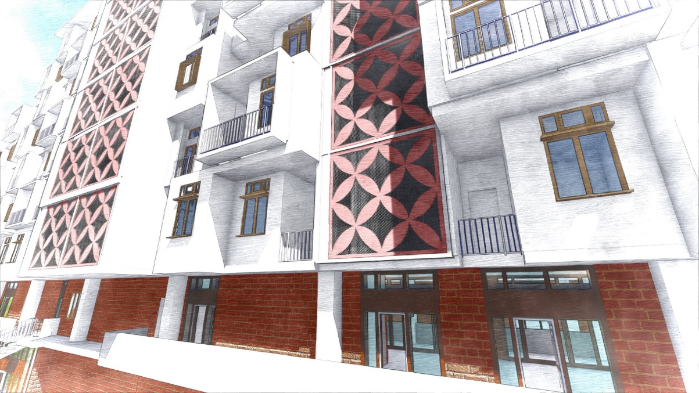
Gambar 4.11. Selubung pada ruang komunal.
Sumber: Penulis, 2017.

Gambar 4.12. Aksonometri Selubung.
Sumber: Penulis, 2017.
Untuk ruang komunal diberi selubung bangunan (Gambar 4.11 dan Gambar 4.12) untuk memasukkan penghawaan alami juga pencahayaan alami, sehingga ruangan tetap mendapatkan sinar matahari namun tidak sepenuhnya seperti yang ditunjukkan pada skema Gambar 4.13.
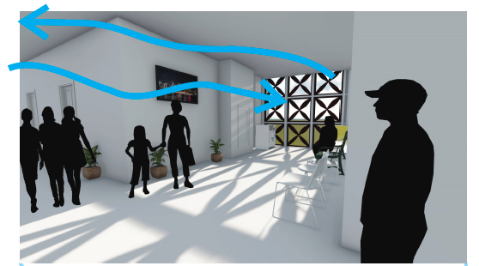
Gambar 4.13. Skema Penghawaan pada Ruang Komunal.
Sumber: Penulis, 2017.

Rancangan Interior Bangunan
Rancangan interior bangunan mengutamakan fungsi hunian sebagai fungsi dominan pada kampung vertikal yang harus memenuhi kebutuhan pengguna yang utama. Hunian memiliki layout sederhana namun tetap nyaman bagi penggunanya. Pada rancangan ini penggunaan sekat ada dua pemilihan untuk pemisah antar ruang yaitu furniture (Gambar 4.14) dan sekat sementara sepeti triplek (Gambar 4.15). Rancangan dapat dilihat pada gambar dibawah ini:
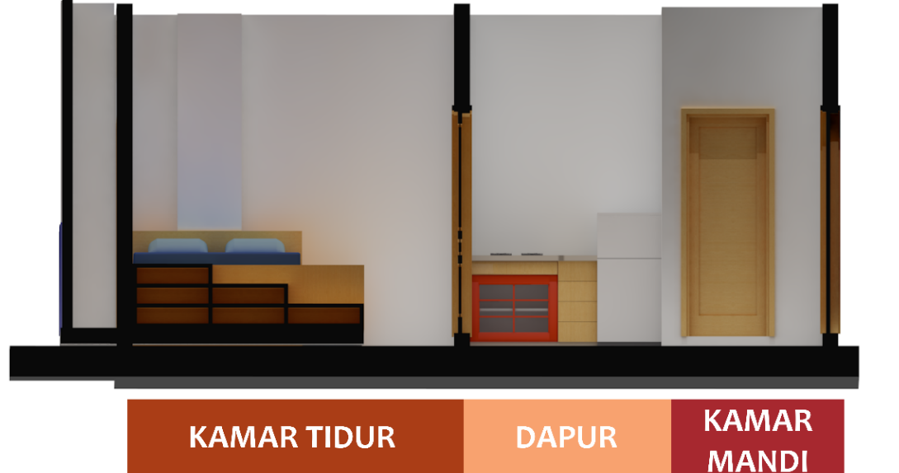
Gambar 4.14. Interior Hunian dengan sekat.
Sumber: Penulis, 2017.
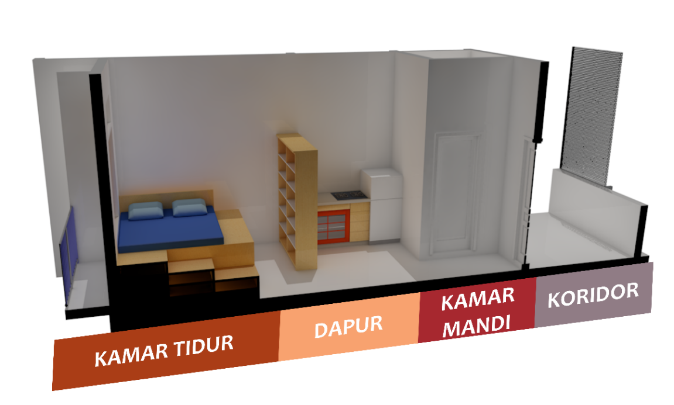
Gambar 4.15. Interior Hunian menggunakan furnitur.
Sumber: Penulis, 2017.

Rancangan Sistem Struktur
Rancangan sistem struktur menggunakan sistem grid dan rangka dengan jarak 8x8 meter. Sistem rangka menjadi struktur utama karena memiliki kekuatan dan stabil. Dan struktur ini di Indonesia masih dominan dalam perkembangan pembangunan bangunan bertingkat sedang seperti kampung vertikal ini.
Konstruksi struktur menggunakan kolom dan balok, penggunaan core sebagai penguat struktur juga diutamakan karena jumlah lantai hingga 9 lantai (Gambar 4.16). Core atau inti berisi lift, tangga utama, shaft dan zona penyelamat yaitu tangga darurat menggunakan material beton bertulang agar terintegrasi dengan struktur grid yang juga memakai material beton bertulang.
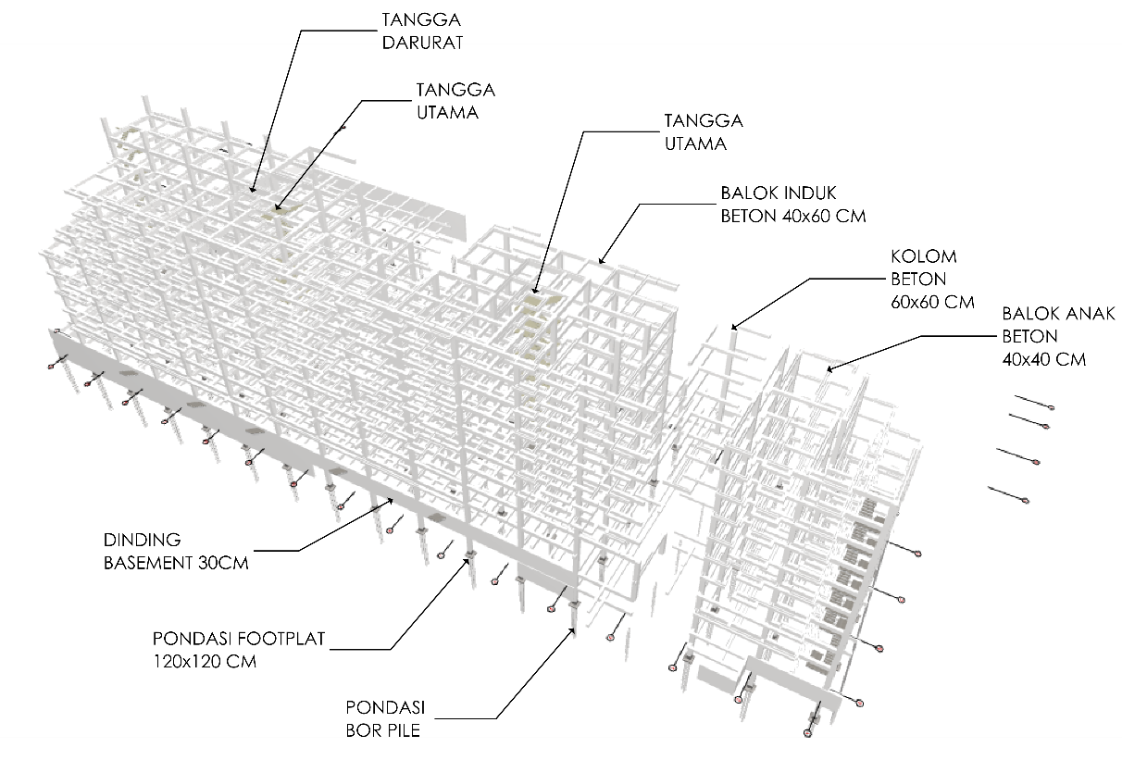
Gambar 4.16. Tampak Bangunan dengan Selubung.
Sumber: Penulis, 2017.

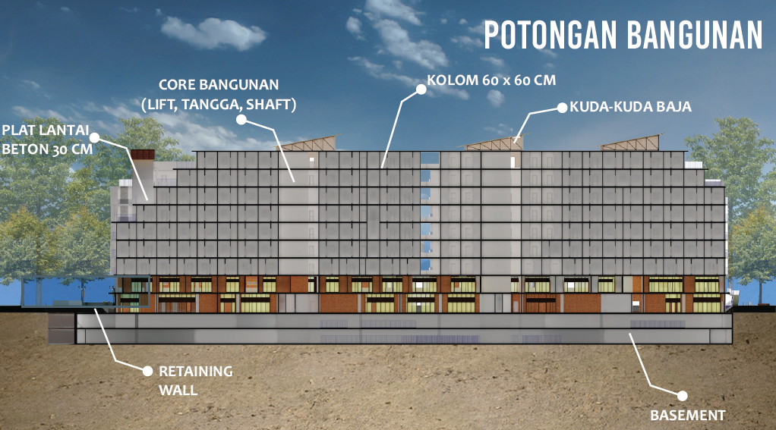
Gambar 4.17. Potongan Bangunan.
Sumber: Penulis, 2017.

Rancangan Sistem Utilitas
Salah satu rancangan sistem utilitas yang ada dibangunan adalah instalasi air bersih dimana menggunakan downfeed. Dalam menyediakan air untuk hunian, air yang bersumber dari PDAM ditampung sementara pada ground water tank yang dibagi pada 2 zona. Air dipompa keatas menuju rooftank kemudian didistribusikan ke setiap unit perlantai. Skema dapat dilihat pada gambar dibawah ini.
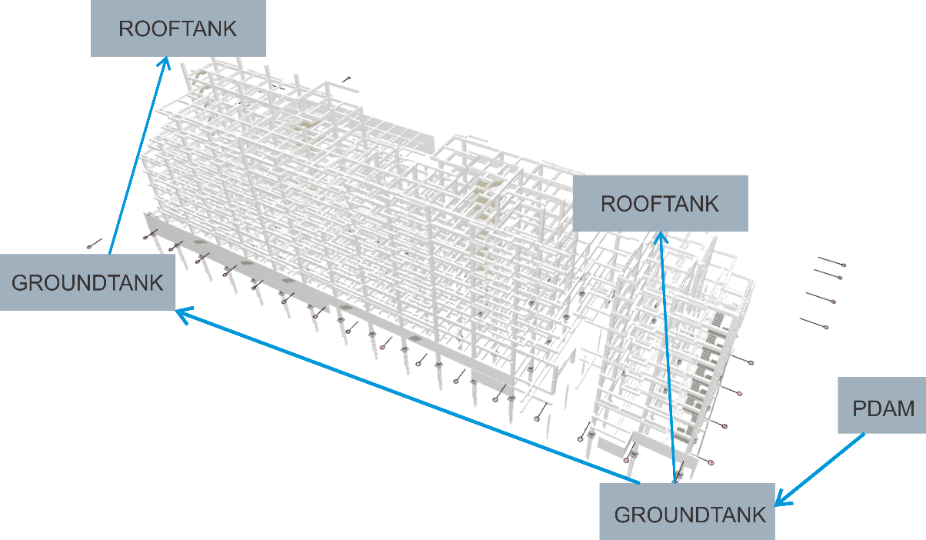
Gambar 4.18. Skema Utilitas Bangunan (Instalasi Air Bersih).
Sumber: Penulis, 2017.

Rancangan Sistem Akses Disabilitas dan Keselamatan Bangunan
Akses disabilitas dan orang tua dengan menyediakan ramp menuju bangunan dan lift atau elevator yang terletak pada core bangunan. Rampnya sendiri dapat diakses dari sisi timur bangunan dimana diarahkan langsung ke core yang menyediakan fasilitas lift atau elevator (Gambar 4.19).
Dalam sistem keselamatan, bangunan dirancang dengan mengutamakan core yang berjumlah 3 memanjang dari utara ke selatan dengan jarak kurang dari 30 meter tiap hunian dapat mengakses tangga darurat dan lift serta tangga utama.
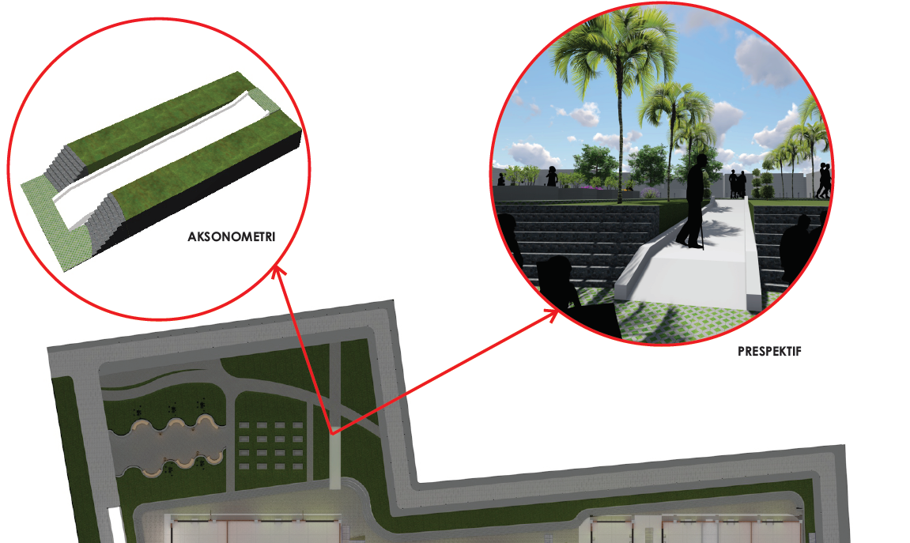
Gambar 4.19. Akses Disabilitas pada Siteplan.
Sumber: Penulis, 2017.
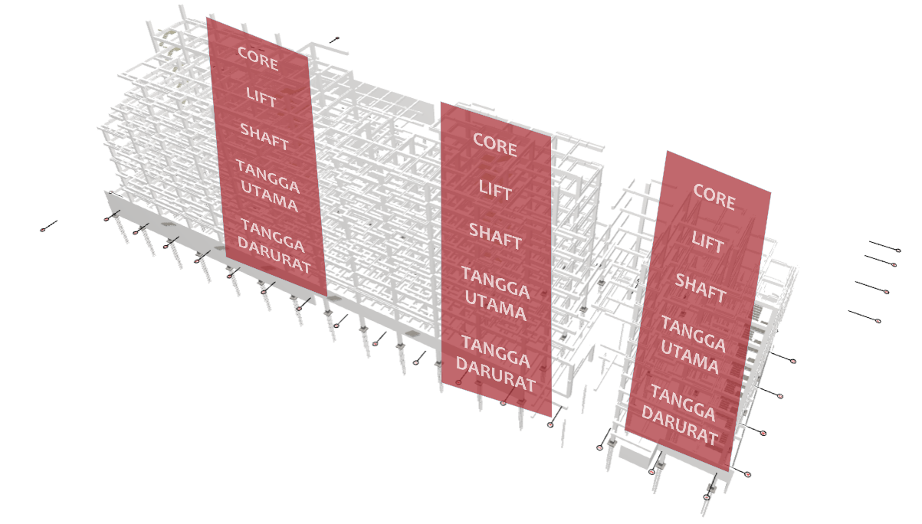
Gambar 4.20. Skema Keselamatan dan Akses Disabilitas.
Sumber: Penulis, 2017.

Rancangan Detail Arsitektural Khusus
Selain ada selubung bangunan, ada green façade yang berfungsi sebagai lahan dan selubung pada area koridor bangunan. Green façade ini dapat digunakan sebagai lahan menanam bagi penghuni yang tinggalnya tidak jauh dari titik-titik green façade. Selain itu juga disediakan ruang terbuka pada tiap lantainya agar kebutuhan akan taman terpenuhi. Berikut model dari green façade yang dirancang untuk bangunan:
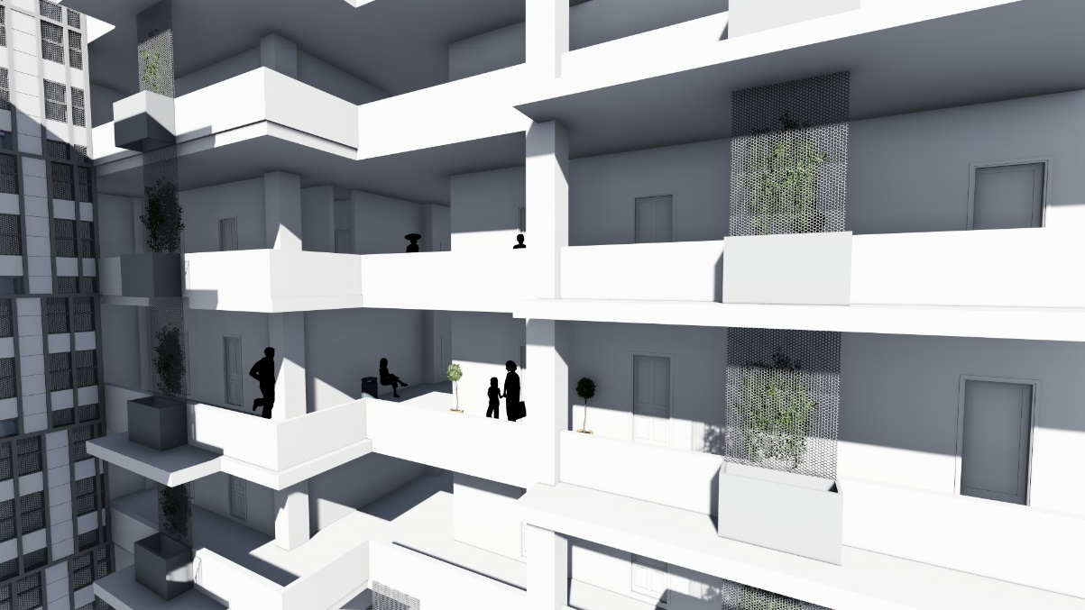
Gambar 4.21. Green Façade pada bangunan.
Sumber: Penulis, 2017.
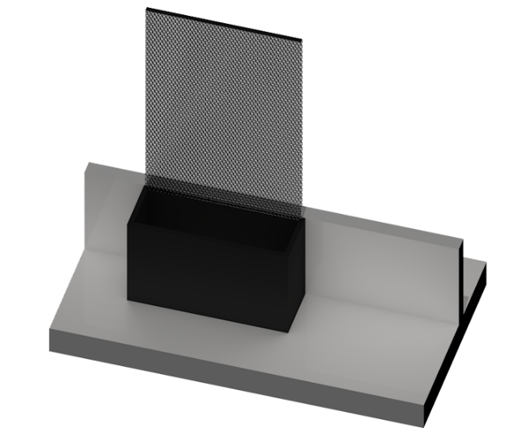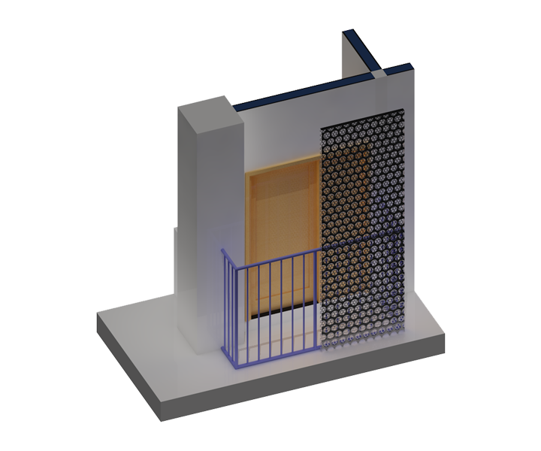
Gambar 4.22. Model green façade bangunan.
Sumber: Penulis, 2017.

BAB 5
UJI DESAIN

Kesimpulan Uji Desain dengan Metode Review Evaluatif Klien dan Pengguna
Hasil rancangan yang telah dikonsultasikan dengan cara interview kepada klien atau pengguna disampaikan pada bab ini dengan menyertakan kritik dan saran yang ditampung menjadi evaluasi rancangan. Karena kampung vertikal ini untuk menampung aktivitas masyarakat Kampung Sosrodipuran, maka diperlukan metode wawancara dengan warga penghuni kampung agar memperoleh hasil yang tepat. Hasil dari interview atau wawancara ini nantinya dapat menjadi rekomendasi selanjutnya dalam desain rancangan. Sehingga kemudian kelebihan dan kekurangan pada rancangan dapat terlihat.
Sebelumnya ada review singkat tentang rancangan bangunan yang dimulai dari bentuk gubahan massa pada rancangan Kampung Vertikal yang menyertakan kebutuhan terpenting warga yaitu ruang untuk bersosialisasi. Fungsi pada bangunan kampung vertikal ada beberapa yaitu komersial berupa kios dan toko milik warga, hunian dengan standar ruang 24 m2, serta fasilitas untuk sosial berupa ruang komunal, ruang terbuka dan kebun komunitas.
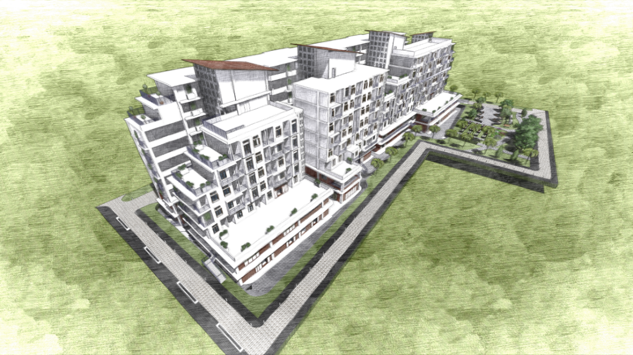
Gambar 5.1. Bangunan Kampung Vertikal.
Sumber: Penulis, 2017.

Review Evaluatif Klien dan Pengguna
Review evaluatif ini ditujukan kepada klien dan pengguna yang mayoritas menetap sejak lama di kampung ini. Penggunaan kuesioner sebagai cara penyebaran pertanyaan dan pendapat tentang desain rancangan Kampung Vertikal ini dipilih berdasarkan proses desain dengan pendekatan komunitas. Dimana ada keterlibatan masyarakat dalam memberi saran dan kritik pada bangunan.
Dalam mengajukan pertanyaan pada kuesioner, poin dari pertanyaan diambil berdasarkan analisis perancangan pada Bab 2.7. Urutan metode pengujian dengan melakukan presentasi desain terlebih dahulu (Gambar 5.2) lalu baru diberikan petunjuk untuk mengisi kuesioner sebagai tanggapan dan penyampaian kritik dan saran yang dapat melalui diskusi terbuka. Berikut ini adalah poin pertanyaan yang ada di dalam kuesioner.
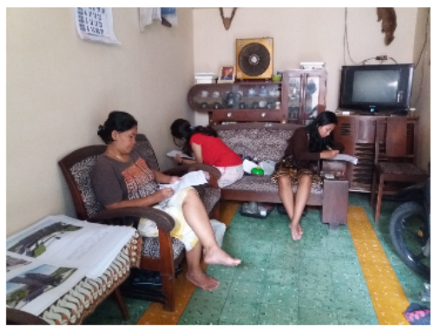
Gambar 5.2. Suasana Pengambilan Sampel Kuesioner.
Sumber: Penulis, 2017.

NO | PERTANYAAN | JAWABAN
LATAR BELAKANG RESPONDEN
1 | Nama
2 | Alamat
3 | Jenis Kelamin | Pria Wanita
4 | Usia | < 11 tahun 31-45 tahun  11-20 tahun 45-55 tahun  21-30 tahun > 55 tahun
5 | Pekerjaan | PNS Buruh  Pelajar Pegawai Swasta  Mahasiswa Lainnya ……………………
6 | Status Pernikahan | Sudah Menikah Belum Menikah
Tabel 5.1. Kuesioner Bagian 1 Data Pribadi.
Sumber: Penulis, 2018.
NO | PERTANYAAN | JAWABAN  RESPONDEN
NO | PERTANYAAN | YA | TIDAK
1 | Apakah jalan didalam bangunan kampung vertikal dan diluar bangunan vertikal telah menghubungkan penghuni dengan mudah?
2 | Pada bagian denah kamar untuk penghuni kampung vertikal yang direkomendasikan mahasiswa, apakah sudah memenuhi kebutuhan sehari-hari penghuni?
3 | Apakah warga berminat untuk membuka usaha kuliner pada lapak yang disediakan di lantai 1 dan 2?
4 | Apakah warga berminat untuk membuka usaha selain kuliner pada lapak yang disediakan dilantai 1 dan 2?
5 | Apakah ruang sosial sebagai Gardu RT sudah sesuai dengan kebutuhan penghuni?
6 | Apakah penyediaan ruang terbuka serbaguna untuk berbagai macam aktivitas penghuni sudah memenuhi kebutuhan?
7 | Apakah warga bersedia merawat kebun komunitas yang menjadi ruang terbuka sebagai bagian fasilitas dari kampung vertikal?
8 | Apakah desain bangunan kampung vertikal secara keseluruhan sudah sesuai untuk menampung warga kampung kota di Sosrodipuran?
Tabel 5.2. Kuesioner Bagian 2 Penilaian Responden.
Sumber: Penulis, 2018.
Pertanyaan diatas merupakan kuesioner jawaban singkat YA/TIDAK gunanya untuk memudahkan pengisi kuesioner dalam memberikan jawaban. Bahasa yang dipergunakan pada kuesioner pun juga dibuat sederhana agar mudah dipahami warga kampung.
Jumlah sampel yang diambil sebanyak 10 orang dengan 3 orang termasuk dari instansi pemerintah yaitu Ketua RT, Ketua RW dan Ketua PKK. Sementara sisanya merupakan warga setempat yang diambil secara acak yang terdiri dari 2 mahasiswa, 2 remaja, 2 ibu rumah tangga, 1 pegawai swasta. Berikut ini adalah prosentase hasil dari jawaban klien dan pengguna:
      - Pertanyaan nomor satu : ya 100 %, tidak 0 %
      - Pertanyaan nomor dua : ya 100 %, tidak 0 %
      - Pertanyaan nomor tiga : ya 100 %, tidak 0 %
      - Pertanyaan nomor empat : ya 90 %, tidak 10 %
      - Pertanyaan nomor lima : ya 100 %, tidak 0 %
      - Pertanyaan nomor enam : ya 100 %, tidak 0 %
      - Pertanyaan nomor tujuh : ya 100 %, tidak 0 %
      - Pertanyaan nomor delapan : ya 100 %, tidak 0 %

Kritik dan Saran dari Klien dan Pengguna
Berdasarkan hasil diatas, dapat dilihat bahwa secara garis besar desain sudah memenuhi kriteria yang harus dicapai pada tolok ukur dan analisis perancangan. Ada pula kritik dan saran yang disampaikan pada diskusi yaitu sebagai berikut:
Kritik:
- Pembagian lahan kepemilikan masih perlu diperjelas lagi karena ada yang memiliki lahan lebih luas dari warga kampung.
- Bangunan jika benar-benar dibangun akan memakan biaya yang sangat besar.
- Jenis bangunan masih tergolong baru, sehingga sulit dibangun jika tidak sosialisasi atau diskusi kepada masyarakat dan akan lebih sulit tanpa adanya transparansi karena pemilik lahan yang beragam.
Saran:
- Bentuk, dan susunan bangunan serta sirkulasi sudah mencerminkan kampung yang memiliki banyak ruang sosial untuk bertemu warga lainnya.
- Taman sudah sesuai dengan program pemerintah dimana ingin menyediakan ruang terbuka hijau setiap RW.
- Apabila rancangan benar-benar ingin dibangun, maka pada tahun setelahnya dapat menarik pengunjung dan penghuni.
- Rancangan bangunan dapat menjadi prototype dari kampung vertikal yang seharusnya dimiliki oleh pemerintah selain model rumah susun.
- Taman akan banyak menarik turis dengan aktivitas sosial dan lainnya dan bisa menaikkan nilai kawasan.
Selanjutnya, ada hasil diskusi yang merupakan solusi tambahan bagi desain maupun pandangan kedepannya dari hasil rancangan kampung vertikal.
- Untuk pembangunan dapat menggunakan kerjasama antara pemerintah program-program Corporate Social Responsibility (CSR) yang dimiliki oleh perusahaan untuk mengembangkan kawasan yang termasuk area pariwisata ini dengan sebagian biaya dari pemerintah juga sebagai subsidi bagi masyarakatnya.
- Dalam pembagian lahan sebaiknya lebih hati-hati lagi karena untuk warga akan ada yang merasa harus pindah karena tidak terpenuhi kebutuhannya. Sehingga diperlukan kajian lebih mendalam dirancangan selanjutnya atau kedepannya.
Kesimpulan dari review evaluatif dari pengguna dan klien secara garis besar sudah memenuhi kebutuhan dimana masyarakat harus memberi timbal balik dalam merawat bangunan sesuai dengan tolok ukur dari analisis perancangan. Dan sebagian besar masyarakat sangat menunggu-nunggu perubahan jika kampung mereka akan di desain sedemikian rupa untuk kedepannya menjadi vertikal.

Pembuktian Hasil Rancangan
Tujuan dari perancangan bangunan ini adalah mendesain tipologi vertikal dan horizontal dari gubahan massa untuk mengatasi permasalahan berbasis aspirasi komunitas dan analisis program ruang kampung vertikal dan fasilitas pendukung terkait aktivitas penghuni. Berdasarkan hal tersebut, maka tujuan dari perancangan bangunan ini dapat dilihat dari kesesuaian gubahan massa yang dimanfaatkan secara optimal dimana:
- KDB: 5450 m2 / 11.319 m2 x 100 % = 48,14 % (Sesuai, Kurang dari 50%)
- KLB: 37986 m2 / 11.319 m2 = 3,35 (Sesuai, Kurang dari 6,4)
- Ketinggian Bangunan = 30,5 m (Sesuai, Kurang dari 32 m)
- Kebutuhan Hunian = 204 unit dari total 286 unit (138 KK + 66 unit yang memiliki luas lahan lebih dari 50m2).
- Kebutuhan Komersial + Office = 11.000 m2 komersial dengan 52 unit untuk usaha masyarakat + 14 toko eksisting (komersial sebagai pendukung ekonomi masyarakatnya).
- Memiliki Ruang Terbuka Hijau = 50% lahan untuk Ruang Terbuka Hijau yang minimal 858m2 (dari 1m2/penduduk), Sementara sisanya berupa Ruang Terbuka Hijau yang dimanfaatkan sebagai ruang komunal dan Jalur Hijau.
Dari poin-poin diatas, dipaparkan kedalam tabel untuk membuktikan hasil perancangan berdasarkan pendekatan Aspirasi Komunitas Kampung Sosrodipuran. Hasil secara detail yang dimaksud adalah dibawah ini, sementara untuk skema pendukung dapat dilihat pada bagian lampiran:
Tabel 5.3. Table Hasil Pembuktian Rancangan.
No | Kondisi | Referensi | Analisis | Penerapan Design
1 | Kebutuhan akan rumah untuk setiap anggota keluarga baru dalam satu rumah. Lahan seluas 40 m² untuk dua keluarga sangat kurang memadai aktivitas sehari-hari masyarakatnya. | Peraturan Pemerintah Nomor 16 tahun 1985 tentang Rumah Susun: Tipe 24m2 (keluarga baru dengan 1 kamar tidur, Ruang tamu/keluarga, Kamar mandi, Dapur/Pantry). Tipe 30-36m2 (keluarga dengan anak; 2 kamar tidur, Ruang tamu/keluarga, Kamar mandi/WC, Dapur/Pantry, Ruang makan). | Kampung Sosrodipuran memiliki eksisting yaitu 138 KK dengan bangunan yang lebih dari 60m2 sebanyak 18 bangunan. Menggunakan KDB dari 90% ke 50% dan KLB 8 lantai untuk mengoptimalkan potensi fungsi lahan yaitu komersial. Sehingga didapatkan kebutuhan hunian totalnya 204 unit. | Unit yang disediakan luasannya 24m2 dengan KDB 50% maka tinggi lantai dapat optimal sebanyak 8 lantai. Untuk penghuni eksisting, letak unit yang dapat diambil pada lantai 3-6. Karena total unit pada bangunan 286 unit (Lebih jelas pada bab 4.3).
2 | Jalur hijau pada jalan kampung untuk menarik wisatawan berkunjung. | Standar jalur hijau pada SNI yaitu 15m2/ penduduk. Sementara, RTH untuk satu RT (250 penduduk) dibutuhkan 1m2/penduduk. | Menyediakan ruang terbuka sebesar 50% dengan total luas 5,500m2 dengan tiga fungsi berbeda. Namun ruang terbuka hijau sesuai standar 828m2 sudah terpenuhi, sisanya untuk ruang komunal dan ruang publik. | Ruang terbuka hijau memiliki 3 macam karakteristik yaitu inner court, ruang publik dan taman komunitas (Lebih jelas pada bab 4.3).
3 | Kebutuhan fasilitas pendukung seperti ruang komunal atau ruang untuk pertemuan warga, ruang belajar bersama anak, tempat berkumpulnya ibu PKK ketika ingin mengadakan kegiatan rutin. | SNI 03-1733 Tahun 2004 Tentang Perencanaan Lingkungan Perumahan untuk Balai Pertemuan. Minimal luas lantai 150m2, berdasarkan perhitungan standar luas yang dibutuhkan untuk warganya 96m2. | Fasilitas umum perlantai tersedia dan masyarakat akan melakukan iuran serta perawatan bersama terutama ruang komunal dan tempat menanam. | Fasilitas yang masuk dalam iuran adalah lift, tangga, kebun, dan utilitas. (Lebih jelas pada bab 4.3)
3 |  |  | Ruang komunal sebagai pengganti ruang pertemuan disediakan pada setiap lantai yang berjumlah 3 setiap lantai. Penggunaannya untuk ruang belajar bersama anak, ruang rapat, ruang sosial berkumpul atau pengganti gardu RT. | Setiap lantai ada ruang komunal seluas 64m2 untuk maksimal 8 unit rumah. Fungsi dari ruang komunal dapat menjadi ruang rapat, ruang berkumpul maupun ruang belajar bersama anak (Lebih jelas pada bab 4.3).
4 | Memiliki integrasi secara horizontal antara hunian dan komersial. Jenis toko beragam, namun pekerjaan masyarakat mayoritas buruh. | Retail Kecil 4,8 x 5,4 meter  Retail Besar 11,4 x 5 meter | Luas total lahan 11,000m2 menggunakan KDB 50% dengan fungsi komersial pada lantai 1 dan 2. Sehingga lahan untuk komersial yang dapat dimanfaatkan yaitu 11,000m2. Untuk menyediakan lahan bagi usaha masyarakat selain yang memiliki toko yaitu menyediakan kapling seluas 48m2 sehingga tersedia komersial sebanyak 187 unit. | Lahan toko eksisting yang memiliki luas hingga 200m2 mendapatkan lahan pada lantai 1 untuk 14 toko eksisting. Sementara unit komersial yang tersisa untuk masyarakat hanya 52 unit pada lantai 2. (Lebih jelas pada bab 4.3)
Sumber: Penulis (2017).

Visualisasi Hasil Rancangan
Berikut adalah rancangan akhir berupa visualisasi bangunan rancangan Kampung Vertikal, hasil visualisasi ini dapat dilihat pada gambar dibawah ini.
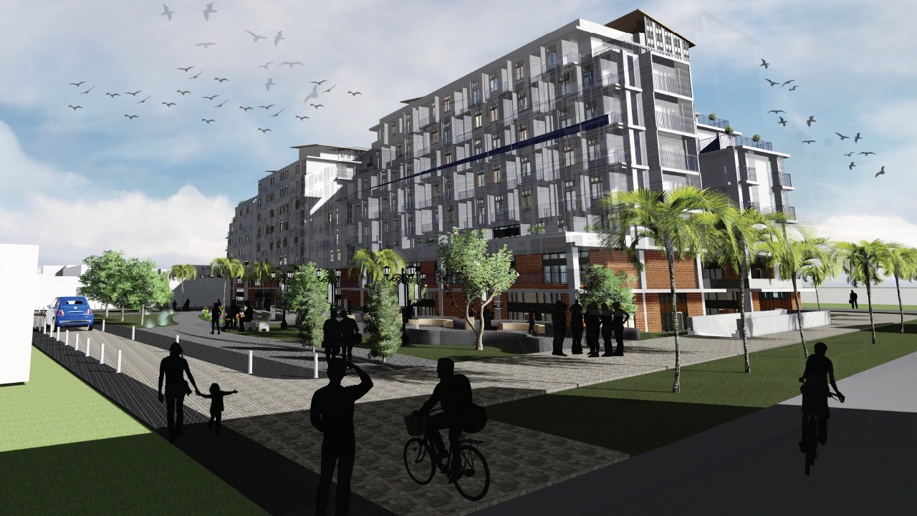
Gambar 5.3. Visualisasi Sisi Timur Bangunan.
Sumber: Penulis, 2018.
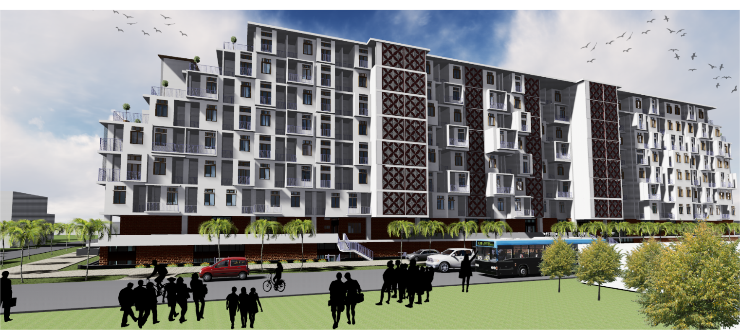
Gambar 5.4. Visualisasi Sisi Barat Bangunan.
Sumber: Penulis, 2018.
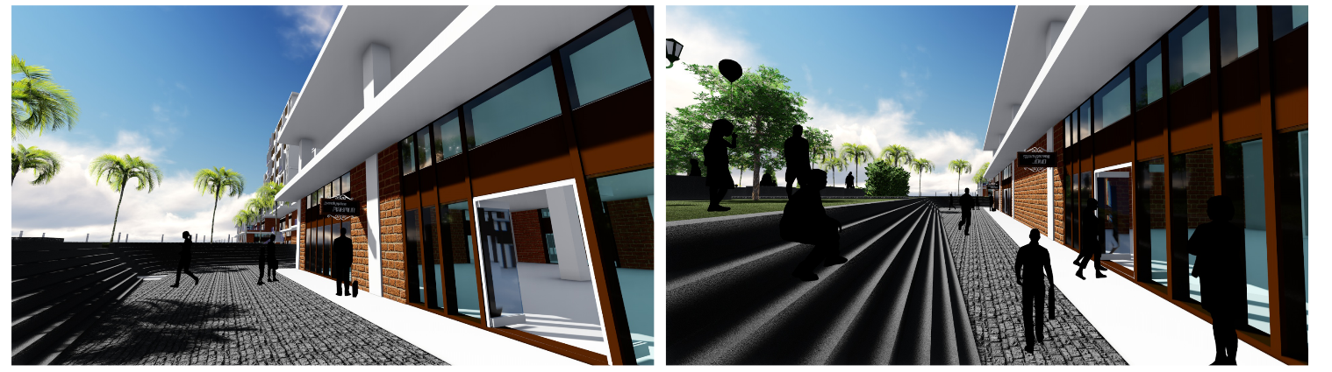
Gambar 5.5. Tampak Eksterior Komersial.
Sumber: Penulis, 2018.
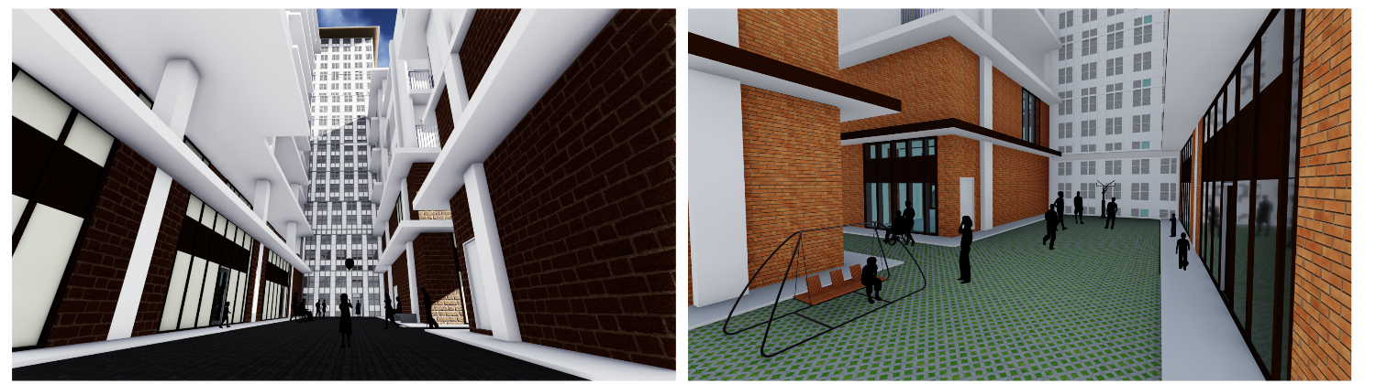
Gambar 5.6. Suasana Ruang Komunal sebagai Void Bangunan.
Sumber: Penulis, 2018.
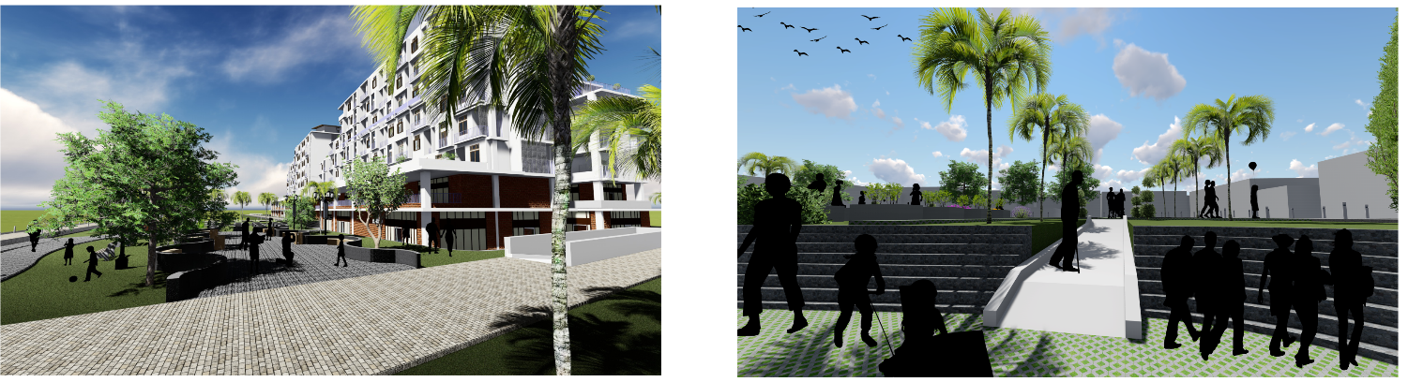
Gambar 5.7. Kiri; Ruang Terbuka Hijau, Ramp menuju ke dalam bangunan.
Sumber: Penulis, 2018.
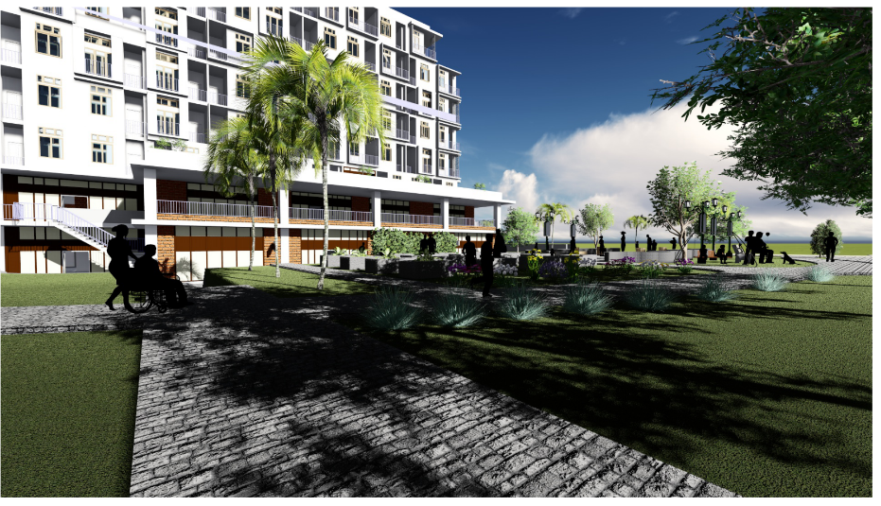
Gambar 5.8. Taman Komunitas sebagai Ruang Terbuka Hijau.
Sumber: Penulis, 2018.
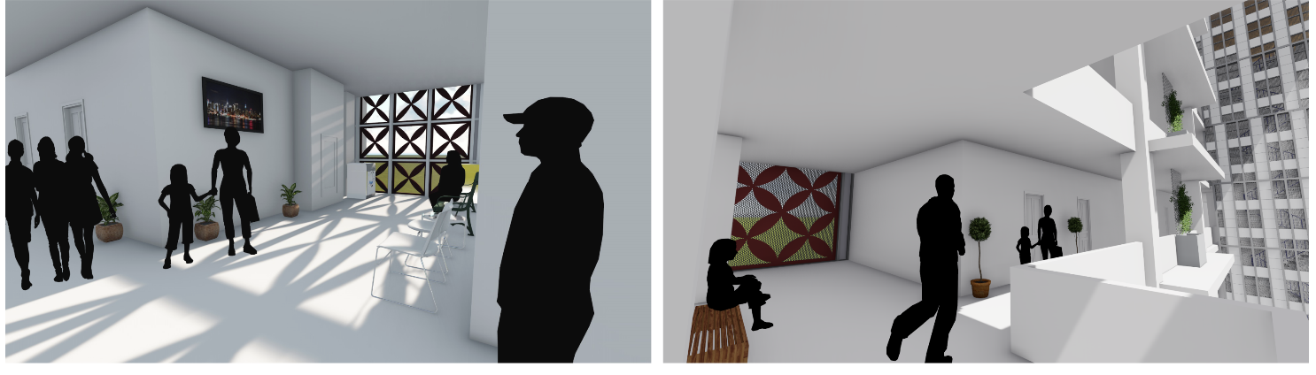
Gambar 5.9. Interior Ruang Komunal dalam Bangunan.
Sumber: Penulis, 2018.
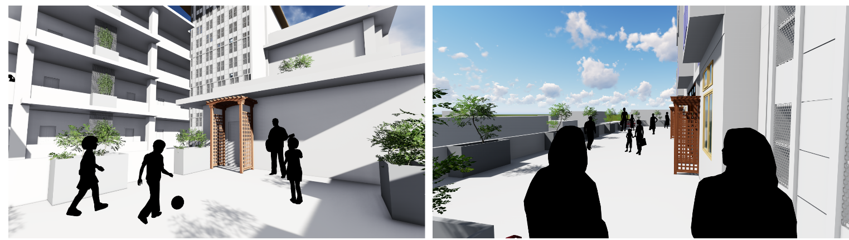
Gambar 5.10. Ruang Komunal Outdoor.
Sumber: Penulis, 2018.

BAB 6
PENUTUP

Pada bab ini akan dijabarkan hasil yang telah dicapai dari perancangan bangunan Kampung Vertikal ini.

Kesimpulan
Secara gubahan, massa bangunan telah mencapai kesesuaian desain secara vertikal dan horizontal dari aspirasi masyarakat. Program ruang yang digunakan juga didasari dari aktivitas hunian seperti dijabarkan pada Bab 3.1.2.
Dari berbagai aspek, rancangan ini sudah memenuhi kebutuhan pengguna. Dengan tolok ukur yang menjadi acuan yaitu aspirasi masyarakat sudah ada pengambilan keputusan dalam desain seperti jumlah unit untuk kebutuhan 204 penghuni, kebutuhan akan Ruang Terbuka Hijau yang menggunakan peraturan Green Building Indonesia Standard dengan KDB 50% lebih besar dari peraturan eksisting yaitu 10%. Sehingga dapat disimpulkan bahwa perancangan ini dinyatakan berhasil.

Kritik dan Saran
Dalam perancangan Kampung Vertikal ini tidak lepas dari kekurangan. Kritik dan saran akan membantu dalam kebaikan dari perancangan ini kedepannya. Keterbatasan waktu yang disediakan merupakan kendala besar dalam perancangan ini karena membutuhkan sampel yang lebih banyak agar data yang didapatkan semakin spesifik sehingga penilaian dapat maksimal. Harapannya, perancangan ini dapat dilanjutkan untuk tugas akhir selanjutnya dan kedepannya.

DAFTAR PUSTAKA

Buku
Chiara, J. De, & Crosbie, M. J. (2007). Time-saver Standards for Building Types. The University of Michigan: McGraw-Hill, 2001. ISBN 0070163871, 9780070163874.
City of Vancouver. (2016). Urban Agriculture Garden Guide. (City of Vancouver Government, Ed.). Vancouver: City of Vancouver. Retrieved from vancouver.ca/files/cov/urban-agriculture-garden-guide.pdf
Neufert, E., & Neufert, P. (2000). Architect’s Data. Wiley. ISBN 0632037768, 9780632037766.
The UN Refugee Agency. (2008). A Community-based Approach in UNHCR Operations. UNHCR. Retrieved from http://www.unhcr.org/47f0a0232.pdf

Peraturan Pemerintah
Peraturan Daerah Kota Yogyakarta Nomor 2 Tahun 2014 Tentang Rumah Susun.
Peraturan Pemerintah Pasal 2 dan 3 UURS, No 16 Tahun 1985

Jurnal & Thesis
Gusma, A. F. (2016). Penataan Malioboro Sebagai Ruang Publik. Tesis. Universitas Gadjah Mada.
Mulyandari, H. (2012). Tipologi Rumah Susun di Kota Yogyakarta. Jurnal Teknik Sipil Dan Perencanaan, Universitas Negeri Semarang, 14.
Pratama, K. Y. (2015). Dari Griya Hingga Losmen Sejarah Sosromenduran 1970’an - 1990’an. Skripsi. Universitas Gadjah Mada.
Rinaapriliani, A. (2015). Efektivitas Pembangunan Rusunawa Grha Bina Harapan Di Kecamatan Danurejan Kota Yogyakarta. Tesis. Universitas Gadjah Mada.
Sudarwanto, B., Hardiman, G., & Sarjono, A. B. (2017). Pemahaman Fenomena Pengetahuan Arsitektur Kampung Kota (Kasus : Kampung Bustaman Berbasis Kuliner). NALARs Jurnal Arsitektur, 16, 145–154. https://doi.org/10.24853/nalars.16.2.145-154
Suminar, E. Y. (2016). Kampung Vertikal Kalianyar dengan Pendekatan Arsitektur Perilaku. Skripsi. Universitas Sebelas Maret.
Sutungpol, N. (2013). Landasan Konseptual Perencanaan dan Perancangan Kampung Batik Vertikal di Panggungharjo, Sewon, Bantul. UAJY. Retrieved from http://e-journal.uajy.ac.id/3875/

Website
Er, C. L. (2017). Kampung Admiralty welcomes its first batch of residents. Retrieved September 20, 2017, from http://www.channelnewsasia.com/news/singapore/kampung-admiralty-welcomes-its-first-batch-of-residents-9117592
Francis, J., Hall, G., Murphy, S., & Rayner, J. (2014). Growing Green Guide: A guide to green roofs, walls and facades in Melbourne and Victoria, Australia. Retrieved from http://www.growinggreenguide.org/wp-content/uploads/2014/02/growing_green_guide_ebook_130214.pdf
Li, T. W. (2017). Woodlands “modern kampung” first to integrate active ageing hub and childcare centre. Retrieved September 20, 2017, from http://www.straitstimes.com/singapore/woodlands-retirement-kampung-one-of-15-projects-to-win-ministers-team-awards-2017
Ziliacus, A. (2017). “Corridors of Diversity”: Showcasing the Secret of Singapore’s Public Housing Success. Retrieved from http://www.archdaily.com/866987/corridors-of-diversity-showcasing-the-secret-of-singapores-public-housing-success
http://rumah-yusing.blogspot.co.id/2011/01/keberagaman-kampung-vertikal.html

